**DAFTAR PUSTAKA**

Deiwantara, K. H. (n.d.). *Proigram Peindidikan Guru Peinggeirak Reifleiksi Filoisoifis Peindidikan Nasioinal Ki Hadjar Deiwantara*.

*______* (2000)*. Kamus Besar Bahasa Indonesia*, Jakarta: Balai Pustaka Indonesia.

Bhakti, Y.B. (2017). *Evaluasi Proigram Moideil CIPP pada Proiseis Peimbeilajaran IPA.* Jurnal Inoivasi Peindidikan dan Riseit Ilmiah.

Deiwi, R. S. (2018). *Keimampuan Proifeisioinal Guru Dan Moitivasi Keirja Teirhadap Kineirja Meingajar Guru Seikoilah Dasar*. *Jurnal Administrasi Peindidikan*, *25*(1), 150–159. https://doii.oirg/10.17509/jap.v25i1.11581

Desimone, L. M. (2009).Improving impactstudies of teachers'proffesionaldevelopment: Toward better concepttualizations and measures. *Educational researcher, 38(3),* 181-199.

Kemdikbud. (2019). *Model Penilaian Karakter.* Jakarta: Kemdikbud

Lubis, R. R., Ameilia, F., Alvioinita, E., Nasutioin, I. E., & Lubis, Y. H. (2023). *Peiran Guru Peinggeirak dalam Meiningkatkan Peimeirataan Kualitas Kineirja Guru.* *Jurnal At-Tadbir : Meidia Hukum Dan Peindidikan*, *33*(1), 70–82. https://doii.oirg/10.52030/attadbir.v33i1.170

Manaoi, M. M., Sijabat, O. P., Situmoirang, A. R., Hutauruk, A., & Panjaitan, S. (2021). *Meingatur Kualitas Guru Meilalui Proigram Guru Peinggeirak [Managing Teiacheir Quality Throiugh thei Teiacheir Leiadeir Proigram]*. *Educatioinal Leiarning and Innoivatioin*, *1*(2), 98–116. https://doii.oirg/10.46229/eilia.v2i1

Mansyur, A. R. (2022). *Wawasan Keipeimimpinan Guru (Teiacheir Leiadeirship) dan Koinseip Guru Peinggeirak*. *Educatioin and Leiarning Joiurnal*, *2*(2), 101. https://doii.oirg/10.33096/eiljoiur.v2i2.131

Moieiloing, Leixy. J, (2019). *Meitoidei Peineilitian Kualitatif*. PT. Reimaja Roisdakarya. Jakarta.

Nasutioin, S. (1996). *Meitoidei Peineilitian Naturalistik Kualitatif*. Bandung: Tarsito.

Ningrum, A. R., Suryani, Y., Islam, U., Radein, N., & Lampung, I. (2022). *Peiran Guru Peinggeirak dalam Kurikulum Meirdeika Beilajar*. *6*(2), 219–232. https://doii.oirg/10.29240/jpd.v6i2.5432

Noble, T., Wyatt, T., Megrath, H., Roffey, S., & Rowling, L. (2008). *Scoping Study Into Approaches To Student Wellbeing.*

Priansa, D.J., & Suwatno. (2014). *Manajemen SDM dalamOrganisasi Publik dan Bisnis.* Bandung: Alfabeta.

Rukiyati, P.L.A. Haryatmoko, (2018). *Etika Pendidikan*. Yogyakarta: Andi Offset

Sarwono, J. (2006). *Metode Penelitian Kuantitatif dan Kualitatif* (1st ed.). Yogyakarta: Graha Ilmu.

Sugiyoinoi. (2020). *Meitoidei Peineilitian Kualitatif*. Bandung: Alfabeita

Suyanto (2009). *Hasil Implementasi Pendidikan Karakter di Amerika Serikat: Meta-analisys-Study*, Yogyakarta: Balai Pustaka.

Widoiyoikoi, S. Ekoi Putroi. *Teiknik Peinyusunan Instrumein Peineilitian*. Pustaka Peilajar. Yoigyakarta

Wijaya, A., Mustoifa, M. S., & Husain, F. (2020). *Soisialisasi Proigram Meirdeika Beilajar dan Guru Peinggeirak Bagi Guru SMPN 2 Kabupatein Marois.* *Jurnal Puruhita*, *2*(1), 46–50. https://doii.oirg/10.15294/puruhita.v2i1.42325

VALIDASI

INSTRUMEN OBSERVASI RESPONDEN GURU BUKAN PENGGERAK

MENGENAI PENGETAHUAN PENDIDIK YANG MEMADAI

1. Petunjuk:

Bapak/Ibu Ahli/Validator, mohon berkenan memberikan pendapat dalam bentuk klasifikasi: 1 (tidak baik), 2 (kurang baik), 3 (baik), 4 (sangat baik) pada kolom yang telah disediakan dengan membubuhkan ceklis (V) pada pernyataan di bawah ini:

|  |  |  |  |  |  |  |  |
| --- | --- | --- | --- | --- | --- | --- | --- |
| No. | Kompetensi Guru | Indikator | Pernyataan | Kualifikasi | | | |
| 1 | 2 | 3 | 4 |
| 1 | Kompetensi pedagogik | Lingkungan pembelajaran yang aman dan nyaman bagi peserta didik | Bapak/Ibu guru mengucapkan salam, menanyakan kabar, melakukan presensi kehadiran, mengajak peserta didik yang hadir untuk mendoakan peserta didik yang tidak hadir karena sakit, sebelum memlai pembelajaran |  |  |  |  |
| Pembelajaran efektif yang berpusat pada peserta didik | Bapak/Ibu guru berkomunikasi dalam pembelajaran secara aktif dan mengkaitkan materi pembelajaran dengan kehidupan sehari-hari peserta didik |  |  |  |  |
| Asesmen, umpan balik, dan pelaporan yang berpusat pada peserta didik | Bapak/Ibu guru memberi pertanyaan, menanggapi jawaban peserta didik, dan memberikan penghargaan berupa pujian kepada peserta didik yang menjawab dengan benar serta memotivasi peserta didik yang menjawab salah |  |  |  |  |
| No. | Kompetensi Guru | Indikator | Pernyataan | Kualifikasi | | | |
| 1 | 2 | 3 | 4 |
| 2 | Kompetensi sosial | Kolaborasi untuk peningkatan pembelajaran | Bapak/Ibu guru membentuk kelompok peserta didik untuk berdiskusi, mengerjakan proyek pada materi tertentu dalam pembelajaran |  |  |  |  |
| Keterlibatan orang tua/wali dan masyarakat dalam pembelajaran | Bapak/Ibu guru membentuk grup WhatApps (WA) dengan orang tua/wali peserta didik untuk melaporkan kegiatan pembelajaran di kelas dan mendapatkan umpan balik |  |  |  |  |
| Keterlibatan dalam organisasi profesi dan jejaring yang lebih luas untuk peningkatan pembelajaran | Bapak/Ibu guru mengikuti kegiatan Kelompok Kerja Guru (KKG) dan organisasi profesi Persatuan Guru Republik Indonesia (PGRI) secara aktif untuk meningkatkan pembelajaran |  |  |  |  |
| 3 | Kompetensi Profesional | Pengetahuan konten pembelajaran dan cara mengajarkannya | Bapak/Ibu guru menguasai materi pembelajaran dan dapat dipahami dengan mudah oleh peserta didik |  |  |  |  |
| Karakteristik dan cara belajar peserta didik | Bapak/Ibu guru melakukan pembelajaran dengan cara bervariasi sesuai karakteristik dan cara belajar peserta didik (visual, auditori, kinestetik) |  |  |  |  |
| Kurikulum dan cara menggunakannya | Bapak/Ibu guru memfasilitasi kebutuhan belajar dan memotivasi peserta didik untuk belajar dari berbagai sumber belajar |  |  |  |  |
| No. | Kompetensi Guru | Indikator | Pernyataan | Kualifikasi | | | |
| 1 | 2 | 3 | 4 |
| 4 | Kompetensi kepribadian | Kematangan moral, emosi, dan spiritual untuk  berperilaku sesuai dengan kode etik guru | Bapak/Ibu guru mengajak berdoa sebelum memulai pembelajaran, memberi nasihat, dan menunjukkan sikap sabar kepada peserta didik dalam pembelajaran |  |  |  |  |
| Pengembangan diri melalui kebiasaan refleksi | Bapak/Ibu guru meminta peserta didik untuk memberikan refleksi setiap kali mengakhiri kegiatan pembelajaran |  |  |  |  |
| Orientasi berpusat pada peserta didik | Bapak/Ibu guru mendiskusikan cara belajar, kegiatan praktik, maupun proyek disesuaikan dengan kebutuhan belajar peserta didik |  |  |  |  |

1. Simpulan

Secara keseluruhan Instrumen Observasi Responden Guru Bukan Penggerak mengenai Pengetahuan Pendidik yang Memadai ini dalam kategori:

(Bapak/Ibu Ahli/Validator membubuhkan tanda lingkaran pada nomor di depan klasifikasi)

1. Tidak Baik
2. Kurang Baik
3. Baik
4. Sangat Baik
5. Saran dan Rekomendasi

(Bapak/Ibu Ahli/Validator menuliskan saran dan rekomendasi terhadap instrumen di atas)

...................................................................................................................................................................................................................................................................................................................................................................................................................................................................................................................................................................................................

Tegal, Januari 2025

Validator,

Dr. Suriswo, M.Pd.

VALIDASI

INSTRUMEN OBSERVASI RESPONDEN PESERTA DIDIK

MENGENAI PENGETAHUAN PENDIDIK YANG MEMADAI

1. Petunjuk:

Bapak/Ibu Ahli/Validator, mohon berkenan memberikan pendapat dalam bentuk klasifikasi: 1 (tidak baik), 2 (kurang baik), 3 (baik), 4 (sangat baik) pada kolom yang telah disediakan dengan membubuhkan ceklis (V) pada pernyataan di bawah ini:

|  |  |  |  |  |  |  |  |
| --- | --- | --- | --- | --- | --- | --- | --- |
| No. | Kompetensi Guru | Indikator | Pernyataan | Kualifikasi | | | |
| 1 | 2 | 3 | 4 |
| 1 | Kompetensi pedagogik | Lingkungan pembelajaran yang aman dan nyaman bagi peserta didik | Bapak/Ibu guru mengucapkan salam, menanyakan kabar, melakukan presensi kehadiran, mengajak peserta didik yang hadir untuk mendoakan peserta didik yang tidak hadir karena sakit, sebelum memlai pembelajaran |  |  |  |  |
| Pembelajaran efektif yang berpusat pada peserta didik | Bapak/Ibu guru berkomunikasi dalam pembelajaran secara aktif dan mengkaitkan materi pembelajaran dengan kehidupan sehari-hari peserta didik |  |  |  |  |
| Asesmen, umpan balik, dan pelaporan yang berpusat pada peserta didik | Bapak/Ibu guru memberi pertanyaan, menanggapi jawaban peserta didik, dan memberikan penghargaan berupa pujian kepada peserta didik yang menjawab dengan benar serta memotivasi peserta didik yang menjawab salah |  |  |  |  |
| No. | Kompetensi Guru | Indikator | Pernyataan | Kualifikasi | | | |
| 1 | 2 | 3 | 4 |
| 2 | Kompetensi sosial | Kolaborasi untuk peningkatan pembelajaran | Bapak/Ibu guru membentuk kelompok peserta didik untuk berdiskusi, mengerjakan proyek pada materi tertentu dalam pembelajaran |  |  |  |  |
| Keterlibatan orang tua/wali dan masyarakat dalam pembelajaran | Bapak/Ibu guru membentuk grup WhatApps (WA) dengan orang tua/wali peserta didik untuk melaporkan kegiatan pembelajaran di kelas dan mendapatkan umpan balik |  |  |  |  |
| Keterlibatan dalam organisasi profesi dan jejaring yang lebih luas untuk peningkatan pembelajaran | Bapak/Ibu guru mengikuti kegiatan Kelompok Kerja Guru (KKG) dan organisasi profesi Persatuan Guru Republik Indonesia (PGRI) secara aktif untuk meningkatkan pembelajaran |  |  |  |  |
| 3 | Kompetensi Profesional | Pengetahuan konten pembelajaran dan cara mengajarkannya | Bapak/Ibu guru menguasai materi pembelajaran dan dapat dipahami dengan mudah oleh peserta didik |  |  |  |  |
| Karakteristik dan cara belajar peserta didik | Bapak/Ibu guru melakukan pembelajaran dengan cara bervariasi sesuai karakteristik dan cara belajar peserta didik (visual, auditori, kinestetik) |  |  |  |  |
| Kurikulum dan cara menggunakannya | Bapak/Ibu guru memfasilitasi kebutuhan belajar dan memotivasi peserta didik untuk belajar dari berbagai sumber belajar |  |  |  |  |
| No. | Kompetensi Guru | Indikator | Pernyataan | Kualifikasi | | | |
| 1 | 2 | 3 | 4 |
| 4 | Kompetensi kepribadian | Kematangan moral, emosi, dan spiritual untuk  berperilaku sesuai dengan kode etik guru | Bapak/Ibu guru mengajak berdoa sebelum memulai pembelajaran, memberi nasihat, dan menunjukkan sikap sabar kepada peserta didik dalam pembelajaran |  |  |  |  |
| Pengembangan diri melalui kebiasaan refleksi | Bapak/Ibu guru meminta peserta didik untuk memberikan refleksi setiap kali mengakhiri kegiatan pembelajaran |  |  |  |  |
| Orientasi berpusat pada peserta didik | Bapak/Ibu guru mendiskusikan cara belajar, kegiatan praktik, maupun proyek disesuaikan dengan kebutuhan belajar peserta didik |  |  |  |  |

1. Simpulan

Secara keseluruhan Instrumen Observasi Responden Peserta didik mengenai Pengetahuan yang Memadai ini dalam kategori:

(Bapak/Ibu Ahli/Validator membubuhkan tanda lingkaran pada nomor di depan klasifikasi)

1. Tidak Baik
2. Kurang Baik
3. Baik
4. Sangat Baik
5. Saran dan Rekomendasi

(Bapak/Ibu Ahli/Validator menuliskan saran dan rekomendasi terhadap instrumen di atas)

...................................................................................................................................................................................................................................................................................................................................................................................................................................................................................................................................................................................................

Tegal, Januari 2025

Validator,

Dr. Suriswo, M.Pd.

VALIDASI

INSTRUMEN OBSERVASI RESPONDEN GURU BUKAN PENGGERAK

MENGENAI LINGKUNGAN BELAJAR YANG MENDUKUNG

1. Petunjuk:

Bapak/Ibu Ahli/Validator, mohon berkenan memberikan pendapat dalam bentuk klasifikasi: 1 (tidak baik), 2 (kurang baik), 3 (baik), 4 (sangat baik) pada kolom yang telah disediakan dengan membubuhkan ceklis (V) pada pernyataan di bawah ini:

|  |  |  |  |  |  |  |  |
| --- | --- | --- | --- | --- | --- | --- | --- |
| No. | Kompetensi Guru | Indikator | Pernyataan | Kualifikasi | | | |
| 1 | 2 | 3 | 4 |
| 1 | Kompetensi pedagogik | Lingkungan pembelajaran yang aman dan nyaman bagi peserta didik | Bapak/Ibu guru menciptakan lingkungan belajar yang aman dan nyaman dengan cara mengucapkan salam, menanyakan kabar, melakukan presensi kehadiran, mengajak peserta didik yang hadir untuk mendoakan peserta didik yang tidak hadir karena sakit, sebelum memulai pembelajaran |  |  |  |  |
| Pembelajaran efektif yang berpusat pada peserta didik | Bapak/Ibu guru berkomunikasi efektif dalam pembelajaran secara aktif dan mengkaitkan materi pembelajaran dengan kehidupan sehari-hari peserta didik |  |  |  |  |
| Asesmen, umpan balik, dan pelaporan yang berpusat pada peserta didik | Bapak/Ibu guru memberi pertanyaan, menanggapi jawaban peserta didik, dan memberikan penghargaan berupa pujian kepada peserta didik yang menjawab dengan benar serta memotivasi peserta didik yang menjawab salah |  |  |  |  |
| No. | Kompetensi Guru | Indikator | Pernyataan | Kualifikasi | | | |
| 1 | 2 | 3 | 4 |
| 2 | Kompetensi sosial | Kolaborasi untuk peningkatan pembelajaran | Bapak/Ibu guru berkolaborasi dengan guru lain untuk berdiskusi untuk peningkatan kualitas pembelajaran |  |  |  |  |
| Keterlibatan orang tua/wali dan masyarakat dalam pembelajaran | Bapak/Ibu guru membentuk grup WhatApps (WA) dengan orang tua/wali peserta didik untuk melaporkan kegiatan pembelajaran di kelas dan mendapatkan umpan balik |  |  |  |  |
| Keterlibatan dalam organisasi profesi dan jejaring yang lebih luas untuk peningkatan pembelajaran | Bapak/Ibu guru memberi tugas pengganti mengajar dengan kegiatan tertentu ketika mengikuti kegiatan Kelompok Kerja Guru (KKG) dan organisasi profesi Persatuan Guru Republik Indonesia (PGRI) |  |  |  |  |
| 3 | Kompetensi Profesional | Pengetahuan konten pembelajaran dan cara mengajarkannya | Bapak/Ibu guru menguasai materi pembelajaran dan dapat dipahami dengan mudah oleh peserta didik |  |  |  |  |
| Karakteristik dan cara belajar peserta didik | Bapak/Ibu guru melakukan pembelajaran dengan cara bervariasi sesuai karakteristik dan cara belajar peserta didik (visual, auditori, kinestetik) |  |  |  |  |
| Kurikulum dan cara menggunakannya | Bapak/Ibu guru memfasilitasi kebutuhan belajar dan memotivasi peserta didik untuk belajar dari berbagai sumber belajar |  |  |  |  |
| No. | Kompetensi Guru | Indikator | Pernyataan | Kualifikasi | | | |
| 1 | 2 | 3 | 4 |
| 4 | Kompetensi kepribadian | Kematangan moral, emosi, dan spiritual untuk  berperilaku sesuai dengan kode etik guru | Bapak/Ibu guru mengajak berdoa sebelum memulai pembelajaran, memberi nasihat, dan menunjukkan sikap sabar kepada peserta didik dalam pembelajaran |  |  |  |  |
| Pengembangan diri melalui kebiasaan refleksi | Bapak/Ibu guru meminta peserta didik untuk memberikan refleksi setiap kali mengakhiri kegiatan pembelajaran |  |  |  |  |
| Orientasi berpusat pada peserta didik | Bapak/Ibu guru mendiskusikan cara belajar, kegiatan praktik, maupun proyek disesuaikan dengan kebutuhan belajar peserta didik |  |  |  |  |

1. Simpulan

Secara keseluruhan Instrumen Observasi Responden Guru Bukan Penggerak mengenai Lingkungan Belajar yang Mendukung ini dalam kategori:

(Bapak/Ibu Ahli/Validator membubuhkan tanda lingkaran pada nomor di depan klasifikasi)

1. Tidak Baik
2. Kurang Baik
3. Baik
4. Sangat Baik
5. Saran dan Rekomendasi

(Bapak/Ibu Ahli/Validator menuliskan saran dan rekomendasi terhadap instrumen di atas)

...................................................................................................................................................................................................................................................................................................................................................................................................................................................................................................................................................................................................

Tegal, Januari 2025

Validator,

Dr. Suriswo, M.Pd.

VALIDASI

INSTRUMEN OBSERVASI RESPONDEN PESERTA DIDIK

MENGENAI LINGKUNGAN BELAJAR YANG MENDUKUNG

1. Petunjuk:

Bapak/Ibu Ahli/Validator, mohon berkenan memberikan pendapat dalam bentuk klasifikasi: 1 (tidak baik), 2 (kurang baik), 3 (baik), 4 (sangat baik) pada kolom yang telah disediakan dengan membubuhkan ceklis (V) pada pernyataan di bawah ini:

|  |  |  |  |  |  |  |  |
| --- | --- | --- | --- | --- | --- | --- | --- |
| No. | Kompetensi Guru | Indikator | Pernyataan | Kualifikasi | | | |
| 1 | 2 | 3 | 4 |
| 1 | Kompetensi pedagogik | Lingkungan pembelajaran yang aman dan nyaman bagi peserta didik | Bapak/Ibu guru menciptakan lingkungan belajar yang aman dan nyaman dengan cara mengucapkan salam, menanyakan kabar, melakukan presensi kehadiran, mengajak peserta didik yang hadir untuk mendoakan peserta didik yang tidak hadir karena sakit, sebelum memulai pembelajaran |  |  |  |  |
| Pembelajaran efektif yang berpusat pada peserta didik | Bapak/Ibu guru berkomunikasi efektif dalam pembelajaran secara aktif dan mengkaitkan materi pembelajaran dengan kehidupan sehari-hari peserta didik |  |  |  |  |
| Asesmen, umpan balik, dan pelaporan yang berpusat pada peserta didik | Bapak/Ibu guru memberi pertanyaan, menanggapi jawaban peserta didik, dan memberikan penghargaan berupa pujian kepada peserta didik yang menjawab dengan benar serta memotivasi peserta didik yang menjawab salah |  |  |  |  |
| No. | Kompetensi Guru | Indikator | Pernyataan | Kualifikasi | | | |
| 1 | 2 | 3 | 4 |
| 2 | Kompetensi sosial | Kolaborasi untuk peningkatan pembelajaran | Bapak/Ibu guru berkolaborasi dengan guru lain untuk berdiskusi untuk peningkatan kualitas pembelajaran |  |  |  |  |
| Keterlibatan orang tua/wali dan masyarakat dalam pembelajaran | Bapak/Ibu guru membentuk grup WhatApps (WA) dengan orang tua/wali peserta didik untuk melaporkan kegiatan pembelajaran di kelas dan mendapatkan umpan balik |  |  |  |  |
| Keterlibatan dalam organisasi profesi dan jejaring yang lebih luas untuk peningkatan pembelajaran | Bapak/Ibu guru memberi tugas pengganti mengajar dengan kegiatan tertentu ketika mengikuti kegiatan Kelompok Kerja Guru (KKG) dan organisasi profesi Persatuan Guru Republik Indonesia (PGRI) |  |  |  |  |
| 3 | Kompetensi Profesional | Pengetahuan konten pembelajaran dan cara mengajarkannya | Bapak/Ibu guru menguasai materi pembelajaran dan dapat dipahami dengan mudah oleh peserta didik |  |  |  |  |
| Karakteristik dan cara belajar peserta didik | Bapak/Ibu guru melakukan pembelajaran dengan cara bervariasi sesuai karakteristik dan cara belajar peserta didik (visual, auditori, kinestetik) |  |  |  |  |
| Kurikulum dan cara menggunakannya | Bapak/Ibu guru memfasilitasi kebutuhan belajar dan memotivasi peserta didik untuk belajar dari berbagai sumber belajar |  |  |  |  |
| No. | Kompetensi Guru | Indikator | Pernyataan | Kualifikasi | | | |
| 1 | 2 | 3 | 4 |
| 4 | Kompetensi kepribadian | Kematangan moral, emosi, dan spiritual untuk  berperilaku sesuai dengan kode etik guru | Bapak/Ibu guru mengajak berdoa sebelum memulai pembelajaran, memberi nasihat, dan menunjukkan sikap sabar kepada peserta didik dalam pembelajaran |  |  |  |  |
| Pengembangan diri melalui kebiasaan refleksi | Bapak/Ibu guru meminta peserta didik untuk memberikan refleksi setiap kali mengakhiri kegiatan pembelajaran |  |  |  |  |
| Orientasi berpusat pada peserta didik | Bapak/Ibu guru mendiskusikan cara belajar, kegiatan praktik, maupun proyek disesuaikan dengan kebutuhan belajar peserta didik |  |  |  |  |

1. Simpulan

Secara keseluruhan Instrumen Observasi Responden Peserta Didik mengenai Lingkungan Belajar yang Mendukung ini dalam kategori:

(Bapak/Ibu Ahli/Validator membubuhkan tanda lingkaran pada nomor di depan klasifikasi)

1. Tidak Baik
2. Kurang Baik
3. Baik
4. Sangat Baik
5. Saran dan Rekomendasi

(Bapak/Ibu Ahli/Validator menuliskan saran dan rekomendasi terhadap instrumen di atas)

...................................................................................................................................................................................................................................................................................................................................................................................................................................................................................................................................................................................................

Tegal, Januari 2025

Validator,

Dr. Suriswo, M.Pd.

VALIDASI

INSTRUMEN OBSERVASI RESPONDEN GURU BUKAN PENGGERAK

MENGENAI PEMANFAATAN SARANA PRASARANA

1. Petunjuk:

Bapak/Ibu Ahli/Validator, mohon berkenan memberikan pendapat dalam bentuk klasifikasi: 1 (tidak baik), 2 (kurang baik), 3 (baik), 4 (sangat baik) pada kolom yang telah disediakan dengan membubuhkan ceklis (V) pada pernyataan di bawah ini:

|  |  |  |  |  |  |  |  |
| --- | --- | --- | --- | --- | --- | --- | --- |
| No. | Kompetensi Guru | Indikator | Pernyataan | Kualifikasi | | | |
| 1 | 2 | 3 | 4 |
| 1 | Kompetensi pedagogik | Lingkungan pembelajaran yang aman dan nyaman bagi peserta didik | Bapak/Ibu guru memanfaatkan ruang kelas, perpustakaan, dan fasilitas lainnya dengan baik untuk pembelajaran |  |  |  |  |
| Pembelajaran efektif yang berpusat pada peserta didik | Bapak/Ibu guru mengajar di kelas, perpustakaan, dan fasilitas lainnya disesuaikan dengan kebutuhan belajar peserta didik |  |  |  |  |
| Asesmen, umpan balik, dan pelaporan yang berpusat pada peserta didik | Bapak/Ibu guru menggunakan sarana prasarana yang ada di sekolah untuk memberi pertanyaan, menanggapi jawaban peserta didik, dan memberikan penghargaan berupa pujian kepada peserta didik yang menjawab dengan benar serta memotivasi peserta didik yang menjawab salah |  |  |  |  |
| No. | Kompetensi Guru | Indikator | Pernyataan | Kualifikasi | | | |
| 1 | 2 | 3 | 4 |
| 2 | Kompetensi sosial | Kolaborasi untuk peningkatan pembelajaran | Bapak/Ibu guru memanfaatkan sarana prasarana yang ada di sekolah untuk membentuk kelompok peserta didik dalam berdiskusi, mengerjakan proyek pada materi tertentu dalam pembelajaran |  |  |  |  |
| Keterlibatan orang tua/wali dan masyarakat dalam pembelajaran | Bapak/Ibu guru menggunakan fasilitas internet membentuk grup WhatApps (WA) dengan orang tua/wali peserta didik untuk melaporkan kegiatan pembelajaran di kelas dan mendapatkan umpan balik |  |  |  |  |
| Keterlibatan dalam organisasi profesi dan jejaring yang lebih luas untuk peningkatan pembelajaran | Bapak/Ibu guru memanfaatkan fasilitas internet untuk mengikuti kegiatan seminar, pelatihan yang diseenggarakan organisasi profesi secara aktif untuk meningkatkan pembelajaran |  |  |  |  |
| 3 | Kompetensi Profesional | Pengetahuan konten pembelajaran dan cara mengajarkannya | Bapak/Ibu guru memanfaatkan sarana prasarana yang ada di sekolah untuk pembelajaran sehingga materi pelajaran dapat dipahami dengan mudah oleh peserta didik |  |  |  |  |
| Karakteristik dan cara belajar peserta didik | Bapak/Ibu guru melakukan pembelajaran dengan cara bervariasi sesuai karakteristik dan cara belajar peserta didik (visual, auditori, kinestetik) dengan memanfaatkan fasilitas yang ada di sekolah |  |  |  |  |
| Kurikulum dan cara menggunakannya | Bapak/Ibu guru memfasilitasi kebutuhan belajar dan memotivasi peserta didik untuk belajar dari berbagai sumber belajar yang ada di sekolah |  |  |  |  |
| No. | Kompetensi Guru | Indikator | Pernyataan | Kualifikasi | | | |
| 1 | 2 | 3 | 4 |
| 4 | Kompetensi kepribadian | Kematangan moral, emosi, dan spiritual untuk  berperilaku sesuai dengan kode etik guru | Bapak/Ibu guru mengajak peserta didik memanfaatkan fasilitas musholla untuk sholat, kantin untuk jajan, tempat sampah untuk membuang sampah, kamar mandi/WC untuk buang air dengan sabar kepada peserta didik |  |  |  |  |
| Pengembangan diri melalui kebiasaan refleksi | Bapak/Ibu guru meminta peserta didik untuk memberikan refleksi setiap kali mengakhiri kegiatan pembelajaran dengan memanfaatkan sarana prasarana yang ada di sekolah |  |  |  |  |
| Orientasi berpusat pada peserta didik | Bapak/Ibu guru mendiskusikan cara belajar, kegiatan praktik, maupun proyek disesuaikan dengan kebutuhan belajar peserta didik dengan memanfaatkan sarana prasarana yang ada di sekolah |  |  |  |  |

1. Simpulan

Secara keseluruhan Instrumen Observasi Responden Guru Bukan Penggerak mengenai Pemanfaatan Sarana Prasarana ini dalam kategori:

(Bapak/Ibu Ahli/Validator membubuhkan tanda lingkaran pada nomor di depan klasifikasi)

1. Tidak Baik
2. Kurang Baik
3. Baik
4. Sangat Baik
5. Saran dan Rekomendasi

(Bapak/Ibu Ahli/Validator menuliskan saran dan rekomendasi terhadap instrumen di atas)

...................................................................................................................................................................................................................................................................................................................................................................................................................................................................................................................................................................................................

Tegal, Januari 2025

Validator,

Dr. Suriswo, M.Pd.

VALIDASI

INSTRUMEN OBSERVASI RESPONDEN PESERTA DIDIK

MENGENAI PEMANFAATAN SARANA PRASARANA

1. Petunjuk:

Bapak/Ibu Ahli/Validator, mohon berkenan memberikan pendapat dalam bentuk klasifikasi: 1 (tidak baik), 2 (kurang baik), 3 (baik), 4 (sangat baik) pada kolom yang telah disediakan dengan membubuhkan ceklis (V) pada pernyataan di bawah ini:

|  |  |  |  |  |  |  |  |
| --- | --- | --- | --- | --- | --- | --- | --- |
| No. | Kompetensi Guru | Indikator | Pernyataan | Kualifikasi | | | |
| 1 | 2 | 3 | 4 |
| 1 | Kompetensi pedagogik | Lingkungan pembelajaran yang aman dan nyaman bagi peserta didik | Bapak/Ibu guru memanfaatkan ruang kelas, perpustakaan, dan fasilitas lainnya dengan baik untuk pembelajaran |  |  |  |  |
| Pembelajaran efektif yang berpusat pada peserta didik | Bapak/Ibu guru mengajar di kelas, perpustakaan, dan fasilitas lainnya disesuaikan dengan kebutuhan belajar peserta didik |  |  |  |  |
| Asesmen, umpan balik, dan pelaporan yang berpusat pada peserta didik | Bapak/Ibu guru menggunakan sarana prasarana yang ada di sekolah untuk memberi pertanyaan, menanggapi jawaban peserta didik, dan memberikan penghargaan berupa pujian kepada peserta didik yang menjawab dengan benar serta memotivasi peserta didik yang menjawab salah |  |  |  |  |
| No. | Kompetensi Guru | Indikator | Pernyataan | Kualifikasi | | | |
| 1 | 2 | 3 | 4 |
| 2 | Kompetensi sosial | Kolaborasi untuk peningkatan pembelajaran | Bapak/Ibu guru memanfaatkan sarana prasarana yang ada di sekolah untuk membentuk kelompok peserta didik dalam berdiskusi, mengerjakan proyek pada materi tertentu dalam pembelajaran |  |  |  |  |
| Keterlibatan orang tua/wali dan masyarakat dalam pembelajaran | Bapak/Ibu guru menggunakan fasilitas internet membentuk grup WhatApps (WA) dengan orang tua/wali peserta didik untuk melaporkan kegiatan pembelajaran di kelas dan mendapatkan umpan balik |  |  |  |  |
| Keterlibatan dalam organisasi profesi dan jejaring yang lebih luas untuk peningkatan pembelajaran | Bapak/Ibu guru memanfaatkan fasilitas internet untuk mengikuti kegiatan seminar, pelatihan yang diseenggarakan organisasi profesi secara aktif untuk meningkatkan pembelajaran |  |  |  |  |
| 3 | Kompetensi Profesional | Pengetahuan konten pembelajaran dan cara mengajarkannya | Bapak/Ibu guru memanfaatkan sarana prasarana yang ada di sekolah untuk pembelajaran sehingga materi pelajaran dapat dipahami dengan mudah oleh peserta didik |  |  |  |  |
| Karakteristik dan cara belajar peserta didik | Bapak/Ibu guru melakukan pembelajaran dengan cara bervariasi sesuai karakteristik dan cara belajar peserta didik (visual, auditori, kinestetik) dengan memanfaatkan fasilitas yang ada di sekolah |  |  |  |  |
| Kurikulum dan cara menggunakannya | Bapak/Ibu guru memfasilitasi kebutuhan belajar dan memotivasi peserta didik untuk belajar dari berbagai sumber belajar yang ada di sekolah |  |  |  |  |
| No. | Kompetensi Guru | Indikator | Pernyataan | Kualifikasi | | | |
| 1 | 2 | 3 | 4 |
| 4 | Kompetensi kepribadian | Kematangan moral, emosi, dan spiritual untuk  berperilaku sesuai dengan kode etik guru | Bapak/Ibu guru mengajak peserta didik memanfaatkan fasilitas musholla untuk sholat, kantin untuk jajan, tempat sampah untuk membuang sampah, kamar mandi/WC untuk buang air dengan sabar kepada peserta didik |  |  |  |  |
| Pengembangan diri melalui kebiasaan refleksi | Bapak/Ibu guru meminta peserta didik untuk memberikan refleksi setiap kali mengakhiri kegiatan pembelajaran dengan memanfaatkan sarana prasarana yang ada di sekolah |  |  |  |  |
| Orientasi berpusat pada peserta didik | Bapak/Ibu guru mendiskusikan cara belajar, kegiatan praktik, maupun proyek disesuaikan dengan kebutuhan belajar peserta didik dengan memanfaatkan sarana prasarana yang ada di sekolah |  |  |  |  |

1. Simpulan

Secara keseluruhan Instrumen Observasi Responden Peserta Didik mengenai Pemanfaatan Sarana Prasarana ini dalam kategori:

(Bapak/Ibu Ahli/Validator membubuhkan tanda lingkaran pada nomor di depan klasifikasi)

1. Tidak Baik
2. Kurang Baik
3. Baik
4. Sangat Baik
5. Saran dan Rekomendasi

(Bapak/Ibu Ahli/Validator menuliskan saran dan rekomendasi terhadap instrumen di atas)

...................................................................................................................................................................................................................................................................................................................................................................................................................................................................................................................................................................................................

Tegal, Januari 2025

Validator,

Dr. Suriswo, M.Pd.

VALIDASI

PPANDUAN WAWANCARA

MENGENAI PENGETAHUAN PENDIDIK YANG MEMADAI

1. Petunjuk:

Bapak/Ibu Ahli/Validator, mohon berkenan memberikan pendapat dalam bentuk klasifikasi: 1 (tidak baik), 2 (kurang baik), 3 (baik), 4 (sangat baik) pada kolom yang telah disediakan dengan membubuhkan ceklis (V) pada pernyataan di bawah ini:

|  |  |  |  |  |  |  |  |
| --- | --- | --- | --- | --- | --- | --- | --- |
| No. | Kompetensi Guru | Indikator | Pernyataan | Kualifikasi | | | |
| 1 | 2 | 3 | 4 |
| 1 | Kompetensi pedagogik | Lingkungan pembelajaran yang aman dan nyaman bagi peserta didik | Bapak/Ibu guru mengucapkan salam, menanyakan kabar, melakukan presensi kehadiran, mengajak peserta didik yang hadir untuk mendoakan peserta didik yang tidak hadir karena sakit, sebelum memlai pembelajaran |  |  |  |  |
| Pembelajaran efektif yang berpusat pada peserta didik | Bapak/Ibu guru berkomunikasi dalam pembelajaran secara aktif dan mengkaitkan materi pembelajaran dengan kehidupan sehari-hari peserta didik |  |  |  |  |
| Asesmen, umpan balik, dan pelaporan yang berpusat pada peserta didik | Bapak/Ibu guru memberi pertanyaan, menanggapi jawaban peserta didik, dan memberikan penghargaan berupa pujian kepada peserta didik yang menjawab dengan benar serta memotivasi peserta didik yang menjawab salah |  |  |  |  |
| No. | Kompetensi Guru | Indikator | Pernyataan | Kualifikasi | | | |
| 1 | 2 | 3 | 4 |
| 2 | Kompetensi sosial | Kolaborasi untuk peningkatan pembelajaran | Bapak/Ibu guru membentuk kelompok peserta didik untuk berdiskusi, mengerjakan proyek pada materi tertentu dalam pembelajaran |  |  |  |  |
| Keterlibatan orang tua/wali dan masyarakat dalam pembelajaran | Bapak/Ibu guru membentuk grup WhatApps (WA) dengan orang tua/wali peserta didik untuk melaporkan kegiatan pembelajaran di kelas dan mendapatkan umpan balik |  |  |  |  |
| Keterlibatan dalam organisasi profesi dan jejaring yang lebih luas untuk peningkatan pembelajaran | Bapak/Ibu guru mengikuti kegiatan Kelompok Kerja Guru (KKG) dan organisasi profesi Persatuan Guru Republik Indonesia (PGRI) secara aktif untuk meningkatkan pembelajaran |  |  |  |  |
| 3 | Kompetensi Profesional | Pengetahuan konten pembelajaran dan cara mengajarkannya | Bapak/Ibu guru menguasai materi pembelajaran dan dapat dipahami dengan mudah oleh peserta didik |  |  |  |  |
| Karakteristik dan cara belajar peserta didik | Bapak/Ibu guru melakukan pembelajaran dengan cara bervariasi sesuai karakteristik dan cara belajar peserta didik (visual, auditori, kinestetik) |  |  |  |  |
| Kurikulum dan cara menggunakannya | Bapak/Ibu guru memfasilitasi kebutuhan belajar dan memotivasi peserta didik untuk belajar dari berbagai sumber belajar |  |  |  |  |
| No. | Kompetensi Guru | Indikator | Pernyataan | Kualifikasi | | | |
| 1 | 2 | 3 | 4 |
| 4 | Kompetensi kepribadian | Kematangan moral, emosi, dan spiritual untuk  berperilaku sesuai dengan kode etik guru | Bapak/Ibu guru mengajak berdoa sebelum memulai pembelajaran, memberi nasihat, dan menunjukkan sikap sabar kepada peserta didik dalam pembelajaran |  |  |  |  |
| Pengembangan diri melalui kebiasaan refleksi | Bapak/Ibu guru meminta peserta didik untuk memberikan refleksi setiap kali mengakhiri kegiatan pembelajaran |  |  |  |  |
| Orientasi berpusat pada peserta didik | Bapak/Ibu guru mendiskusikan cara belajar, kegiatan praktik, maupun proyek disesuaikan dengan kebutuhan belajar peserta didik |  |  |  |  |

1. Simpulan

Secara keseluruhan Instrumen Panduan Wawancara mengenai Pengetahuan Pendidik yang Memadai ini dalam kategori:

(Bapak/Ibu Ahli/Validator membubuhkan tanda lingkaran pada nomor di depan klasifikasi)

1. Tidak Baik
2. Kurang Baik
3. Baik
4. Sangat Baik
5. Saran dan Rekomendasi

(Bapak/Ibu Ahli/Validator menuliskan saran dan rekomendasi terhadap instrumen di atas)

...................................................................................................................................................................................................................................................................................................................................................................................................................................................................................................................................................................................................

Tegal, Januari 2025

Validator,

Dr. Suriswo, M.Pd.

VALIDASI

PANDUAN WAWANCARA

MENGENAI PEMANFAATAN SARANA DAN PRASARANA

1. Petunjuk:

Bapak/Ibu Ahli/Validator, mohon berkenan memberikan pendapat dalam bentuk klasifikasi: 1 (tidak baik), 2 (kurang baik), 3 (baik), 4 (sangat baik) pada kolom yang telah disediakan dengan membubuhkan ceklis (V) pada pernyataan di bawah ini:

|  |  |  |  |  |  |  |  |
| --- | --- | --- | --- | --- | --- | --- | --- |
| No. | Kompetensi Guru | Indikator | Pertanyaan | Kualifikasi | | | |
| 1 | 2 | 3 | 4 |
| 1 | Kompetensi pedagogik | Lingkungan pembelajaran yang aman dan nyaman bagi peserta didik | Apakah Bapak/Ibu guru memanfaatkan ruang kelas, perpustakaan, dan fasilitas lainnya dengan baik untuk pembelajaran |  |  |  |  |
| Pembelajaran efektif yang berpusat pada peserta didik | Apakah Bapak/Ibu guru mengajar di kelas, perpustakaan, dan fasilitas lainnya disesuaikan dengan kebutuhan belajar peserta didik |  |  |  |  |
| Asesmen, umpan balik, dan pelaporan yang berpusat pada peserta didik | Apakah Bapak/Ibu guru menggunakan sarana prasarana yang ada di sekolah untuk memberi pertanyaan, menanggapi jawaban peserta didik, dan memberikan penghargaan berupa pujian kepada peserta didik yang menjawab dengan benar serta memotivasi peserta didik yang menjawab salah |  |  |  |  |
| No. | Kompetensi Guru | Indikator | Pernyataan | Kualifikasi | | | |
| 1 | 2 | 3 | 4 |
| 2 | Kompetensi sosial | Kolaborasi untuk peningkatan pembelajaran | Apakah Bapak/Ibu guru memanfaatkan sarana prasarana yang ada di sekolah untuk membentuk kelompok peserta didik dalam berdiskusi, mengerjakan proyek pada materi tertentu dalam pembelajaran |  |  |  |  |
| Keterlibatan orang tua/wali dan masyarakat dalam pembelajaran | Apakah Bapak/Ibu guru menggunakan fasilitas internet membentuk grup WhatApps (WA) dengan orang tua/wali peserta didik untuk melaporkan kegiatan pembelajaran di kelas dan mendapatkan umpan balik |  |  |  |  |
| Keterlibatan dalam organisasi profesi dan jejaring yang lebih luas untuk peningkatan pembelajaran | Apakah Bapak/Ibu guru memanfaatkan fasilitas internet untuk mengikuti kegiatan seminar, pelatihan yang diseenggarakan organisasi profesi secara aktif untuk meningkatkan pembelajaran |  |  |  |  |
| 3 | Kompetensi Profesional | Pengetahuan konten pembelajaran dan cara mengajarkannya | Apakah Bapak/Ibu guru memanfaatkan sarana prasarana yang ada di sekolah untuk pembelajaran sehingga materi pelajaran dapat dipahami dengan mudah oleh peserta didik |  |  |  |  |
| Karakteristik dan cara belajar peserta didik | Apakah Bapak/Ibu guru melakukan pembelajaran dengan cara bervariasi sesuai karakteristik dan cara belajar peserta didik (visual, auditori, kinestetik) dengan memanfaatkan fasilitas yang ada di sekolah |  |  |  |  |
| Kurikulum dan cara menggunakannya | Apakah Bapak/Ibu guru memfasilitasi kebutuhan belajar dan memotivasi peserta didik untuk belajar dari berbagai sumber belajar yang ada di sekolah |  |  |  |  |
| No. | Kompetensi Guru | Indikator | Pernyataan | Kualifikasi | | | |
| 1 | 2 | 3 | 4 |
| 4 | Kompetensi kepribadian | Kematangan moral, emosi, dan spiritual untuk  berperilaku sesuai dengan kode etik guru | Apakah Bapak/Ibu guru mengajak peserta didik memanfaatkan fasilitas musholla untuk sholat, kantin untuk jajan, tempat sampah untuk membuang sampah, kamar mandi/WC untuk buang air dengan sabar kepada peserta didik |  |  |  |  |
| Pengembangan diri melalui kebiasaan refleksi | Apakah Bapak/Ibu guru meminta peserta didik untuk memberikan refleksi setiap kali mengakhiri kegiatan pembelajaran dengan memanfaatkan sarana prasarana yang ada di sekolah |  |  |  |  |
| Orientasi berpusat pada peserta didik | Apakah Bapak/Ibu guru mendiskusikan cara belajar, kegiatan praktik, maupun proyek disesuaikan dengan kebutuhan belajar peserta didik dengan memanfaatkan sarana prasarana yang ada di sekolah |  |  |  |  |

1. Simpulan

Secara keseluruhan Panduan Wawancara mengenai Pemanfaatan Sarana Prasarana ini dalam kategori:

(Bapak/Ibu Ahli/Validator membubuhkan tanda lingkaran pada nomor di depan klasifikasi)

1. Tidak Baik
2. Kurang Baik
3. Baik
4. Sangat Baik
5. Saran dan Rekomendasi

(Bapak/Ibu Ahli/Validator menuliskan saran dan rekomendasi terhadap instrumen di atas)

...................................................................................................................................................................................................................................................................................................................................................................................................................................................................................................................................................................................................

Tegal, Januari 2025

Validator,

Dr. Suriswo, M.Pd.

VALIDASI

PANDUAN WAWANCARA

MENGENAI LINGKUNGAN BELAJAR YANG MENDUKUNG

1. Petunjuk:

Bapak/Ibu Ahli/Validator, mohon berkenan memberikan pendapat dalam bentuk klasifikasi: 1 (tidak baik), 2 (kurang baik), 3 (baik), 4 (sangat baik) pada kolom yang telah disediakan dengan membubuhkan ceklis (V) pada pernyataan di bawah ini:

|  |  |  |  |  |  |  |  |
| --- | --- | --- | --- | --- | --- | --- | --- |
| No. | Kompetensi Guru | Indikator | Pernyataan | Kualifikasi | | | |
| 1 | 2 | 3 | 4 |
| 1 | Kompetensi pedagogik | Lingkungan pembelajaran yang aman dan nyaman bagi peserta didik | Bapak/Ibu guru menciptakan lingkungan belajar yang aman dan nyaman dengan cara mengucapkan salam, menanyakan kabar, melakukan presensi kehadiran, mengajak peserta didik yang hadir untuk mendoakan peserta didik yang tidak hadir karena sakit, sebelum memulai pembelajaran |  |  |  |  |
| Pembelajaran efektif yang berpusat pada peserta didik | Bapak/Ibu guru berkomunikasi efektif dalam pembelajaran secara aktif dan mengkaitkan materi pembelajaran dengan kehidupan sehari-hari peserta didik |  |  |  |  |
| Asesmen, umpan balik, dan pelaporan yang berpusat pada peserta didik | Bapak/Ibu guru memberi pertanyaan, menanggapi jawaban peserta didik, dan memberikan penghargaan berupa pujian kepada peserta didik yang menjawab dengan benar serta memotivasi peserta didik yang menjawab salah |  |  |  |  |
| No. | Kompetensi Guru | Indikator | Pernyataan | Kualifikasi | | | |
| 1 | 2 | 3 | 4 |
| 2 | Kompetensi sosial | Kolaborasi untuk peningkatan pembelajaran | Bapak/Ibu guru berkolaborasi dengan guru lain untuk berdiskusi untuk peningkatan kualitas pembelajaran |  |  |  |  |
| Keterlibatan orang tua/wali dan masyarakat dalam pembelajaran | Bapak/Ibu guru membentuk grup WhatApps (WA) dengan orang tua/wali peserta didik untuk melaporkan kegiatan pembelajaran di kelas dan mendapatkan umpan balik |  |  |  |  |
| Keterlibatan dalam organisasi profesi dan jejaring yang lebih luas untuk peningkatan pembelajaran | Bapak/Ibu guru memberi tugas pengganti mengajar dengan kegiatan tertentu ketika mengikuti kegiatan Kelompok Kerja Guru (KKG) dan organisasi profesi Persatuan Guru Republik Indonesia (PGRI) |  |  |  |  |
| 3 | Kompetensi Profesional | Pengetahuan konten pembelajaran dan cara mengajarkannya | Bapak/Ibu guru menguasai materi pembelajaran dan dapat dipahami dengan mudah oleh peserta didik |  |  |  |  |
| Karakteristik dan cara belajar peserta didik | Bapak/Ibu guru melakukan pembelajaran dengan cara bervariasi sesuai karakteristik dan cara belajar peserta didik (visual, auditori, kinestetik) |  |  |  |  |
| Kurikulum dan cara menggunakannya | Bapak/Ibu guru memfasilitasi kebutuhan belajar dan memotivasi peserta didik untuk belajar dari berbagai sumber belajar |  |  |  |  |
| No. | Kompetensi Guru | Indikator | Pernyataan | Kualifikasi | | | |
| 1 | 2 | 3 | 4 |
| 4 | Kompetensi kepribadian | Kematangan moral, emosi, dan spiritual untuk  berperilaku sesuai dengan kode etik guru | Bapak/Ibu guru mengajak berdoa sebelum memulai pembelajaran, memberi nasihat, dan menunjukkan sikap sabar kepada peserta didik dalam pembelajaran |  |  |  |  |
| Pengembangan diri melalui kebiasaan refleksi | Bapak/Ibu guru meminta peserta didik untuk memberikan refleksi setiap kali mengakhiri kegiatan pembelajaran |  |  |  |  |
| Orientasi berpusat pada peserta didik | Bapak/Ibu guru mendiskusikan cara belajar, kegiatan praktik, maupun proyek disesuaikan dengan kebutuhan belajar peserta didik |  |  |  |  |

1. Simpulan

Secara keseluruhan Instrumen Panduan Wawancara mengenai Lingkungan Belajar yang Mendukung ini dalam kategori:

(Bapak/Ibu Ahli/Validator membubuhkan tanda lingkaran pada nomor di depan klasifikasi)

1. Tidak Baik
2. Kurang Baik
3. Baik
4. Sangat Baik
5. Saran dan Rekomendasi

(Bapak/Ibu Ahli/Validator menuliskan saran dan rekomendasi terhadap instrumen di atas)

...................................................................................................................................................................................................................................................................................................................................................................................................................................................................................................................................................................................................

Tegal, Januari 2025

Validator,

Dr. Suriswo, M.Pd.

VALIDASI

PANDUAN DATA DOKUMENTASI

PERAN GURU PENGGERAK DALAM PENINGKATAN KUALITAS PENYELENGGARAAN PENDIDIKAN SEKOLAH DASAR

DI KECAMATAN PETARUKAN KABUPATEN PEMALANG

1. Petunjuk:

Bapak/Ibu Ahli/Validator, mohon berkenan memberikan pendapat dalam bentuk klasifikasi: 1 (tidak baik), 2 (kurang baik), 3 (baik), 4 (sangat baik) pada kolom yang telah disediakan dengan membubuhkan ceklis (V) pada pernyataan di bawah ini:

|  |  |  |  |  |  |
| --- | --- | --- | --- | --- | --- |
| No. | Pernyataan | Kualifikasi | | | |
| 1 | 2 | 3 | 4 |
| 1 | Nama Sekolah |  |  |  |  |
| 2 | Nama Kepala Sekolah |  |  |  |  |
| 3 | Jumlah Guru Penggerak di sekolah ini |  |  |  |  |
| 4 | Jumlah Guru Bukan Penggerak di sekolah ini |  |  |  |  |
| 5 | Jumlah siswa di sekolah ini |  |  |  |  |
| 6 | Jumlah siswa drop-out di sekolah ini dalam 1 tahun terakhir |  |  |  |  |
| 7 | Jumlah total Guru dan Tenaga Kependidikan |  |  |  |  |
| 8 | Fasilitas Olahraga yang dimiliki |  |  |  |  |
| 9 | Fasilitas Sarana dan Prasana lainnya yang dimiliki |  |  |  |  |
| 10 | Jumlah siswa tiap kelasnya |  |  |  |  |
| 11 | Jumlah Guru Olahraga dan PABP |  |  |  |  |
| 12 | Jumlah koleksi buku di perpustakaan di sekolah ini |  |  |  |  |
| 13 | Lalu lintas buku Perpustakaan ini |  |  |  |  |
| 14 | Data kunjungan oarngtua/wali siswa |  |  |  |  |
| 15 | Data rapat sekolah dengan orangtua/ sisw |  |  |  |  |
| 16 | Kepala Sekolah berasal dari Guru Penggerak atau Bukan Penggerak |  |  |  |  |
| 17 | Petugas Perpustakaan |  |  |  |  |
| 18 | Petugas Operator sekolah |  |  |  |  |
| 19 | Petugas Satpam |  |  |  |  |
| 20 | Petugas kantin |  |  |  |  |

1. Simpulan

Secara keseluruhan Panduan Data Dokumentasi ini dalam kategori:

(Bapak/Ibu Ahli/Validator membubuhkan tanda lingkaran pada nomor di depan klasifikasi)

1. Tidak Baik
2. Kurang Baik
3. Baik
4. Sangat Baik
5. Saran dan Rekomendasi

(Bapak/Ibu Ahli/Validator menuliskan saran dan rekomendasi terhadap instrumen di atas)

...................................................................................................................................................................................................................................................................................................................................................................................................................................................................................................................................................................................................

Tegal, Januari 2025

Validator,

Dr. Suriswo, M.Pd.

PANDUAN WAWANCARA

MENGENAI LINGKUNGAN BELAJAR YANG MENDUKUNG

Petunjuk:

Bapak/Ibu/Peserta didik dimohon untuk menjawab pertanyaaan pada kegiatan wawancara dengan jujur dan apa adanya. Kegiatan ini bukan ujian yang dinilai namun merupakan kegiatan penelitian. Jawaban ini akan sangat membantu untuk memperbaiki kegiatan pembelajaran di masa yang akan datang.

Subyek Penelitian : SDN 01 Kendalsari

Sumber Data Penelitian : Sukarto, S.Pd.SD.

Jabatan : Kepala SDN 01 Kendalsari

Waktu : Sabtu, 18 Januari 2025

|  |  |  |  |  |
| --- | --- | --- | --- | --- |
| No. | Kompetensi Guru | Indikator | Pernyataan | Jawaban |
| 1 | Kompetensi pedagogik | Lingkungan pembelajaran yang aman dan nyaman bagi peserta didik | Apakah Bapak/Ibu guru menciptakan lingkungan belajar yang aman dan nyaman dengan cara mengucapkan salam, menanyakan kabar, melakukan presensi kehadiran, mengajak peserta didik yang hadir untuk mendoakan peserta didik yang tidak hadir karena sakit, sebelum memulai pembelajaran | Ya, semua guru menciptakan lingkungan belajar yang aman dan nyaman dengan cara mengucapkan salam, menanyakan kabar, melakulan presensi kehadiran, juga mengajak peserta didik mendoakan temannya yang tidak hadir karena sakit sebelum memulai pembelajaran. Semua guru (100%) guru melaksanakan indikator ini dengan baik. |
| Pembelajaran efektif yang berpusat pada peserta didik | Apakah Bapak/Ibu guru berkomunikasi efektif dalam pembelajaran secara aktif dan mengkaitkan materi pembelajaran dengan kehidupan sehari-hari peserta didik | Ya, sebagian besar guru (lebih dari 90%) berkomunikasi efektif dengan peserta didik dan mengkaitkan materi dengan kehidupan sehari-hari dalam pembelajaran. Guru kelas memberikan contoh peta denah lokasi yang tertera pada surat undangan hajatan pernikahan atau khitanan agar para tamu dapat mencari dan menemukan lokasi hajatan dengan mudah. |
| Asesmen, umpan balik, dan pelaporan yang berpusat pada peserta didik | Apakah Bapak/Ibu guru memberi pertanyaan, menanggapi jawaban peserta didik, dan memberikan penghargaan berupa pujian kepada peserta didik yang menjawab dengan benar serta memotivasi peserta didik yang menjawab salah | Ya, hampir semua guru (lebih dari 85%) memberikan pertanyaan, menanggapi jawaban, memberikan penghargaaan kepada peserta didik yang menjawab dengan benar, dan memberikan motivasi kepada peserta didik yang menjaawab salah. Guru sering mengatakan “Ya benar, baik sekali jawabanmu” kepada peserta didik yang menjawab benar untuk memberikan apresiasi penghargaan , dan mengatakan “Ya, belum tepat ya Nak, Ndak apa-apa tetap semangat belajar lagi ya?” untuk memberikan apresiasi motivasi belajar. |
| No. | Kompetensi Guru | Indikator | Pernyataan | Jawaban |
| 2 | Kompetensi sosial | Kolaborasi untuk peningkatan pembelajaran | Apakah Bapak/Ibu guru berkolaborasi dengan guru lain untuk berdiskusi untuk peningkatan kualitas pembelajaran | Ya, sebagian besar guru kelas berkolaborasi dengan guru kelas lain untuk bertukar pengalaman baik dalam pembelajaran pada materi tertentu untuk mencari model pembelajaran yang efektif dan berkuallirtas. Keterlaksanaan indikator ini mencapai lebih dari 80%. |
| Keterlibatan orang tua/wali dan masyarakat dalam pembelajaran | Apakah Bapak/Ibu guru membentuk grup WhatApps (WA) dengan orang tua/wali peserta didik untuk melaporkan kegiatan pembelajaran di kelas dan mendapatkan umpan balik | Ya, semua guru kelas membentuk grup WA dengan orang tua/wali peserta didik untuk digunakan sebagai sarana komunikasi tentang kegiatan sekolah dan perkembangan peserta didik. Beberapa orang tua/wali peserta didik seing memberikan umpan balik terhadap informasi yag disampaikan melalui grup WA tersebut. |
| Keterlibatan dalam organisasi profesi dan jejaring yang lebih luas untuk peningkatan pembelajaran | Apakah Bapak/Ibu guru memberi tugas pengganti mengajar dengan kegiatan tertentu ketika mengikuti kegiatan Kelompok Kerja Guru (KKG) dan organisasi profesi Persatuan Guru Republik Indonesia (PGRI) | Ya, hampir semua guru (lebih dari 90%) memberi tugas pengganti mengajar dengan kegiatan tertentu ketika mengikuti kegiatan KKG atau PGRI. Guru memberikan tugas pengganti mengajar yang disampaikan kepada guru piket pada hari itu sehingga lingkungan belajar peserta didik tetap kondusif untuk kegiatan pembelajaran. |
| 3 | Kompetensi Profesional | Pengetahuan konten pembelajaran dan cara mengajarkannya | Apakah Bapak/Ibu guru menguasai materi pembelajaran dan dapat dipahami dengan mudah oleh peserta didik | Ya, semua guru menguasai materi pembelajaran, namun dalam hal pemahaman yang terjadi pada peserta didik tidak menncapai 100%. Guru tetap terus berusaha untuk mencari solusi dan model pembelajaran yang tepat untuk memahamkan materi pada peserta didik. |
| Karakteristik dan cara belajar peserta didik | Apakah Bapak/Ibu guru melakukan pembelajaran dengan cara bervariasi sesuai karakteristik dan cara belajar peserta didik (visual, auditori, kinestetik) | Ya, guru-guru telah melakukan pembelajaran secara bervariasi sesuai karakteristik peserta didik, namun tidak sepenuhnya dapat dilakukan karena keterbatasan fasilitas dan waktu pembelajaran. Guru kelas memperliharkan peristiwa mengembun pada bagian bawah tutup gelas yang berisi air panas. Keterlaksanaan indikator ini mencapai sekitar 80%. |
| Kurikulum dan cara menggunakannya | Apakah Bapak/Ibu guru memfasilitasi kebutuhan belajar dan memotivasi peserta didik untuk belajar dari berbagai sumber belajar | Ya, guru-guru memfasilitasi kebutuhan dan memotivasi peserta didik untuk belajar dari berbagai sumber belajar yang ada di sekolah seperti buku-buku di perpustakaan, internet dengan bimbingan guru. Sekitar 80% lebih guru-guru di sekolah ini telah melakukan hal tersebut. |
| No. | Kompetensi Guru | Indikator | Pernyataan | Jawaban |
| 4 | Kompetensi kepribadian | Kematangan moral, emosi, dan spiritual untuk  berperilaku sesuai dengan kode etik guru | Apakah Bapak/Ibu guru mengajak berdoa sebelum memulai pembelajaran, memberi nasihat, dan menunjukkan sikap sabar kepada peserta didik dalam pembelajaran | Ya, semua guru mengajak peserta didik berdoa sebelum memulai pembelajaran juga memberi nasihat dan menunjukkan sikap sabar dalam pembelajaran. Guru-guru di sekolah ini secara umum (lebih dari 90%) dapat mengelola kelas dengan baik. |
| Pengembangan diri melalui kebiasaan refleksi | Apakah Bapak/Ibu guru meminta peserta didik untuk memberikan refleksi setiap kali mengakhiri kegiatan pembelajaran | Ya, sebagian besar guru meminta peserta didik memberikan refleksi setiap mengakhiri pembelajaran namun kadang-kadang guru lupa melakukan refleksi karena keterbatasan waktu belajar. Tingkat keterlaksanaan kegiatan refleksi paaa kisaran 80%. |
| Orientasi berpusat pada peserta didik | Apakah Bapak/Ibu guru mendiskusikan cara belajar, kegiatan praktik, maupun proyek disesuaikan dengan kebutuhan belajar peserta didik | Ya, guru mendiskusikan cara belajar, kegiatan praktik, maupun proyek dengan peserta didik sesuai dengan kebutuhan belajarnya. Guru kelas mendiskusikan praktik yang akan dilakukan untuk pembelajaran hereditas sehingga dicapai kesepakatan pembuatan t. Ketercapaian indikator ini diperkirakan pada kisaran 80%. |

PANDUAN WAWANCARA

MENGENAI LINGKUNGAN BELAJAR YANG MENDUKUNG

Petunjuk:

Bapak/Ibu/Peserta didik dimohon untuk menjawab pertanyaaan pada kegiatan wawancara dengan jujur dan apa adanya. Kegiatan ini bukan ujian yang dinilai namun merupakan kegiatan penelitian. Jawaban ini akan sangat membantu untuk memperbaiki kegiatan pembelajaran di masa yang akan datang.

Subyek Penelitian : SDN 01 Panjunan

Sumber Data Penelitian : Hetty Dwi Yuanix, S.Pd.SD., M.Pd.

Jabatan : Kepala SDN 01 Panjunan

Waktu : Rabu, 22 Januari 2025

|  |  |  |  |  |
| --- | --- | --- | --- | --- |
| No. | Kompetensi Guru | Indikator | Pernyataan | Jawaban |
| 1 | Kompetensi pedagogik | Lingkungan pembelajaran yang aman dan nyaman bagi peserta didik | Apakah Bapak/Ibu guru menciptakan lingkungan belajar yang aman dan nyaman dengan cara mengucapkan salam, menanyakan kabar, melakukan presensi kehadiran, mengajak peserta didik yang hadir untuk mendoakan peserta didik yang tidak hadir karena sakit, sebelum memulai pembelajaran | Ya, hampir semua guru sekitar 90% telah menciptakan lingkungan belajar yang aman dan nyaman dengan cara mengucap salam, menanyakan kabar, melakulan presensi kehadiran, juga mengajak peserta didik mendoakan temannya yang tidak hadir karena sakit sebelum memulai pembelajaran. |
| Pembelajaran efektif yang berpusat pada peserta didik | Apakah Bapak/Ibu guru berkomunikasi efektif dalam pembelajaran secara aktif dan mengkaitkan materi pembelajaran dengan kehidupan sehari-hari peserta didik | Ya, sebagian besar guru sekitar 90% telah berkomunikasi efektif dengan peserta didik dan mengkaitkan materi dengan kehidupan sehari-hari dalam pembelajaran. Guru kelas memberikan contoh bahwa tape merupakan penerapan bioteknologi sederhana. |
| Asesmen, umpan balik, dan pelaporan yang berpusat pada peserta didik | Apakah Bapak/Ibu guru memberi pertanyaan, menanggapi jawaban peserta didik, dan memberikan penghargaan berupa pujian kepada peserta didik yang menjawab dengan benar serta memotivasi peserta didik yang menjawab salah | Ya, hampir semua guru sekitar 90% memberikan pertanyaan, menanggapi jawaban, memberikan penghargaaan kepada peserta didik yang menjawab dengan benar, dan memberikan motivasi kepada peserta didik yang menjawab salah. Guru sering mengatakan “Ya benar, jawabanmu” kepada peserta didik yang menjawab benar untuk memberikan apresiasi penghargaan , dan mengatakan “Ya, kurang tepat ya Nak, Ndak apa-apa tetap semangat belajar lagi ya?” untuk memberikan memotivasi belajar. Sehingga peserta didik tiak mengalami perasaan rendah diri. |
| No. | Kompetensi Guru | Indikator | Pernyataan | Jawaban |
| 2 | Kompetensi sosial | Kolaborasi untuk peningkatan pembelajaran | Apakah Bapak/Ibu guru berkolaborasi dengan guru lain untuk berdiskusi untuk peningkatan kualitas pembelajaran | Ya, sebagian besar guru kelas berkolaborasi dengan guru kelas lain yang mengajar di level kelas yang sama untuk bertukar pengalaman baik dalam pembelajaran pada materi tertentu untuk mencari model pembelajaran yang efektif dan berkuallirtas. Keterlaksanaan indikator ini mencapai lebih dari 85%. |
| Keterlibatan orang tua/wali dan masyarakat dalam pembelajaran | Apakah Bapak/Ibu guru membentuk grup WhatApps (WA) dengan orang tua/wali peserta didik untuk melaporkan kegiatan pembelajaran di kelas dan mendapatkan umpan balik | Ya, semua guru kelas 100% membentuk grup WA dengan orang tua/wali peserta didik untuk digunakan sebagai sarana komunikasi tentang kegiatan sekolah dan perkembangan peserta didik. Beberapa orang tua/wali peserta didik seing memberikan umpan balik terhadap informasi yag disampaikan melalui grup WA tersebut. |
| Keterlibatan dalam organisasi profesi dan jejaring yang lebih luas untuk peningkatan pembelajaran | Apakah Bapak/Ibu guru memberi tugas pengganti mengajar dengan kegiatan tertentu ketika mengikuti kegiatan Kelompok Kerja Guru (KKG) dan organisasi profesi Persatuan Guru Republik Indonesia (PGRI) | Ya, hampir semua guru lebih dari 85% memberi tugas pengganti mengajar dengan kegiatan belajar lain ketika mengikuti kegiatan KKG atau PGRI. Guru memberikan tugas pengganti mengajar yang disampaikan kepada guru piket pada hari itu sehingga lingkungan belajar peserta didik tetap kondusif untuk kegiatan pembelajaran. |
| 3 | Kompetensi Profesional | Pengetahuan konten pembelajaran dan cara mengajarkannya | Apakah Bapak/Ibu guru menguasai materi pembelajaran dan dapat dipahami dengan mudah oleh peserta didik | Ya, semua guru menguasai materi pembelajaran, namun dalam hal pemahaman yang terjadi pada peserta didik tidak menncapai 100%. Guru tetap terus berusaha untuk mencari solusi dan model pembelajaran yang tepat untuk memahamkan materi pada peserta didik. |
| Karakteristik dan cara belajar peserta didik | Apakah Bapak/Ibu guru melakukan pembelajaran dengan cara bervariasi sesuai karakteristik dan cara belajar peserta didik (visual, auditori, kinestetik) | Ya, guru-guru telah melakukan pembelajaran secara bervariasi sesuai karakteristik peserta didik, namun tidak sepenuhnya dapat dilakukan karena keterbatasan fasilitas dan waktu pembelajaran. Guru kelas memperliharkan peristiwa mengembun pada bagian samping luar gelas yang berisi air es. Keterlaksanaan indikator ini mencapai sekitar 90%. |
| Kurikulum dan cara menggunakannya | Apakah Bapak/Ibu guru memfasilitasi kebutuhan belajar dan memotivasi peserta didik untuk belajar dari berbagai sumber belajar | Ya, guru-guru memfasilitasi kebutuhan dan memotivasi peserta didik untuk belajar dari berbagai sumber belajar yang ada di sekolah seperti buku-buku di perpustakaan, internet dengan bimbingan guru. Sekitar 90% lebih guru-guru di sekolah ini telah melakukan hal tersebut. |
| No. | Kompetensi Guru | Indikator | Pernyataan | Jawaban |
| 4 | Kompetensi kepribadian | Kematangan moral, emosi, dan spiritual untuk  berperilaku sesuai dengan kode etik guru | Apakah Bapak/Ibu guru mengajak berdoa sebelum memulai pembelajaran, memberi nasihat, dan menunjukkan sikap sabar kepada peserta didik dalam pembelajaran | Ya, hampir semua guru mengajak peserta didik berdoa sebelum memulai pembelajaran juga memberi nasihat dan menunjukkan sikap sabar dalam pembelajaran. Lebih dari 85% guru-guru di sekolah ini dapat mengelola kelas dengan baik. |
| Pengembangan diri melalui kebiasaan refleksi | Apakah Bapak/Ibu guru meminta peserta didik untuk memberikan refleksi setiap kali mengakhiri kegiatan pembelajaran | Ya, sebagian besar guru meminta peserta didik memberikan refleksi setiap mengakhiri pembelajaran namun kadang-kadang guru lupa melakukan refleksi karena keterbatasan waktu belajar. Tingkat keterlaksanaan kegiatan refleksi pada kisaran 90%. |
| Orientasi berpusat pada peserta didik | Apakah Bapak/Ibu guru mendiskusikan cara belajar, kegiatan praktik, maupun proyek disesuaikan dengan kebutuhan belajar peserta didik | Ya, guru mendiskusikan cara belajar, kegiatan praktik, maupun proyek dengan peserta didik sesuai dengan kebutuhan belajarnya. Guru kelas mendiskusikan praktik yang akan dilakukan kelompok peserta didik untuk pembelajaran hereditas sehingga dicapai kesepakatan pembuatan proyek. Ketercapaian indikator ini diperkirakan pada kisaran 85%. |

PANDUAN WAWANCARA

MENGENAI LINGKUNGAN BELAJAR YANG MENDUKUNG

Petunjuk:

Bapak/Ibu/Peserta didik dimohon untuk menjawab pertanyaaan pada kegiatan wawancara dengan jujur dan apa adanya. Kegiatan ini bukan ujian yang dinilai namun merupakan kegiatan penelitian. Jawaban ini akan sangat membantu untuk memperbaiki kegiatan pembelajaran di masa yang akan datang.

Subyek Penelitian : SDN 03 Klareyan

Sumber Data Penelitian : Ning Wiyati, S.Pd.SD.

Jabatan : Kepala SDN 03 Klareyan

Waktu : Selasa, 21 Januari 2025

|  |  |  |  |  |
| --- | --- | --- | --- | --- |
| No. | Kompetensi Guru | Indikator | Pernyataan | Jawaban |
| 1 | Kompetensi pedagogik | Lingkungan pembelajaran yang aman dan nyaman bagi peserta didik | Apakah Bapak/Ibu guru menciptakan lingkungan belajar yang aman dan nyaman dengan cara mengucapkan salam, menanyakan kabar, melakukan presensi kehadiran, mengajak peserta didik yang hadir untuk mendoakan peserta didik yang tidak hadir karena sakit, sebelum memulai pembelajaran | Ya, 92% guru telah menciptakan lingkungan belajar yang aman dan nyaman dengan cara mengucapkan salam, menanyakan kabar, melakulan presensi kehadiran, juga mengajak peserta didik mendoakan temannya yang tidak hadir karena sakit sebelum memulai pembelajaran. |
| Pembelajaran efektif yang berpusat pada peserta didik | Apakah Bapak/Ibu guru berkomunikasi efektif dalam pembelajaran secara aktif dan mengkaitkan materi pembelajaran dengan kehidupan sehari-hari peserta didik | Ya, sebagian besar guru sekitari 90% berkomunikasi efektif dengan peserta didik dan mengkaitkan materi dengan kehidupan sehari-hari dalam pembelajaran. Guru kelas memberikan contoh ikan asin merupakan cara pengawetan makanan alami.. |
| Asesmen, umpan balik, dan pelaporan yang berpusat pada peserta didik | Apakah Bapak/Ibu guru memberi pertanyaan, menanggapi jawaban peserta didik, dan memberikan penghargaan berupa pujian kepada peserta didik yang menjawab dengan benar serta memotivasi peserta didik yang menjawab salah | Ya, hampir semua guru sekitar 90% memberikan pertanyaan, menanggapi jawaban, memberikan penghargaaan kepada peserta didik yang menjawab dengan benar, dan memberikan motivasi kepada peserta didik yang menjaawab salah. Guru sering mengatakan “Ya benar, jawabanmu” kepada peserta didik yang menjawab benar untuk memberikan apresiasi penghargaan , dan mengatakan “Ya, kurang tepat Nak, ndak apa-apa tetap semangat belajar lagi ya?” untuk memberikan motivasi belajar. |
| No. | Kompetensi Guru | Indikator | Pernyataan | Jawaban |
| 2 | Kompetensi sosial | Kolaborasi untuk peningkatan pembelajaran | Apakah Bapak/Ibu guru berkolaborasi dengan guru lain untuk berdiskusi untuk peningkatan kualitas pembelajaran | Ya, sebagian besar guru kelas berkolaborasi dengan guru kelas lain yang mengajar pada level kelas sama untuk bertukar pengalaman baik dalam pembelajaran pada materi tertentu untuk mencari model pembelajaran yang efektif dan berkuallirtas. Keterlaksanaan indikator ini mencapai sekitar 85%. |
| Keterlibatan orang tua/wali dan masyarakat dalam pembelajaran | Apakah Bapak/Ibu guru membentuk grup WhatApps (WA) dengan orang tua/wali peserta didik untuk melaporkan kegiatan pembelajaran di kelas dan mendapatkan umpan balik | Ya, semua guru kelas 100% membentuk grup WA dengan orang tua/wali peserta didik untuk digunakan sebagai sarana komunikasi tentang kegiatan sekolah dan perkembangan peserta didik. Sebagian kecil orang tua/wali peserta didik memberikan umpan balik terhadap informasi yag disampaikan melalui grup WA tersebut. |
| Keterlibatan dalam organisasi profesi dan jejaring yang lebih luas untuk peningkatan pembelajaran | Apakah Bapak/Ibu guru memberi tugas pengganti mengajar dengan kegiatan tertentu ketika mengikuti kegiatan Kelompok Kerja Guru (KKG) dan organisasi profesi Persatuan Guru Republik Indonesia (PGRI) | Ya, hampir semua guru sekitar 85% memberi tugas pengganti mengajar dengan kegiatan tertentu ketika mengikuti kegiatan KKG atau PGRI. Guru memberikan tugas pengganti mengajar yang disampaikan kepada guru piket sehingga lingkungan belajar peserta didik tetap kondusif untuk kegiatan pembelajaran. |
| 3 | Kompetensi Profesional | Pengetahuan konten pembelajaran dan cara mengajarkannya | Apakah Bapak/Ibu guru menguasai materi pembelajaran dan dapat dipahami dengan mudah oleh peserta didik | Ya, semua guru menguasai materi pembelajaran, namun dalam hal pemahaman yang terjadi pada peserta didik tidak menncapai masih perlu ditingkatkan. Guru tetap terus berusaha untuk mencari solusi dan model pembelajaran yang tepat untuk memahamkan materi pada peserta didik. |
| Karakteristik dan cara belajar peserta didik | Apakah Bapak/Ibu guru melakukan pembelajaran dengan cara bervariasi sesuai karakteristik dan cara belajar peserta didik (visual, auditori, kinestetik) | Ya, guru-guru telah melakukan pembelajaran secara bervariasi sesuai karakteristik peserta didik, namun tidak sepenuhnya dapat dilakukan karena keterbatasan fasilitas dan waktu pembelajaran. Guru kelas memperliharkan peristiwa video aktivitas jual beli di pasar, ada penawaran juga ada permintaan. Keterlaksanaan indikator ini mencapai lebih dari 85%. |
| Kurikulum dan cara menggunakannya | Apakah Bapak/Ibu guru memfasilitasi kebutuhan belajar dan memotivasi peserta didik untuk belajar dari berbagai sumber belajar | Ya, guru-guru memfasilitasi kebutuhan dan memotivasi peserta didik untuk belajar dari berbagai sumber belajar yang ada di sekolah seperti buku-buku di perpustakaan, internet dengan bimbingan guru. Sekitar 90% guru-guru di sekolah ini telah melakukan hal tersebut. |
| No. | Kompetensi Guru | Indikator | Pernyataan | Jawaban |
| 4 | Kompetensi kepribadian | Kematangan moral, emosi, dan spiritual untuk  berperilaku sesuai dengan kode etik guru | Apakah Bapak/Ibu guru mengajak berdoa sebelum memulai pembelajaran, memberi nasihat, dan menunjukkan sikap sabar kepada peserta didik dalam pembelajaran | Ya, semua guru mengajak peserta didik berdoa sebelum memulai pembelajaran juga memberi nasihat dan menunjukkan sikap sabar dalam pembelajaran. Guru-guru di sekolah ini secara umum (sekitar 85%) dapat mengelola kelas dengan baik. |
| Pengembangan diri melalui kebiasaan refleksi | Apakah Bapak/Ibu guru meminta peserta didik untuk memberikan refleksi setiap kali mengakhiri kegiatan pembelajaran | Ya, sebagian besar guru meminta peserta didik memberikan refleksi setiap mengakhiri pembelajaran namun kadang-kadang guru lupa melakukan refleksi karena keterbatasan waktu belajar. Tingkat keterlaksanaan kegiatan refleksi paaa kisaran 80%. |
| Orientasi berpusat pada peserta didik | Apakah Bapak/Ibu guru mendiskusikan cara belajar, kegiatan praktik, maupun proyek disesuaikan dengan kebutuhan belajar peserta didik | Ya, guru mendiskusikan cara belajar, kegiatan praktik, maupun proyek dengan peserta didik sesuai dengan kebutuhan belajarnya. Guru kelas mendiskusikan praktik yang akan dilakukan kelompok peserta didik untuk pembelajaran hereditas sehingga dicapai kesepakatan pembuatan proyek. Ketercapaian indikator ini diperkirakan pada kisaran 85%. |

PANDUAN WAWANCARA

MENGENAI LINGKUNGAN BELAJAR YANG MENDUKUNG

Petunjuk:

Bapak/Ibu/Peserta didik dimohon untuk menjawab pertanyaaan pada kegiatan wawancara dengan jujur dan apa adanya. Kegiatan ini bukan ujian yang dinilai namun merupakan kegiatan penelitian. Jawaban ini akan sangat membantu untuk memperbaiki kegiatan pembelajaran di masa yang akan datang.

Subyek Penelitian : SDN 03 Serang

Sumber Data Penelitian : Nur Azhariah, S.Pd.

Jabatan : Kepala SDN 03 Serang

Waktu : Kamis, 16 Januari 2025

|  |  |  |  |  |
| --- | --- | --- | --- | --- |
| No. | Kompetensi Guru | Indikator | Pernyataan | Jawaban |
| 1 | Kompetensi pedagogik | Lingkungan pembelajaran yang aman dan nyaman bagi peserta didik | Apakah Bapak/Ibu guru menciptakan lingkungan belajar yang aman dan nyaman dengan cara mengucapkan salam, menanyakan kabar, melakukan presensi kehadiran, mengajak peserta didik yang hadir untuk mendoakan peserta didik yang tidak hadir karena sakit, sebelum memulai pembelajaran | Ya, lebih dari 90% guru telah menciptakan lingkungan belajar yang aman dan nyaman dengan cara mengucapkan salam, menanyakan kabar, melakulan presensi kehadiran, juga mengajak peserta didik mendoakan temannya yang tidak hadir karena sakit sebelum memulai pembelajaran. |
| Pembelajaran efektif yang berpusat pada peserta didik | Apakah Bapak/Ibu guru berkomunikasi efektif dalam pembelajaran secara aktif dan mengkaitkan materi pembelajaran dengan kehidupan sehari-hari peserta didik | Ya, lebih dari 90% guru telah berkomunikasi efektif dengan peserta didik dan mengkaitkan materi dengan kehidupan sehari-hari dalam pembelajaran. Guru kelas memberikan contoh peta denah lokasi yang tertera pada surat undangan hajatan pernikahan agar para tamu dapat mencari dan menemukan lokasi hajatan dengan mudah. |
| Asesmen, umpan balik, dan pelaporan yang berpusat pada peserta didik | Apakah Bapak/Ibu guru memberi pertanyaan, menanggapi jawaban peserta didik, dan memberikan penghargaan berupa pujian kepada peserta didik yang menjawab dengan benar serta memotivasi peserta didik yang menjawab salah | Ya, lebih dari 90% guru memberikan pertanyaan, menanggapi jawaban, memberikan penghargaaan kepada peserta didik yang menjawab dengan benar, dan memberikan motivasi kepada peserta didik yang menjaawab salah. Guru sering mengatakan “Ya benar, jawabanmu” kepada peserta didik yang menjawab benar untuk memberikan apresiasi penghargaan , dan mengatakan “Ya, kurang tepat ya Nak, tetap semangat belajar lagi ya?” untuk memberikan apresiasi motivasi belajar. |
| No. | Kompetensi Guru | Indikator | Pernyataan | Jawaban |
| 2 | Kompetensi sosial | Kolaborasi untuk peningkatan pembelajaran | Apakah Bapak/Ibu guru berkolaborasi dengan guru lain untuk berdiskusi untuk peningkatan kualitas pembelajaran | Ya, sebagian besar guru kelas berkolaborasi dengan guru kelas lain untuk bertukar pengalaman baik dalam pembelajaran pada materi tertentu untuk mencari model pembelajaran yang efektif dan berkuallirtas. Keterlaksanaan indikator ini mencapai lebih dari 85%. |
| Keterlibatan orang tua/wali dan masyarakat dalam pembelajaran | Apakah Bapak/Ibu guru membentuk grup WhatApps (WA) dengan orang tua/wali peserta didik untuk melaporkan kegiatan pembelajaran di kelas dan mendapatkan umpan balik | Ya, semua guru kelas 100% membentuk grup WA dengan orang tua/wali peserta didik untuk digunakan sebagai sarana komunikasi tentang kegiatan sekolah dan perkembangan peserta didik. Beberapa orang tua/wali peserta didik seing memberikan umpan balik terhadap informasi yag disampaikan melalui grup WA tersebut. |
| Keterlibatan dalam organisasi profesi dan jejaring yang lebih luas untuk peningkatan pembelajaran | Apakah Bapak/Ibu guru memberi tugas pengganti mengajar dengan kegiatan tertentu ketika mengikuti kegiatan Kelompok Kerja Guru (KKG) dan organisasi profesi Persatuan Guru Republik Indonesia (PGRI) | Ya, lebih dari 85% guru memberi tugas pengganti mengajar dengan kegiatan tertentu ketika mengikuti kegiatan KKG atau PGRI. Guru memberikan tugas pengganti mengajar yang disampaikan kepada guru piket pada hari itu sehingga lingkungan belajar peserta didik tetap kondusif untuk kegiatan pembelajaran. |
| 3 | Kompetensi Profesional | Pengetahuan konten pembelajaran dan cara mengajarkannya | Apakah Bapak/Ibu guru menguasai materi pembelajaran dan dapat dipahami dengan mudah oleh peserta didik | Ya, semua guru menguasai materi pembelajaran, namun dalam hal pemahaman yang terjadi pada peserta didik tidak menncapai 100%. Guru tetap terus berusaha untuk mencari solusi dan model pembelajaran yang tepat untuk memahamkan materi pada peserta didik. |
| Karakteristik dan cara belajar peserta didik | Apakah Bapak/Ibu guru melakukan pembelajaran dengan cara bervariasi sesuai karakteristik dan cara belajar peserta didik (visual, auditori, kinestetik) | Ya, guru-guru telah melakukan pembelajaran secara bervariasi sesuai karakteristik peserta didik, namun tidak sepenuhnya dapat dilakukan karena keterbatasan fasilitas dan waktu pembelajaran. Guru kelas memperliharkan peristiwa mengembun pada bagian bawah tutup gelas yang berisi air panas. Keterlaksanaan indikator ini mencapai sekitar 87%. |
| Kurikulum dan cara menggunakannya | Apakah Bapak/Ibu guru memfasilitasi kebutuhan belajar dan memotivasi peserta didik untuk belajar dari berbagai sumber belajar | Ya, guru-guru memfasilitasi kebutuhan dan memotivasi peserta didik untuk belajar dari berbagai sumber belajar yang ada di sekolah seperti buku-buku di perpustakaan, internet dengan bimbingan guru. Sekitar 87% lebih guru-guru di sekolah ini telah melakukan hal tersebut. |
| No. | Kompetensi Guru | Indikator | Pernyataan | Jawaban |
| 4 | Kompetensi kepribadian | Kematangan moral, emosi, dan spiritual untuk  berperilaku sesuai dengan kode etik guru | Apakah Bapak/Ibu guru mengajak berdoa sebelum memulai pembelajaran, memberi nasihat, dan menunjukkan sikap sabar kepada peserta didik dalam pembelajaran | Ya, semua guru mengajak peserta didik berdoa sebelum memulai pembelajaran juga memberi nasihat dan menunjukkan sikap sabar dalam pembelajaran. Lebih dari 85% guru di sekolah ini secara umum dapat mengelola kelas dengan baik. |
| Pengembangan diri melalui kebiasaan refleksi | Apakah Bapak/Ibu guru meminta peserta didik untuk memberikan refleksi setiap kali mengakhiri kegiatan pembelajaran | Ya, sebagian besar guru meminta peserta didik memberikan refleksi setiap mengakhiri pembelajaran namun kadang-kadang guru lupa melakukan refleksi karena keterbatasan waktu belajar. Tingkat keterlaksanaan kegiatan refleksi paaa kisaran 85%. |
| Orientasi berpusat pada peserta didik | Apakah Bapak/Ibu guru mendiskusikan cara belajar, kegiatan praktik, maupun proyek disesuaikan dengan kebutuhan belajar peserta didik | Ya, guru mendiskusikan cara belajar, kegiatan praktik, maupun proyek dengan peserta didik sesuai dengan kebutuhan belajarnya. Guru kelas mendiskusikan praktik yang akan dilakukan kelompok peserta didik untuk pembelajaran hereditas sehingga dicapai kesepakatan pembuatan proyek. Ketercapaian indikator ini diperkirakan pada kisaran 85%. |

PANDUAN WAWANCARA

MENGENAI LINGKUNGAN BELAJAR YANG MENDUKUNG

Petunjuk:

Bapak/Ibu/Peserta didik dimohon untuk menjawab pertanyaaan pada kegiatan wawancara dengan jujur dan apa adanya. Kegiatan ini bukan ujian yang dinilai namun merupakan kegiatan penelitian. Jawaban ini akan sangat membantu untuk memperbaiki kegiatan pembelajaran di masa yang akan datang.

Subyek Penelitian : SDN 05 Kendalsari

Sumber Data Penelitian : Dian Arisanti, S.Pd.SD.

Jabatan : Kepala SDN 05 Kendalsari

Waktu : Senin, 20 Januari 2025

|  |  |  |  |  |
| --- | --- | --- | --- | --- |
| No. | Kompetensi Guru | Indikator | Pernyataan | Jawaban |
| 1 | Kompetensi pedagogik | Lingkungan pembelajaran yang aman dan nyaman bagi peserta didik | Apakah Bapak/Ibu guru menciptakan lingkungan belajar yang aman dan nyaman dengan cara mengucapkan salam, menanyakan kabar, melakukan presensi kehadiran, mengajak peserta didik yang hadir untuk mendoakan peserta didik yang tidak hadir karena sakit, sebelum memulai pembelajaran | Ya, kira-kira kisaran 90% guru menciptakan lingkungan belajar yang aman dan nyaman dengan cara mengucapkan salam, menanyakan kabar, melakulan presensi kehadiran, juga mengajak peserta didik mendoakan temannya yang tidak hadir karena sakit sebelum memulai pembelajaran. |
| Pembelajaran efektif yang berpusat pada peserta didik | Apakah Bapak/Ibu guru berkomunikasi efektif dalam pembelajaran secara aktif dan mengkaitkan materi pembelajaran dengan kehidupan sehari-hari peserta didik | Ya, kira-kira kisaran 85% berkomunikasi efektif dengan peserta didik dan mengkaitkan materi dengan kehidupan sehari-hari dalam pembelajaran. Guru kelas memberikan contoh peta denah lokasi yang tertera pada surat undangan hajatan pernikahan agar para tamu dapat mencari dan menemukan lokasi hajatan dengan mudah. |
| Asesmen, umpan balik, dan pelaporan yang berpusat pada peserta didik | Apakah Bapak/Ibu guru memberi pertanyaan, menanggapi jawaban peserta didik, dan memberikan penghargaan berupa pujian kepada peserta didik yang menjawab dengan benar serta memotivasi peserta didik yang menjawab salah | Ya, kira-kira kisaran 90% guru memberikan pertanyaan, menanggapi jawaban, memberikan penghargaaan kepada peserta didik yang menjawab dengan benar, dan memberikan motivasi kepada peserta didik yang menjaawab salah. Guru sering mengatakan “Ya benar, jawabanmu” kepada peserta didik yang menjawab benar untuk memberikan apresiasi penghargaan , dan mengatakan “Ya, kurang tepat ya Nak, tapi ndak apa-apa tetap semangat belajar ya?” untuk memberikan apresiasi motivasi belajar. |
| No. | Kompetensi Guru | Indikator | Pernyataan | Jawaban |
| 2 | Kompetensi sosial | Kolaborasi untuk peningkatan pembelajaran | Apakah Bapak/Ibu guru berkolaborasi dengan guru lain untuk berdiskusi untuk peningkatan kualitas pembelajaran | Ya, sebagian besar guru kelas berkolaborasi dengan guru kelas lain untuk bertukar pengalaman baik dalam pembelajaran pada materi tertentu untuk mencari model pembelajaran yang efektif dan berkuallirtas. Keterlaksanaan indikator ini mencapai kira-kira kisaran 85%. |
| Keterlibatan orang tua/wali dan masyarakat dalam pembelajaran | Apakah Bapak/Ibu guru membentuk grup WhatApps (WA) dengan orang tua/wali peserta didik untuk melaporkan kegiatan pembelajaran di kelas dan mendapatkan umpan balik | Ya, kira-kira kisaran 100% guru kelas membentuk grup WA dengan orang tua/wali peserta didik untuk digunakan sebagai sarana komunikasi tentang kegiatan sekolah dan perkembangan peserta didik. Beberapa orang tua/wali peserta didik seing memberikan umpan balik terhadap informasi yag disampaikan melalui grup WA tersebut. |
| Keterlibatan dalam organisasi profesi dan jejaring yang lebih luas untuk peningkatan pembelajaran | Apakah Bapak/Ibu guru memberi tugas pengganti mengajar dengan kegiatan tertentu ketika mengikuti kegiatan Kelompok Kerja Guru (KKG) dan organisasi profesi Persatuan Guru Republik Indonesia (PGRI) | Ya, kira-kira kisaran 85% memberi tugas pengganti mengajar dengan kegiatan tertentu ketika mengikuti kegiatan KKG atau PGRI. Guru memberikan tugas pengganti mengajar yang disampaikan kepada guru piket pada hari itu sehingga lingkungan belajar peserta didik tetap kondusif untuk kegiatan pembelajaran. |
| 3 | Kompetensi Profesional | Pengetahuan konten pembelajaran dan cara mengajarkannya | Apakah Bapak/Ibu guru menguasai materi pembelajaran dan dapat dipahami dengan mudah oleh peserta didik | Ya, 100% guru menguasai materi pembelajaran, namun dalam hal pemahaman yang terjadi pada peserta didik tidak mencapai 100%. Guru tetap terus berusaha untuk mencari solusi dan model pembelajaran yang tepat untuk memahamkan materi pada peserta didik. |
| Karakteristik dan cara belajar peserta didik | Apakah Bapak/Ibu guru melakukan pembelajaran dengan cara bervariasi sesuai karakteristik dan cara belajar peserta didik (visual, auditori, kinestetik) | Ya, guru-guru telah melakukan pembelajaran secara bervariasi sesuai karakteristik peserta didik, namun tidak sepenuhnya dapat dilakukan karena keterbatasan fasilitas dan waktu pembelajaran. Guru kelas memperliharkan peristiwa mengembun pada bagian bawah tutup gelas yang berisi air panas. Keterlaksanaan indikator ini mencapai kira-kira kisaran 85%. |
| Kurikulum dan cara menggunakannya | Apakah Bapak/Ibu guru memfasilitasi kebutuhan belajar dan memotivasi peserta didik untuk belajar dari berbagai sumber belajar | Ya, guru-guru memfasilitasi kebutuhan dan memotivasi peserta didik untuk belajar dari berbagai sumber belajar yang ada di sekolah seperti buku-buku di perpustakaan, internet dengan bimbingan guru. Kira-kira kisaran 85% lebih guru-guru di sekolah ini telah melakukan hal tersebut. |
| No. | Kompetensi Guru | Indikator | Pernyataan | Jawaban |
| 4 | Kompetensi kepribadian | Kematangan moral, emosi, dan spiritual untuk  berperilaku sesuai dengan kode etik guru | Apakah Bapak/Ibu guru mengajak berdoa sebelum memulai pembelajaran, memberi nasihat, dan menunjukkan sikap sabar kepada peserta didik dalam pembelajaran | Ya, semua guru mengajak peserta didik berdoa sebelum memulai pembelajaran juga memberi nasihat dan menunjukkan sikap sabar dalam pembelajaran. Guru-guru di sekolah ini secara umum kira-kira kisaran 87% dapat mengelola kelas dengan baik. |
| Pengembangan diri melalui kebiasaan refleksi | Apakah Bapak/Ibu guru meminta peserta didik untuk memberikan refleksi setiap kali mengakhiri kegiatan pembelajaran | Ya, sebagian besar guru meminta peserta didik memberikan refleksi setiap mengakhiri pembelajaran namun kadang-kadang guru lupa melakukan refleksi karena keterbatasan waktu belajar. Tingkat keterlaksanaan kegiatan refleksi kira-kira kisaran 85%. |
| Orientasi berpusat pada peserta didik | Apakah Bapak/Ibu guru mendiskusikan cara belajar, kegiatan praktik, maupun proyek disesuaikan dengan kebutuhan belajar peserta didik | Ya, guru mendiskusikan cara belajar, kegiatan praktik, maupun proyek dengan peserta didik sesuai dengan kebutuhan belajarnya. Guru kelas mendiskusikan praktik yang akan dilakukan kelompok peserta didik untuk pembelajaran hereditas sehingga dicapai kesepakatan pembuatan proyek. Ketercapaian indikator ini kira-kira kisaran 85%. |

PANDUAN WAWANCARA

MENGENAI LINGKUNGAN BELAJAR YANG MENDUKUNG

Petunjuk:

Bapak/Ibu/Peserta didik dimohon untuk menjawab pertanyaaan pada kegiatan wawancara dengan jujur dan apa adanya. Kegiatan ini bukan ujian yang dinilai namun merupakan kegiatan penelitian. Jawaban ini akan sangat membantu untuk memperbaiki kegiatan pembelajaran di masa yang akan datang.

Subyek Penelitian : SDN 05 Kendalsari

Sumber Data Penelitian : Dian Arisanti, S.Pd.SD.

Jabatan : Kepala SDN 05 Kendalsari

Waktu : Senin, 20 Januari 2025

|  |  |  |  |  |
| --- | --- | --- | --- | --- |
| No. | Kompetensi Guru | Indikator | Pernyataan | Jawaban |
| 1 | Kompetensi pedagogik | Lingkungan pembelajaran yang aman dan nyaman bagi peserta didik | Apakah Bapak/Ibu guru menciptakan lingkungan belajar yang aman dan nyaman dengan cara mengucapkan salam, menanyakan kabar, melakukan presensi kehadiran, mengajak peserta didik yang hadir untuk mendoakan peserta didik yang tidak hadir karena sakit, sebelum memulai pembelajaran | Ya, kira-kira kisaran 90% guru menciptakan lingkungan belajar yang aman dan nyaman dengan cara mengucapkan salam, menanyakan kabar, melakulan presensi kehadiran, juga mengajak peserta didik mendoakan temannya yang tidak hadir karena sakit sebelum memulai pembelajaran. |
| Pembelajaran efektif yang berpusat pada peserta didik | Apakah Bapak/Ibu guru berkomunikasi efektif dalam pembelajaran secara aktif dan mengkaitkan materi pembelajaran dengan kehidupan sehari-hari peserta didik | Ya, kira-kira kisaran 85% berkomunikasi efektif dengan peserta didik dan mengkaitkan materi dengan kehidupan sehari-hari dalam pembelajaran. Guru kelas memberikan contoh peta denah lokasi yang tertera pada surat undangan hajatan pernikahan agar para tamu dapat mencari dan menemukan lokasi hajatan dengan mudah. |
| Asesmen, umpan balik, dan pelaporan yang berpusat pada peserta didik | Apakah Bapak/Ibu guru memberi pertanyaan, menanggapi jawaban peserta didik, dan memberikan penghargaan berupa pujian kepada peserta didik yang menjawab dengan benar serta memotivasi peserta didik yang menjawab salah | Ya, kira-kira kisaran 90% guru memberikan pertanyaan, menanggapi jawaban, memberikan penghargaaan kepada peserta didik yang menjawab dengan benar, dan memberikan motivasi kepada peserta didik yang menjaawab salah. Guru sering mengatakan “Ya benar, jawabanmu” kepada peserta didik yang menjawab benar untuk memberikan apresiasi penghargaan , dan mengatakan “Ya, kurang tepat ya Nak, tapi ndak apa-apa tetap semangat belajar ya?” untuk memberikan apresiasi motivasi belajar. |
| No. | Kompetensi Guru | Indikator | Pernyataan | Jawaban |
| 2 | Kompetensi sosial | Kolaborasi untuk peningkatan pembelajaran | Apakah Bapak/Ibu guru berkolaborasi dengan guru lain untuk berdiskusi untuk peningkatan kualitas pembelajaran | Ya, sebagian besar guru kelas berkolaborasi dengan guru kelas lain untuk bertukar pengalaman baik dalam pembelajaran pada materi tertentu untuk mencari model pembelajaran yang efektif dan berkuallirtas. Keterlaksanaan indikator ini mencapai kira-kira kisaran 85%. |
| Keterlibatan orang tua/wali dan masyarakat dalam pembelajaran | Apakah Bapak/Ibu guru membentuk grup WhatApps (WA) dengan orang tua/wali peserta didik untuk melaporkan kegiatan pembelajaran di kelas dan mendapatkan umpan balik | Ya, kira-kira kisaran 100% guru kelas membentuk grup WA dengan orang tua/wali peserta didik untuk digunakan sebagai sarana komunikasi tentang kegiatan sekolah dan perkembangan peserta didik. Beberapa orang tua/wali peserta didik seing memberikan umpan balik terhadap informasi yag disampaikan melalui grup WA tersebut. |
| Keterlibatan dalam organisasi profesi dan jejaring yang lebih luas untuk peningkatan pembelajaran | Apakah Bapak/Ibu guru memberi tugas pengganti mengajar dengan kegiatan tertentu ketika mengikuti kegiatan Kelompok Kerja Guru (KKG) dan organisasi profesi Persatuan Guru Republik Indonesia (PGRI) | Ya, kira-kira kisaran 85% memberi tugas pengganti mengajar dengan kegiatan tertentu ketika mengikuti kegiatan KKG atau PGRI. Guru memberikan tugas pengganti mengajar yang disampaikan kepada guru piket pada hari itu sehingga lingkungan belajar peserta didik tetap kondusif untuk kegiatan pembelajaran. |
| 3 | Kompetensi Profesional | Pengetahuan konten pembelajaran dan cara mengajarkannya | Apakah Bapak/Ibu guru menguasai materi pembelajaran dan dapat dipahami dengan mudah oleh peserta didik | Ya, 100% guru menguasai materi pembelajaran, namun dalam hal pemahaman yang terjadi pada peserta didik tidak mencapai 100%. Guru tetap terus berusaha untuk mencari solusi dan model pembelajaran yang tepat untuk memahamkan materi pada peserta didik. |
| Karakteristik dan cara belajar peserta didik | Apakah Bapak/Ibu guru melakukan pembelajaran dengan cara bervariasi sesuai karakteristik dan cara belajar peserta didik (visual, auditori, kinestetik) | Ya, guru-guru telah melakukan pembelajaran secara bervariasi sesuai karakteristik peserta didik, namun tidak sepenuhnya dapat dilakukan karena keterbatasan fasilitas dan waktu pembelajaran. Guru kelas memperliharkan peristiwa mengembun pada bagian bawah tutup gelas yang berisi air panas. Keterlaksanaan indikator ini mencapai kira-kira kisaran 85%. |
| Kurikulum dan cara menggunakannya | Apakah Bapak/Ibu guru memfasilitasi kebutuhan belajar dan memotivasi peserta didik untuk belajar dari berbagai sumber belajar | Ya, guru-guru memfasilitasi kebutuhan dan memotivasi peserta didik untuk belajar dari berbagai sumber belajar yang ada di sekolah seperti buku-buku di perpustakaan, internet dengan bimbingan guru. Kira-kira kisaran 85% lebih guru-guru di sekolah ini telah melakukan hal tersebut. |
| No. | Kompetensi Guru | Indikator | Pernyataan | Jawaban |
| 4 | Kompetensi kepribadian | Kematangan moral, emosi, dan spiritual untuk  berperilaku sesuai dengan kode etik guru | Apakah Bapak/Ibu guru mengajak berdoa sebelum memulai pembelajaran, memberi nasihat, dan menunjukkan sikap sabar kepada peserta didik dalam pembelajaran | Ya, semua guru mengajak peserta didik berdoa sebelum memulai pembelajaran juga memberi nasihat dan menunjukkan sikap sabar dalam pembelajaran. Guru-guru di sekolah ini secara umum kira-kira kisaran 87% dapat mengelola kelas dengan baik. |
| Pengembangan diri melalui kebiasaan refleksi | Apakah Bapak/Ibu guru meminta peserta didik untuk memberikan refleksi setiap kali mengakhiri kegiatan pembelajaran | Ya, sebagian besar guru meminta peserta didik memberikan refleksi setiap mengakhiri pembelajaran namun kadang-kadang guru lupa melakukan refleksi karena keterbatasan waktu belajar. Tingkat keterlaksanaan kegiatan refleksi kira-kira kisaran 85%. |
| Orientasi berpusat pada peserta didik | Apakah Bapak/Ibu guru mendiskusikan cara belajar, kegiatan praktik, maupun proyek disesuaikan dengan kebutuhan belajar peserta didik | Ya, guru mendiskusikan cara belajar, kegiatan praktik, maupun proyek dengan peserta didik sesuai dengan kebutuhan belajarnya. Guru kelas mendiskusikan praktik yang akan dilakukan kelompok peserta didik untuk pembelajaran hereditas sehingga dicapai kesepakatan pembuatan proyek. Ketercapaian indikator ini kira-kira kisaran 85%. |

PANDUAN WAWANCARA

MENGENAI PENGETAHUAN PENDIDIK YANG MEMADAI

Petunjuk:

Bapak/Ibu/Peserta didik dimohon untuk menjawab pertanyaaan pada kegiatan wawancara dengan jujur dan apa adanya. Kegiatan ini bukan ujian yang dinilai namun merupakan kegiatan penelitian. Jawaban ini akan sangat membantu untuk memperbaiki kegiatan pembelajaran di masa yang akan datang.

Subyek Penelitian : SDN 01 Kendalsari

Sumber Data Penelitian : Sukarto, S.Pd.SD.

Jabatan : Kepala SDN 01 Kendalsari

Waktu : Sabtu, 18 Januari 2025

|  |  |  |  |  |
| --- | --- | --- | --- | --- |
| No. | Kompetensi Guru | Indikator | Pertanyaan | Jawaban |
| 1 | Kompetensi pedagogik | Lingkungan pembelajaran yang aman dan nyaman bagi peserta didik | Apakah Bapak/Ibu guru mengucapkan salam, menanyakan kabar, melakukan presensi kehadiran, mengajak peserta didik yang hadir untuk mendoakan peserta didik yang tidak hadir karena sakit, sebelum memlai pembelajaran | Ya, semua guru menciptakan lingkungan belajar yang aman dan nyaman dengan cara mengucapkan salam, menanyakan kabar, melakulan presensi kehadiran, juga mengajak peserta didik mendoakan temannya yang tidak hadir karena sakit sebelum memulai pembelajaran. Semua guru (100%) guru melaksanakan indikator ini dengan baik. |
| Pembelajaran efektif yang berpusat pada peserta didik | Apakah Bapak/Ibu guru berkomunikasi dalam pembelajaran secara aktif dan mengkaitkan materi pembelajaran dengan kehidupan sehari-hari peserta didik | Ya, sebagian besar guru (lebih dari 90%) berkomunikasi efektif dengan peserta didik dan mengkaitkan materi dengan kehidupan sehari-hari dalam pembelajaran. Guru kelas misalnya memberikan contoh peta denah lokasi yang tertera pada surat undangan hajatan pernikahan atau khitanan agar para tamu dapat mencari dan menemukan lokasi hajatan dengan mudah. |
| Asesmen, umpan balik, dan pelaporan yang berpusat pada peserta didik | Apakah Bapak/Ibu guru memberi pertanyaan, menanggapi jawaban peserta didik, dan memberikan penghargaan berupa pujian kepada peserta didik yang menjawab dengan benar serta memotivasi peserta didik yang menjawab salah | Ya, hampir semua guru (lebih dari 90%) memberikan pertanyaan, menanggapi jawaban, memberikan penghargaaan kepada peserta didik yang menjawab dengan benar, dan memberikan motivasi kepada peserta didik yang menjaawab salah. Guru sering mengatakan “Ya benar, tepat jawabanmu” kepada peserta didik yang menjawab benar untuk memberikan apresiasi penghargaan , dan mengatakan “Ya, kurang tepat ya Nak, Ndak apa-apa tetap semangat belajar lagi ya?” untuk memberikan apresiasi motivasi belajar. |
| No. | Kompetensi Guru | Indikator | Pernyataan | Jawaban |
| 2 | Kompetensi sosial | Kolaborasi untuk peningkatan pembelajaran | Apakah Bapak/Ibu guru membentuk kelompok peserta didik untuk berdiskusi, mengerjakan proyek pada materi tertentu dalam pembelajaran | Ya, sebagian besar guru kelas membentuk kelompok peserta didik untuk berdiskusi dan mengerjakan proyek tertentu pada pembelajaran. Misalnya dalam materi tentang bunyi, guru membentuk kelompok proyek perambatan bunyi. Keterlaksanaan indikator ini mencapai lebih dari 80%. |
| Keterlibatan orang tua/wali dan masyarakat dalam pembelajaran | Apakah Bapak/Ibu guru membentuk grup WhatApps (WA) dengan orang tua/wali peserta didik untuk melaporkan kegiatan pembelajaran di kelas dan mendapatkan umpan balik | Ya, semua guru kelas membentuk grup WA dengan orang tua/wali peserta didik untuk digunakan sebagai sarana komunikasi tentang kegiatan sekolah dan perkembangan peserta didik. Beberapa orang tua/wali peserta didik seing memberikan umpan balik terhadap informasi yag disampaikan melalui grup WA tersebut. |
| Keterlibatan dalam organisasi profesi dan jejaring yang lebih luas untuk peningkatan pembelajaran | Aapakah Bapak/Ibu guru mengikuti kegiatan Kelompok Kerja Guru (KKG) dan organisasi profesi Persatuan Guru Republik Indonesia (PGRI) secara aktif untuk meningkatkan pembelajaran | Ya, hampir semua guru (lebih dari 90%) mengikuti kegiatan KKG dan PGRI. Guru melakukan itu semua agar terjadi peningkatan kualitas pembelajaran. |
| 3 | Kompetensi Profesional | Pengetahuan konten pembelajaran dan cara mengajarkannya | Aapakah Bapak/Ibu guru menguasai materi pembelajaran dan dapat dipahami dengan mudah oleh peserta didik | Ya, semua guru menguasai materi pembelajaran, namun dalam hal pemahaman yang terjadi pada peserta didik tidak mencapai 100%. Guru tetap terus berusaha untuk mencari solusi dan model pembelajaran yang tepat untuk memahamkan materi pada peserta didik. |
| Karakteristik dan cara belajar peserta didik | Apakah Bapak/Ibu guru melakukan pembelajaran dengan cara bervariasi sesuai karakteristik dan cara belajar peserta didik (visual, auditori, kinestetik) | Ya, guru-guru telah melakukan pembelajaran secara bervariasi sesuai karakteristik peserta didik, namun tidak sepenuhnya dapat dilakukan karena keterbatasan fasilitas dan waktu pembelajaran. Guru kelas memperliharkan peristiwa mengembun pada bagian samping gelas yang berisi air panas. Keterlaksanaan indikator ini mencapai sekitar 80%. |
| Kurikulum dan cara menggunakannya | Aapakah Bapak/Ibu guru memfasilitasi kebutuhan belajar dan memotivasi peserta didik untuk belajar dari berbagai sumber belajar | Ya, guru-guru memfasilitasi kebutuhan dan memotivasi peserta didik untuk belajar dari berbagai sumber belajar yang ada di sekolah seperti buku-buku di perpustakaan, internet dengan bimbingan guru. Sekitar 80% lebih guru-guru di sekolah ini telah melakukan hal tersebut. |
| No. | Kompetensi Guru | Indikator | Pernyataan | Jawaban |
| 4 | Kompetensi kepribadian | Kematangan moral, emosi, dan spiritual untuk  berperilaku sesuai dengan kode etik guru | Apakah Bapak/Ibu guru mengajak berdoa sebelum memulai pembelajaran, memberi nasihat, dan menunjukkan sikap sabar kepada peserta didik dalam pembelajaran | Ya, semua guru mengajak peserta didik berdoa sebelum memulai pembelajaran juga memberi nasihat dan menunjukkan sikap sabar dalam pembelajaran. Guru-guru di sekolah ini secara umum (lebih dari 90%) dapat mengelola kelas dengan baik. |
| Pengembangan diri melalui kebiasaan refleksi | Apakah Bapak/Ibu guru meminta peserta didik untuk memberikan refleksi setiap kali mengakhiri kegiatan pembelajaran | Ya, sebagian besar guru meminta peserta didik memberikan refleksi setiap mengakhiri pembelajaran namun kadang-kadang guru lupa melakukan refleksi karena keterbatasan waktu belajar. Tingkat keterlaksanaan kegiatan refleksi pada kisaran 80%. |
| Orientasi berpusat pada peserta didik | Apakah Bapak/Ibu guru mendiskusikan cara belajar, kegiatan praktik, maupun proyek disesuaikan dengan kebutuhan belajar peserta didik | Ya, guru mendiskusikan cara belajar, kegiatan praktik, maupun proyek dengan peserta didik sesuai dengan kebutuhan belajarnya. Guru kelas mendiskusikan praktik yang akan dilakukan untuk pembelajaran bioteknologi sehingga dicapai kesepakatan pembuatan tapai singkong. Ketercapaian indikator ini diperkirakan pada kisaran 90% |

PANDUAN WAWANCARA

MENGENAI PENGETAHUAN PENDIDIK YANG MEMADAI

Petunjuk:

Bapak/Ibu/Peserta didik dimohon untuk menjawab pertanyaaan pada kegiatan wawancara dengan jujur dan apa adanya. Kegiatan ini bukan ujian yang dinilai namun merupakan kegiatan penelitian. Jawaban ini akan sangat membantu untuk memperbaiki kegiatan pembelajaran di masa yang akan datang.

Subyek Penelitian : SDN 01 Panjunan

Sumber Data Penelitian : Hetty Dwi Yuanix, S.Pd.SD., M.Pd.

Jabatan : Kepala SDN 01 Panjunan

Waktu : Rabu, 22 Januari 2025

|  |  |  |  |  |
| --- | --- | --- | --- | --- |
| No. | Kompetensi Guru | Indikator | Pertanyaan | Jawaban |
| 1 | Kompetensi pedagogik | Lingkungan pembelajaran yang aman dan nyaman bagi peserta didik | Apakah Bapak/Ibu guru mengucapkan salam, menanyakan kabar, melakukan presensi kehadiran, mengajak peserta didik yang hadir untuk mendoakan peserta didik yang tidak hadir karena sakit, sebelum memlai pembelajaran | Ya, 100% guru menciptakan lingkungan belajar yang aman dan nyaman dengan cara mengucapkan salam, menanyakan kabar, melakulan presensi kehadiran, juga mengajak peserta didik mendoakan temannya yang tidak hadir karena sakit sebelum memulai pembelajaran. |
| Pembelajaran efektif yang berpusat pada peserta didik | Apakah Bapak/Ibu guru berkomunikasi dalam pembelajaran secara aktif dan mengkaitkan materi pembelajaran dengan kehidupan sehari-hari peserta didik | Ya, lebih dari 90% guru berkomunikasi efektif dengan peserta didik dan mengkaitkan materi dengan kehidupan sehari-hari dalam pembelajaran. Guru kelas misalnya memberikan contoh peta denah lokasi yang tertera pada surat undangan hajatan pernikahan atau khitanan agar para tamu dapat mencari dan menemukan lokasi hajatan dengan mudah. |
| Asesmen, umpan balik, dan pelaporan yang berpusat pada peserta didik | Apakah Bapak/Ibu guru memberi pertanyaan, menanggapi jawaban peserta didik, dan memberikan penghargaan berupa pujian kepada peserta didik yang menjawab dengan benar serta memotivasi peserta didik yang menjawab salah | Ya, lebih dari 90% guru memberikan pertanyaan, menanggapi jawaban, memberikan penghargaaan kepada peserta didik yang menjawab dengan benar, dan memberikan motivasi kepada peserta didik yang menjaawab salah. Guru sering mengatakan “Ya benar, tepat jawabanmu” kepada peserta didik yang menjawab benar untuk memberikan apresiasi penghargaan , dan mengatakan “Ya, kurang tepat ya Nak, tapi Ndak apa-apa tetap semangat belajar ya?” untuk memberikan apresiasi motivasi belajar. |
| No. | Kompetensi Guru | Indikator | Pernyataan | Jawaban |
| 2 | Kompetensi sosial | Kolaborasi untuk peningkatan pembelajaran | Apakah Bapak/Ibu guru membentuk kelompok peserta didik untuk berdiskusi, mengerjakan proyek pada materi tertentu dalam pembelajaran | Ya, sebagian besar guru kelas membentuk kelompok peserta didik untuk berdiskusi dan mengerjakan proyek tertentu pada pembelajaran. Misalnya dalam materi tentang bunyi, guru membentuk kelompok proyek perambatan bunyi. Keterlaksanaan indikator ini mencapai lebih dari 85%. |
| Keterlibatan orang tua/wali dan masyarakat dalam pembelajaran | Apakah Bapak/Ibu guru membentuk grup WhatApps (WA) dengan orang tua/wali peserta didik untuk melaporkan kegiatan pembelajaran di kelas dan mendapatkan umpan balik | Ya, semua guru kelas membentuk grup WA dengan orang tua/wali peserta didik untuk digunakan sebagai sarana komunikasi tentang kegiatan sekolah dan perkembangan peserta didik. Beberapa orang tua/wali peserta didik seing memberikan umpan balik terhadap informasi yag disampaikan melalui grup WA tersebut. |
| Keterlibatan dalam organisasi profesi dan jejaring yang lebih luas untuk peningkatan pembelajaran | Aapakah Bapak/Ibu guru mengikuti kegiatan Kelompok Kerja Guru (KKG) dan organisasi profesi Persatuan Guru Republik Indonesia (PGRI) secara aktif untuk meningkatkan pembelajaran | Ya, lebih dari 90% guru mengikuti kegiatan KKG dan PGRI. Guru melakukan itu semua agar terjadi peningkatan kualitas pembelajaran. |
| 3 | Kompetensi Profesional | Pengetahuan konten pembelajaran dan cara mengajarkannya | Aapakah Bapak/Ibu guru menguasai materi pembelajaran dan dapat dipahami dengan mudah oleh peserta didik | Ya, semua guru menguasai materi pembelajaran, namun dalam hal pemahaman yang terjadi pada peserta didik tidak mencapai 100%. Guru tetap terus berusaha untuk mencari solusi dan model pembelajaran yang tepat untuk memahamkan materi pada peserta didik. |
| Karakteristik dan cara belajar peserta didik | Apakah Bapak/Ibu guru melakukan pembelajaran dengan cara bervariasi sesuai karakteristik dan cara belajar peserta didik (visual, auditori, kinestetik) | Ya, guru-guru telah melakukan pembelajaran secara bervariasi sesuai karakteristik peserta didik, namun tidak sepenuhnya dapat dilakukan karena keterbatasan fasilitas dan waktu pembelajaran. Guru kelas memperliharkan peristiwa mengembun pada bagian samping gelas yang berisi air panas. Keterlaksanaan indikator ini mencapai lebih dari 80%. |
| Kurikulum dan cara menggunakannya | Aapakah Bapak/Ibu guru memfasilitasi kebutuhan belajar dan memotivasi peserta didik untuk belajar dari berbagai sumber belajar | Ya, guru-guru memfasilitasi kebutuhan dan memotivasi peserta didik untuk belajar dari berbagai sumber belajar yang ada di sekolah seperti buku-buku di perpustakaan, internet dengan bimbingan guru. Lebih dari 80% lebih guru-guru di sekolah ini telah melakukan hal tersebut. |
| No. | Kompetensi Guru | Indikator | Pernyataan | Jawaban |
| 4 | Kompetensi kepribadian | Kematangan moral, emosi, dan spiritual untuk  berperilaku sesuai dengan kode etik guru | Apakah Bapak/Ibu guru mengajak berdoa sebelum memulai pembelajaran, memberi nasihat, dan menunjukkan sikap sabar kepada peserta didik dalam pembelajaran | Ya, semua guru mengajak peserta didik berdoa sebelum memulai pembelajaran juga memberi nasihat dan menunjukkan sikap sabar dalam pembelajaran. Guru-guru di sekolah ini secara umum lebih dari 90% dapat mengelola kelas dengan baik. |
| Pengembangan diri melalui kebiasaan refleksi | Apakah Bapak/Ibu guru meminta peserta didik untuk memberikan refleksi setiap kali mengakhiri kegiatan pembelajaran | Ya, sebagian besar guru meminta peserta didik memberikan refleksi setiap mengakhiri pembelajaran namun kadang-kadang guru lupa melakukan refleksi karena keterbatasan waktu belajar. Tingkat keterlaksanaan kegiatan refleksi pada lebih dari 80%. |
| Orientasi berpusat pada peserta didik | Apakah Bapak/Ibu guru mendiskusikan cara belajar, kegiatan praktik, maupun proyek disesuaikan dengan kebutuhan belajar peserta didik | Ya, guru mendiskusikan cara belajar, kegiatan praktik, maupun proyek dengan peserta didik sesuai dengan kebutuhan belajarnya. Guru kelas mendiskusikan praktik yang akan dilakukan untuk pembelajaran bioteknologi sehingga dicapai kesepakatan pembuatan tapai singkong. Ketercapaian indikator ini diperkirakan pada kisaran 90% |

PANDUAN WAWANCARA

MENGENAI PENGETAHUAN PENDIDIK YANG MEMADAI

Petunjuk:

Bapak/Ibu/Peserta didik dimohon untuk menjawab pertanyaaan pada kegiatan wawancara dengan jujur dan apa adanya. Kegiatan ini bukan ujian yang dinilai namun merupakan kegiatan penelitian. Jawaban ini akan sangat membantu untuk memperbaiki kegiatan pembelajaran di masa yang akan datang.

Subyek Penelitian : SDN 03 Klareyan

Sumber Data Penelitian : Ning Wiyati, S.Pd.SD.

Jabatan : Kepala SDN 03 Klareyan

Waktu : Selasa, 21 Januari 2025

|  |  |  |  |  |
| --- | --- | --- | --- | --- |
| No. | Kompetensi Guru | Indikator | Pertanyaan | Jawaban |
| 1 | Kompetensi pedagogik | Lingkungan pembelajaran yang aman dan nyaman bagi peserta didik | Apakah Bapak/Ibu guru mengucapkan salam, menanyakan kabar, melakukan presensi kehadiran, mengajak peserta didik yang hadir untuk mendoakan peserta didik yang tidak hadir karena sakit, sebelum memlai pembelajaran | Ya, semua guru menciptakan lingkungan belajar yang aman dan nyaman dengan cara mengucapkan salam, menanyakan kabar, melakulan presensi kehadiran, juga mengajak peserta didik mendoakan temannya yang tidak hadir karena sakit sebelum memulai pembelajaran. Semua guru melaksanakan indikator ini dengan baik. |
| Pembelajaran efektif yang berpusat pada peserta didik | Apakah Bapak/Ibu guru berkomunikasi dalam pembelajaran secara aktif dan mengkaitkan materi pembelajaran dengan kehidupan sehari-hari peserta didik | Ya, sebagian besar guru (90%) berkomunikasi efektif dengan peserta didik dan mengkaitkan materi dengan kehidupan sehari-hari dalam pembelajaran. Guru kelas misalnya memberikan contoh peta denah lokasi yang tertera pada surat undangan hajatan pernikahan atau khitanan agar para tamu dapat mencari dan menemukan lokasi hajatan dengan mudah. |
| Asesmen, umpan balik, dan pelaporan yang berpusat pada peserta didik | Apakah Bapak/Ibu guru memberi pertanyaan, menanggapi jawaban peserta didik, dan memberikan penghargaan berupa pujian kepada peserta didik yang menjawab dengan benar serta memotivasi peserta didik yang menjawab salah | Ya, hampir semua guru (90%) memberikan pertanyaan, menanggapi jawaban, memberikan penghargaaan kepada peserta didik yang menjawab dengan benar, dan memberikan motivasi kepada peserta didik yang menjaawab salah. Guru sering mengatakan “Ya benar, tepat jawabanmu” kepada peserta didik yang menjawab benar untuk memberikan apresiasi penghargaan , dan mengatakan “Ya, kurang tepat ya Nak, Ndak apa-apa tetap semangat belajar lagi ya?” untuk memberikan apresiasi motivasi belajar. |
| No. | Kompetensi Guru | Indikator | Pernyataan | Jawaban |
| 2 | Kompetensi sosial | Kolaborasi untuk peningkatan pembelajaran | Apakah Bapak/Ibu guru membentuk kelompok peserta didik untuk berdiskusi, mengerjakan proyek pada materi tertentu dalam pembelajaran | Ya, sebagian besar guru kelas membentuk kelompok peserta didik untuk berdiskusi dan mengerjakan proyek tertentu pada pembelajaran. Misalnya dalam materi tentang bunyi, guru membentuk kelompok proyek perambatan bunyi. Keterlaksanaan indikator ini mencapai 80%. |
| Keterlibatan orang tua/wali dan masyarakat dalam pembelajaran | Apakah Bapak/Ibu guru membentuk grup WhatApps (WA) dengan orang tua/wali peserta didik untuk melaporkan kegiatan pembelajaran di kelas dan mendapatkan umpan balik | Ya, semua guru kelas membentuk grup WA dengan orang tua/wali peserta didik untuk digunakan sebagai sarana komunikasi tentang kegiatan sekolah dan perkembangan peserta didik. Beberapa orang tua/wali peserta didik seing memberikan umpan balik terhadap informasi yag disampaikan melalui grup WA tersebut. |
| Keterlibatan dalam organisasi profesi dan jejaring yang lebih luas untuk peningkatan pembelajaran | Aapakah Bapak/Ibu guru mengikuti kegiatan Kelompok Kerja Guru (KKG) dan organisasi profesi Persatuan Guru Republik Indonesia (PGRI) secara aktif untuk meningkatkan pembelajaran | Ya, hampir semua guru (90%) mengikuti kegiatan KKG dan PGRI. Guru melakukan itu semua agar terjadi peningkatan kualitas pembelajaran. |
| 3 | Kompetensi Profesional | Pengetahuan konten pembelajaran dan cara mengajarkannya | Aapakah Bapak/Ibu guru menguasai materi pembelajaran dan dapat dipahami dengan mudah oleh peserta didik | Ya, semua guru menguasai materi pembelajaran, namun dalam hal pemahaman yang terjadi pada peserta didik tidak mencapai 100%. Guru tetap terus berusaha untuk mencari solusi dan model pembelajaran yang tepat untuk memahamkan materi pada peserta didik. |
| Karakteristik dan cara belajar peserta didik | Apakah Bapak/Ibu guru melakukan pembelajaran dengan cara bervariasi sesuai karakteristik dan cara belajar peserta didik (visual, auditori, kinestetik) | Ya, guru-guru telah melakukan pembelajaran secara bervariasi sesuai karakteristik peserta didik, namun tidak sepenuhnya dapat dilakukan karena keterbatasan fasilitas dan waktu pembelajaran. Guru kelas memperliharkan peristiwa mengembun pada bagian samping gelas yang berisi air panas. Keterlaksanaan indikator ini mencapai 80%. |
| Kurikulum dan cara menggunakannya | Aapakah Bapak/Ibu guru memfasilitasi kebutuhan belajar dan memotivasi peserta didik untuk belajar dari berbagai sumber belajar | Ya, guru-guru memfasilitasi kebutuhan dan memotivasi peserta didik untuk belajar dari berbagai sumber belajar yang ada di sekolah seperti buku-buku di perpustakaan, internet dengan bimbingan guru. 80% lebih guru-guru di sekolah ini telah melakukan hal tersebut. |
| No. | Kompetensi Guru | Indikator | Pernyataan | Jawaban |
| 4 | Kompetensi kepribadian | Kematangan moral, emosi, dan spiritual untuk  berperilaku sesuai dengan kode etik guru | Apakah Bapak/Ibu guru mengajak berdoa sebelum memulai pembelajaran, memberi nasihat, dan menunjukkan sikap sabar kepada peserta didik dalam pembelajaran | Ya, semua guru mengajak peserta didik berdoa sebelum memulai pembelajaran juga memberi nasihat dan menunjukkan sikap sabar dalam pembelajaran. Guru-guru di sekolah ini secara umum (90%) dapat mengelola kelas dengan baik. |
| Pengembangan diri melalui kebiasaan refleksi | Apakah Bapak/Ibu guru meminta peserta didik untuk memberikan refleksi setiap kali mengakhiri kegiatan pembelajaran | Ya, sebagian besar guru meminta peserta didik memberikan refleksi setiap mengakhiri pembelajaran namun kadang-kadang guru lupa melakukan refleksi karena keterbatasan waktu belajar. Tingkat keterlaksanaan kegiatan refleksi sekitar 80%. |
| Orientasi berpusat pada peserta didik | Apakah Bapak/Ibu guru mendiskusikan cara belajar, kegiatan praktik, maupun proyek disesuaikan dengan kebutuhan belajar peserta didik | Ya, guru mendiskusikan cara belajar, kegiatan praktik, maupun proyek dengan peserta didik sesuai dengan kebutuhan belajarnya. Guru kelas mendiskusikan praktik yang akan dilakukan untuk pembelajaran bioteknologi sehingga dicapai kesepakatan pembuatan tapai singkong. Ketercapaian indikator ini diperkirakan pada kisaran 90% |

PANDUAN WAWANCARA

MENGENAI PENGETAHUAN PENDIDIK YANG MEMADAI

Petunjuk:

Bapak/Ibu/Peserta didik dimohon untuk menjawab pertanyaaan pada kegiatan wawancara dengan jujur dan apa adanya. Kegiatan ini bukan ujian yang dinilai namun merupakan kegiatan penelitian. Jawaban ini akan sangat membantu untuk memperbaiki kegiatan pembelajaran di masa yang akan datang.

Subyek Penelitian : SDN 03 Serang

Sumber Data Penelitian : Nur Azhariah, S.Pd.SD.

Jabatan : Kepala SDN 03 Serang

Waktu : Kamis, 16 Januari 2025

|  |  |  |  |  |
| --- | --- | --- | --- | --- |
| No. | Kompetensi Guru | Indikator | Pertanyaan | Jawaban |
| 1 | Kompetensi pedagogik | Lingkungan pembelajaran yang aman dan nyaman bagi peserta didik | Apakah Bapak/Ibu guru mengucapkan salam, menanyakan kabar, melakukan presensi kehadiran, mengajak peserta didik yang hadir untuk mendoakan peserta didik yang tidak hadir karena sakit, sebelum memlai pembelajaran | Ya, semua guru menciptakan lingkungan belajar yang aman dan nyaman dengan cara mengucapkan salam, menanyakan kabar, melakulan presensi kehadiran, juga mengajak peserta didik mendoakan temannya yang tidak hadir karena sakit sebelum memulai pembelajaran. 100% guru melaksanakan indikator ini dengan baik. |
| Pembelajaran efektif yang berpusat pada peserta didik | Apakah Bapak/Ibu guru berkomunikasi dalam pembelajaran secara aktif dan mengkaitkan materi pembelajaran dengan kehidupan sehari-hari peserta didik | Ya, sebagian besar guru (95%) berkomunikasi efektif dengan peserta didik dan mengkaitkan materi dengan kehidupan sehari-hari dalam pembelajaran. Guru kelas misalnya memberikan contoh peta denah lokasi yang tertera pada surat undangan hajatan pernikahan atau khitanan agar para tamu dapat mencari dan menemukan lokasi hajatan dengan mudah. |
| Asesmen, umpan balik, dan pelaporan yang berpusat pada peserta didik | Apakah Bapak/Ibu guru memberi pertanyaan, menanggapi jawaban peserta didik, dan memberikan penghargaan berupa pujian kepada peserta didik yang menjawab dengan benar serta memotivasi peserta didik yang menjawab salah | Ya, hampir semua guru (95%) memberikan pertanyaan, menanggapi jawaban, memberikan penghargaaan kepada peserta didik yang menjawab dengan benar, dan memberikan motivasi kepada peserta didik yang menjaawab salah. Guru sering mengatakan “Ya benar, tepat jawabanmu” kepada peserta didik yang menjawab benar untuk memberikan apresiasi penghargaan , dan mengatakan “Ya, kurang tepat ya Nak, Ndak apa-apa tetap semangat belajar ya?” untuk memberikan apresiasi motivasi belajar. |
| No. | Kompetensi Guru | Indikator | Pernyataan | Jawaban |
| 2 | Kompetensi sosial | Kolaborasi untuk peningkatan pembelajaran | Apakah Bapak/Ibu guru membentuk kelompok peserta didik untuk berdiskusi, mengerjakan proyek pada materi tertentu dalam pembelajaran | Ya, sebagian besar guru kelas membentuk kelompok peserta didik untuk berdiskusi dan mengerjakan proyek tertentu pada pembelajaran. Misalnya dalam materi tentang bunyi, guru membentuk kelompok proyek perambatan bunyi. Keterlaksanaan indikator ini mencapai lebih dari 85%. |
| Keterlibatan orang tua/wali dan masyarakat dalam pembelajaran | Apakah Bapak/Ibu guru membentuk grup WhatApps (WA) dengan orang tua/wali peserta didik untuk melaporkan kegiatan pembelajaran di kelas dan mendapatkan umpan balik | Ya, semua guru kelas membentuk grup WA dengan orang tua/wali peserta didik untuk digunakan sebagai sarana komunikasi tentang kegiatan sekolah dan perkembangan peserta didik. Beberapa orang tua/wali peserta didik seing memberikan umpan balik terhadap informasi yag disampaikan melalui grup WA tersebut. |
| Keterlibatan dalam organisasi profesi dan jejaring yang lebih luas untuk peningkatan pembelajaran | Aapakah Bapak/Ibu guru mengikuti kegiatan Kelompok Kerja Guru (KKG) dan organisasi profesi Persatuan Guru Republik Indonesia (PGRI) secara aktif untuk meningkatkan pembelajaran | Ya, hampir semua guru (95%) mengikuti kegiatan KKG dan PGRI. Guru melakukan itu semua agar terjadi peningkatan kualitas pembelajaran. |
| 3 | Kompetensi Profesional | Pengetahuan konten pembelajaran dan cara mengajarkannya | Aapakah Bapak/Ibu guru menguasai materi pembelajaran dan dapat dipahami dengan mudah oleh peserta didik | Ya, semua guru menguasai materi pembelajaran, namun dalam hal pemahaman yang terjadi pada peserta didik tidak mencapai 100%. Guru tetap terus berusaha untuk mencari solusi dan model pembelajaran yang tepat untuk memahamkan materi pada peserta didik. |
| Karakteristik dan cara belajar peserta didik | Apakah Bapak/Ibu guru melakukan pembelajaran dengan cara bervariasi sesuai karakteristik dan cara belajar peserta didik (visual, auditori, kinestetik) | Ya, guru-guru telah melakukan pembelajaran secara bervariasi sesuai karakteristik peserta didik, namun tidak sepenuhnya dapat dilakukan karena keterbatasan fasilitas dan waktu pembelajaran. Guru kelas memperliharkan peristiwa mengembun pada bagian samping gelas yang berisi air panas. Keterlaksanaan indikator ini mencapai sekitar 85%. |
| Kurikulum dan cara menggunakannya | Aapakah Bapak/Ibu guru memfasilitasi kebutuhan belajar dan memotivasi peserta didik untuk belajar dari berbagai sumber belajar | Ya, guru-guru memfasilitasi kebutuhan dan memotivasi peserta didik untuk belajar dari berbagai sumber belajar yang ada di sekolah seperti buku-buku di perpustakaan, internet dengan bimbingan guru. Sekitar 85% lebih guru-guru di sekolah ini telah melakukan hal tersebut. |
| No. | Kompetensi Guru | Indikator | Pernyataan | Jawaban |
| 4 | Kompetensi kepribadian | Kematangan moral, emosi, dan spiritual untuk  berperilaku sesuai dengan kode etik guru | Apakah Bapak/Ibu guru mengajak berdoa sebelum memulai pembelajaran, memberi nasihat, dan menunjukkan sikap sabar kepada peserta didik dalam pembelajaran | Ya, semua guru mengajak peserta didik berdoa sebelum memulai pembelajaran juga memberi nasihat dan menunjukkan sikap sabar dalam pembelajaran. Guru-guru di sekolah ini secara umum (lebih dari 95%) dapat mengelola kelas dengan baik. |
| Pengembangan diri melalui kebiasaan refleksi | Apakah Bapak/Ibu guru meminta peserta didik untuk memberikan refleksi setiap kali mengakhiri kegiatan pembelajaran | Ya, sebagian besar guru meminta peserta didik memberikan refleksi setiap mengakhiri pembelajaran namun kadang-kadang guru lupa melakukan refleksi karena keterbatasan waktu belajar. Tingkat keterlaksanaan kegiatan refleksi pada kisaran 85%. |
| Orientasi berpusat pada peserta didik | Apakah Bapak/Ibu guru mendiskusikan cara belajar, kegiatan praktik, maupun proyek disesuaikan dengan kebutuhan belajar peserta didik | Ya, guru mendiskusikan cara belajar, kegiatan praktik, maupun proyek dengan peserta didik sesuai dengan kebutuhan belajarnya. Guru kelas mendiskusikan praktik yang akan dilakukan untuk pembelajaran bioteknologi sehingga dicapai kesepakatan pembuatan tapai singkong. Ketercapaian indikator ini diperkirakan pada kisaran 87% |

PANDUAN WAWANCARA

MENGENAI PENGETAHUAN PENDIDIK YANG MEMADAI

Petunjuk:

Bapak/Ibu/Peserta didik dimohon untuk menjawab pertanyaaan pada kegiatan wawancara dengan jujur dan apa adanya. Kegiatan ini bukan ujian yang dinilai namun merupakan kegiatan penelitian. Jawaban ini akan sangat membantu untuk memperbaiki kegiatan pembelajaran di masa yang akan datang.

Subyek Penelitian : SDN 05 Kendalsari

Sumber Data Penelitian : Dian Arisanti, S.Pd.SD.

Jabatan : Kepala SDN 05 Kendalsari

Waktu : Senin, 20 Januari 2025

|  |  |  |  |  |
| --- | --- | --- | --- | --- |
| No. | Kompetensi Guru | Indikator | Pertanyaan | Jawaban |
| 1 | Kompetensi pedagogik | Lingkungan pembelajaran yang aman dan nyaman bagi peserta didik | Apakah Bapak/Ibu guru mengucapkan salam, menanyakan kabar, melakukan presensi kehadiran, mengajak peserta didik yang hadir untuk mendoakan peserta didik yang tidak hadir karena sakit, sebelum memlai pembelajaran | Ya, semua guru menciptakan lingkungan belajar yang aman dan nyaman dengan cara mengucapkan salam, menanyakan kabar, melakulan presensi kehadiran, juga mengajak peserta didik mendoakan temannya yang tidak hadir karena sakit sebelum memulai pembelajaran. Semua guru guru melaksanakan indikator ini dengan baik. |
| Pembelajaran efektif yang berpusat pada peserta didik | Apakah Bapak/Ibu guru berkomunikasi dalam pembelajaran secara aktif dan mengkaitkan materi pembelajaran dengan kehidupan sehari-hari peserta didik | Ya, sebagian besar guru (lebih dari 95%) berkomunikasi efektif dengan peserta didik dan mengkaitkan materi dengan kehidupan sehari-hari dalam pembelajaran. Guru kelas misalnya memberikan contoh peta denah lokasi yang tertera pada surat undangan hajatan pernikahan atau khitanan agar para tamu dapat mencari dan menemukan lokasi hajatan dengan mudah. |
| Asesmen, umpan balik, dan pelaporan yang berpusat pada peserta didik | Apakah Bapak/Ibu guru memberi pertanyaan, menanggapi jawaban peserta didik, dan memberikan penghargaan berupa pujian kepada peserta didik yang menjawab dengan benar serta memotivasi peserta didik yang menjawab salah | Ya, hampir semua guru (lebih dari 95%) memberikan pertanyaan, menanggapi jawaban, memberikan penghargaaan kepada peserta didik yang menjawab dengan benar, dan memberikan motivasi kepada peserta didik yang menjaawab salah. Guru sering mengatakan “Ya benar, tepat jawabanmu” kepada peserta didik yang menjawab benar untuk memberikan apresiasi penghargaan , dan mengatakan “Ya, kurang tepat ya Nak, Ndak apa-apa tetap semangat belajar lagi ya?” untuk memberikan apresiasi motivasi belajar. |
| No. | Kompetensi Guru | Indikator | Pernyataan | Jawaban |
| 2 | Kompetensi sosial | Kolaborasi untuk peningkatan pembelajaran | Apakah Bapak/Ibu guru membentuk kelompok peserta didik untuk berdiskusi, mengerjakan proyek pada materi tertentu dalam pembelajaran | Ya, sebagian besar guru kelas membentuk kelompok peserta didik untuk berdiskusi dan mengerjakan proyek tertentu pada pembelajaran. Misalnya dalam materi tentang bunyi, guru membentuk kelompok proyek perambatan bunyi. Keterlaksanaan indikator ini mencapai lebih dari 85%. |
| Keterlibatan orang tua/wali dan masyarakat dalam pembelajaran | Apakah Bapak/Ibu guru membentuk grup WhatApps (WA) dengan orang tua/wali peserta didik untuk melaporkan kegiatan pembelajaran di kelas dan mendapatkan umpan balik | Ya, semua guru kelas membentuk grup WA dengan orang tua/wali peserta didik untuk digunakan sebagai sarana komunikasi tentang kegiatan sekolah dan perkembangan peserta didik. Beberapa orang tua/wali peserta didik seing memberikan umpan balik terhadap informasi yag disampaikan melalui grup WA tersebut. |
| Keterlibatan dalam organisasi profesi dan jejaring yang lebih luas untuk peningkatan pembelajaran | Aapakah Bapak/Ibu guru mengikuti kegiatan Kelompok Kerja Guru (KKG) dan organisasi profesi Persatuan Guru Republik Indonesia (PGRI) secara aktif untuk meningkatkan pembelajaran | Ya, hampir semua guru (lebih dari 90%) mengikuti kegiatan KKG dan PGRI. Guru melakukan itu semua agar terjadi peningkatan kualitas pembelajaran. |
| 3 | Kompetensi Profesional | Pengetahuan konten pembelajaran dan cara mengajarkannya | Aapakah Bapak/Ibu guru menguasai materi pembelajaran dan dapat dipahami dengan mudah oleh peserta didik | Ya, semua guru menguasai materi pembelajaran, namun dalam hal pemahaman yang terjadi pada peserta didik tidak mencapai 100%. Guru tetap terus berusaha untuk mencari solusi dan model pembelajaran yang tepat untuk memahamkan materi pada peserta didik. |
| Karakteristik dan cara belajar peserta didik | Apakah Bapak/Ibu guru melakukan pembelajaran dengan cara bervariasi sesuai karakteristik dan cara belajar peserta didik (visual, auditori, kinestetik) | Ya, guru-guru telah melakukan pembelajaran secara bervariasi sesuai karakteristik peserta didik, namun tidak sepenuhnya dapat dilakukan karena keterbatasan fasilitas dan waktu pembelajaran. Guru kelas memperliharkan peristiwa mengembun pada bagian samping gelas yang berisi air panas. Keterlaksanaan indikator ini mencapai sekitar 85%. |
| Kurikulum dan cara menggunakannya | Aapakah Bapak/Ibu guru memfasilitasi kebutuhan belajar dan memotivasi peserta didik untuk belajar dari berbagai sumber belajar | Ya, guru-guru memfasilitasi kebutuhan dan memotivasi peserta didik untuk belajar dari berbagai sumber belajar yang ada di sekolah seperti buku-buku di perpustakaan, internet dengan bimbingan guru. Sekitar 85% lebih guru-guru di sekolah ini telah melakukan hal tersebut. |
| No. | Kompetensi Guru | Indikator | Pernyataan | Jawaban |
| 4 | Kompetensi kepribadian | Kematangan moral, emosi, dan spiritual untuk  berperilaku sesuai dengan kode etik guru | Apakah Bapak/Ibu guru mengajak berdoa sebelum memulai pembelajaran, memberi nasihat, dan menunjukkan sikap sabar kepada peserta didik dalam pembelajaran | Ya, semua guru mengajak peserta didik berdoa sebelum memulai pembelajaran juga memberi nasihat dan menunjukkan sikap sabar dalam pembelajaran. Guru-guru di sekolah ini secara umum (lebih dari 90%) dapat mengelola kelas dengan baik. |
| Pengembangan diri melalui kebiasaan refleksi | Apakah Bapak/Ibu guru meminta peserta didik untuk memberikan refleksi setiap kali mengakhiri kegiatan pembelajaran | Ya, sebagian besar guru meminta peserta didik memberikan refleksi setiap mengakhiri pembelajaran namun kadang-kadang guru lupa melakukan refleksi karena keterbatasan waktu belajar. Tingkat keterlaksanaan kegiatan refleksi pada kisaran 85%. |
| Orientasi berpusat pada peserta didik | Apakah Bapak/Ibu guru mendiskusikan cara belajar, kegiatan praktik, maupun proyek disesuaikan dengan kebutuhan belajar peserta didik | Ya, guru mendiskusikan cara belajar, kegiatan praktik, maupun proyek dengan peserta didik sesuai dengan kebutuhan belajarnya. Guru kelas mendiskusikan praktik yang akan dilakukan untuk pembelajaran bioteknologi sehingga dicapai kesepakatan pembuatan tapai singkong. Ketercapaian indikator ini diperkirakan pada kisaran 85% |

PANDUAN WAWANCARA

MENGENAI PENGETAHUAN PENDIDIK YANG MEMADAI

Petunjuk:

Bapak/Ibu/Peserta didik dimohon untuk menjawab pertanyaaan pada kegiatan wawancara dengan jujur dan apa adanya. Kegiatan ini bukan ujian yang dinilai namun merupakan kegiatan penelitian. Jawaban ini akan sangat membantu untuk memperbaiki kegiatan pembelajaran di masa yang akan datang.

Subyek Penelitian : SDN 10 Petarukan

Sumber Data Penelitian : Susmanto, S.Pd.

Jabatan : Kepala SDN 10 Petarukan

Waktu : Jumat, 17 Januari 2025

|  |  |  |  |  |
| --- | --- | --- | --- | --- |
| No. | Kompetensi Guru | Indikator | Pertanyaan | Jawaban |
| 1 | Kompetensi pedagogik | Lingkungan pembelajaran yang aman dan nyaman bagi peserta didik | Apakah Bapak/Ibu guru mengucapkan salam, menanyakan kabar, melakukan presensi kehadiran, mengajak peserta didik yang hadir untuk mendoakan peserta didik yang tidak hadir karena sakit, sebelum memlai pembelajaran | Ya, semua guru menciptakan lingkungan belajar yang aman dan nyaman dengan cara mengucapkan salam, menanyakan kabar, melakulan presensi kehadiran, juga mengajak peserta didik mendoakan temannya yang tidak hadir karena sakit sebelum memulai pembelajaran. Semua guru melaksanakan indikator ini dengan baik. |
| Pembelajaran efektif yang berpusat pada peserta didik | Apakah Bapak/Ibu guru berkomunikasi dalam pembelajaran secara aktif dan mengkaitkan materi pembelajaran dengan kehidupan sehari-hari peserta didik | Ya, sebagian besar guru (lebih dari 90%) berkomunikasi efektif dengan peserta didik dan mengkaitkan materi dengan kehidupan sehari-hari dalam pembelajaran. Guru kelas misalnya memberikan contoh peta denah lokasi yang tertera pada surat undangan hajatan pernikahan atau khitanan agar para tamu dapat mencari dan menemukan lokasi hajatan dengan mudah. |
| Asesmen, umpan balik, dan pelaporan yang berpusat pada peserta didik | Apakah Bapak/Ibu guru memberi pertanyaan, menanggapi jawaban peserta didik, dan memberikan penghargaan berupa pujian kepada peserta didik yang menjawab dengan benar serta memotivasi peserta didik yang menjawab salah | Ya, hampir semua guru (lebih dari 95%) memberikan pertanyaan, menanggapi jawaban, memberikan penghargaaan kepada peserta didik yang menjawab dengan benar, dan memberikan motivasi kepada peserta didik yang menjaawab salah. Guru sering mengatakan “Ya benar, tepat jawabanmu” kepada peserta didik yang menjawab benar untuk memberikan apresiasi penghargaan , dan mengatakan “Ya, kurang tepat ya Nak, Ndak apa-apa tetap semangat belajar lagi ya?” untuk memberikan apresiasi motivasi belajar. |
| No. | Kompetensi Guru | Indikator | Pernyataan | Jawaban |
| 2 | Kompetensi sosial | Kolaborasi untuk peningkatan pembelajaran | Apakah Bapak/Ibu guru membentuk kelompok peserta didik untuk berdiskusi, mengerjakan proyek pada materi tertentu dalam pembelajaran | Ya, sebagian besar guru kelas membentuk kelompok peserta didik untuk berdiskusi dan mengerjakan proyek tertentu pada pembelajaran. Misalnya dalam materi tentang bunyi, guru membentuk kelompok proyek perambatan bunyi. Keterlaksanaan indikator ini mencapai lebih dari 85%. |
| Keterlibatan orang tua/wali dan masyarakat dalam pembelajaran | Apakah Bapak/Ibu guru membentuk grup WhatApps (WA) dengan orang tua/wali peserta didik untuk melaporkan kegiatan pembelajaran di kelas dan mendapatkan umpan balik | Ya, semua guru kelas membentuk grup WA dengan orang tua/wali peserta didik untuk digunakan sebagai sarana komunikasi tentang kegiatan sekolah dan perkembangan peserta didik. Beberapa orang tua/wali peserta didik seing memberikan umpan balik terhadap informasi yag disampaikan melalui grup WA tersebut. |
| Keterlibatan dalam organisasi profesi dan jejaring yang lebih luas untuk peningkatan pembelajaran | Aapakah Bapak/Ibu guru mengikuti kegiatan Kelompok Kerja Guru (KKG) dan organisasi profesi Persatuan Guru Republik Indonesia (PGRI) secara aktif untuk meningkatkan pembelajaran | Ya, hampir semua guru (lebih dari 90%) mengikuti kegiatan KKG dan PGRI. Guru melakukan itu semua agar terjadi peningkatan kualitas pembelajaran. |
| 3 | Kompetensi Profesional | Pengetahuan konten pembelajaran dan cara mengajarkannya | Aapakah Bapak/Ibu guru menguasai materi pembelajaran dan dapat dipahami dengan mudah oleh peserta didik | Ya, semua guru menguasai materi pembelajaran, namun dalam hal pemahaman yang terjadi pada peserta didik tidak mencapai 100%. Guru tetap terus berusaha untuk mencari solusi dan model pembelajaran yang tepat untuk memahamkan materi pada peserta didik. |
| Karakteristik dan cara belajar peserta didik | Apakah Bapak/Ibu guru melakukan pembelajaran dengan cara bervariasi sesuai karakteristik dan cara belajar peserta didik (visual, auditori, kinestetik) | Ya, guru-guru telah melakukan pembelajaran secara bervariasi sesuai karakteristik peserta didik, namun tidak sepenuhnya dapat dilakukan karena keterbatasan fasilitas dan waktu pembelajaran. Guru kelas memperliharkan peristiwa mengembun pada bagian samping gelas yang berisi air panas. Keterlaksanaan indikator ini mencapai sekitar 85%. |
| Kurikulum dan cara menggunakannya | Aapakah Bapak/Ibu guru memfasilitasi kebutuhan belajar dan memotivasi peserta didik untuk belajar dari berbagai sumber belajar | Ya, guru-guru memfasilitasi kebutuhan dan memotivasi peserta didik untuk belajar dari berbagai sumber belajar yang ada di sekolah seperti buku-buku di perpustakaan, internet dengan bimbingan guru. Sekitar 85% lebih guru-guru di sekolah ini telah melakukan hal tersebut. |
| No. | Kompetensi Guru | Indikator | Pernyataan | Jawaban |
| 4 | Kompetensi kepribadian | Kematangan moral, emosi, dan spiritual untuk  berperilaku sesuai dengan kode etik guru | Apakah Bapak/Ibu guru mengajak berdoa sebelum memulai pembelajaran, memberi nasihat, dan menunjukkan sikap sabar kepada peserta didik dalam pembelajaran | Ya, semua guru mengajak peserta didik berdoa sebelum memulai pembelajaran juga memberi nasihat dan menunjukkan sikap sabar dalam pembelajaran. Guru-guru di sekolah ini secara umum (lebih dari 90%) dapat mengelola kelas dengan baik. |
| Pengembangan diri melalui kebiasaan refleksi | Apakah Bapak/Ibu guru meminta peserta didik untuk memberikan refleksi setiap kali mengakhiri kegiatan pembelajaran | Ya, sebagian besar guru meminta peserta didik memberikan refleksi setiap mengakhiri pembelajaran namun kadang-kadang guru lupa melakukan refleksi karena keterbatasan waktu belajar. Tingkat keterlaksanaan kegiatan refleksi pada kisaran 85%. |
| Orientasi berpusat pada peserta didik | Apakah Bapak/Ibu guru mendiskusikan cara belajar, kegiatan praktik, maupun proyek disesuaikan dengan kebutuhan belajar peserta didik | Ya, guru mendiskusikan cara belajar, kegiatan praktik, maupun proyek dengan peserta didik sesuai dengan kebutuhan belajarnya. Guru kelas mendiskusikan praktik yang akan dilakukan untuk pembelajaran bioteknologi sehingga dicapai kesepakatan pembuatan tapai singkong. Ketercapaian indikator ini diperkirakan pada kisaran 90% |

INSTRUMEN PANDUAN WAWANCARA

MENGENAI PEMANFAATAN SARANA PRASARANA

Petunjuk:

Bapak/Ibu/Peserta didik dimohon untuk menjawab pertanyaaan pada kegiatan wawancara dengan jujur dan apa adanya. Kegiatan ini bukan ujian yang dinilai namun merupakan kegiatan penelitian. Jawaban ini akan sangat membantu untuk memperbaiki kegiatan pembelajaran di masa yang akan datang.

Subyek Penelitian : SDN 01 Kendalsari

Sumber Data Penelitian : Sukarto, S.Pd.SD.

Jabatan : Kepala SDN 01 Kendalsari

Waktu : Sabtu, 18 Januari 2025

|  |  |  |  |  |
| --- | --- | --- | --- | --- |
| No. | Kompetensi Guru | Indikator | Pertanyaan | Jawaban |
| 1 | Kompetensi pedagogik | Lingkungan pembelajaran yang aman dan nyaman bagi peserta didik | Apakah Bapak/Ibu guru memanfaatkan ruang kelas, perpustakaan, dan fasilitas lainnya dengan baik untuk pembelajaran | Ya, semua guru memanfaatkan ruang kelas, sebagian yang lain memanfaatkan perpustakaan dan fasilitas lainnya untuk pembelajaran. Guru Olahraga memanfaatkan fasilitas lapangan bolavoli, lompat jauh, dan juga sering ke lapangan desa untuk kegiatan olahraga seperti lempar lembing, lari cepat/*sprint* dan juga lari gawang. Sementara guru Agama Islam memanfaatkan musholla yang dimiliki sekolah untuk kegiatan praktik bersuci/wudlu, sholat, baca tulis alquran, juga ceramah keagamaan. Rata-rata pemanfaatan fasilitas tersebut mencapai 90% lebih, hanya untuk perpustakaan terkendala teknis petugas perpustakaan yang diampu guru kelas lain, pemanfaatannya kurang maksimal karena harus berkoordinasi terlebih dahulu sebelum penggunaan perpustakaan. |
| Pembelajaran efektif yang berpusat pada peserta didik | Apakah Bapak/Ibu guru mengajar di kelas, perpustakaan, dan fasilitas lainnya disesuaikan dengan kebutuhan belajar peserta didik | Ya, semua guru mengajar di kelas, perpustakaan, musholla, lapangan olahraga disesuaikan dengan kebutuhan belajar peserta didik. Guru mengajar di kelas ketika materi pelajaran teori dan praktik IPA, Matematika, IPS, mengajar di perpustakaan untuk diskusi yang membutuhkan banyak referensi bacaan, pidato, juga di musholla untuk praktik Agama Islam, dan di lapangan olahraga untuk pelajaran Olahraga. Kesesuaian pemanfaatan fasilitas yang ada di sekolah dengan lebih dari 90% kecuali ketika terkendala musim hujan tidak dapat menggunakan fasilitas lapangan olahraga. |
| Asesmen, umpan balik, dan pelaporan yang berpusat pada peserta didik | Apakah Bapak/Ibu guru menggunakan sarana prasarana yang ada di sekolah untuk memberi pertanyaan, menanggapi jawaban peserta didik, dan memberikan penghargaan berupa pujian kepada peserta didik yang menjawab dengan benar serta memotivasi peserta didik yang menjawab salah | Ya, hampir semua guru menggunakan sarana prasarana yang ada di sekolah untuk memberi pertanyaan, menanggapi jawaban, dan memberi penghargaan serta memotivasi peserta didik. Guru kelas membeli es di kantin ketika menjelaskan konsep membeku, mencair. Guru olahraga memperlihatkan tayangan lari cepat, lari marathon dengan memanfaatkan fasilitas internet untuk menguduh video tersebut, Guru Agama Islam memperlihatkan video tentang pelaksanaan ibadah haji, sholat jenazah, dan lain-lain untuk pembelajaran. |
| No. | Kompetensi Guru | Indikator | Pernyataan | Jawaban |
| 2 | Kompetensi sosial | Kolaborasi untuk peningkatan pembelajaran | Apakah Bapak/Ibu guru memanfaatkan sarana prasarana yang ada di sekolah untuk membentuk kelompok peserta didik dalam berdiskusi, mengerjakan proyek pada materi tertentu dalam pembelajaran | Ya, guru selalu memanfaatkan sarana prasarana yang ada untuk membentuk kelompok peserta didik berdiskusi, mengerjakan proyek tertentu. Justru karena keterbatasan sarana prasarana sekolah guru sering membuat kelompok peserta didik dalam pembelajaran. Guru kelas membentuk kelompok peserta didik untuk praktik membuat es krim pada materi membeku, guru Agama Islam membentuk kelompok peserta didik untuk praktik ibadah sholat jenazah. Hampir 100% guru sering melakukan hal tersebut. |
| Keterlibatan orang tua/wali dan masyarakat dalam pembelajaran | Apakah Bapak/Ibu guru menggunakan fasilitas internet membentuk grup WhatApps (WA) dengan orang tua/wali peserta didik untuk melaporkan kegiatan pembelajaran di kelas dan mendapatkan umpan balik | Ya, semua guru kelas memiliki grup WA dengan orang tua/wali peserta didik untuk digunakan sebagai sarana komunikasi tentang kegiatan sekolah dan perkembangan peserta didik. Beberapa orang tua/wali peserta didik seing memberikan umpan balik terhadap informasi yag disampaikan melalui grup WA tersebut. |
| Keterlibatan dalam organisasi profesi dan jejaring yang lebih luas untuk peningkatan pembelajaran | Apakah Bapak/Ibu guru memanfaatkan fasilitas internet untuk mengikuti kegiatan seminar, pelatihan yang diseenggarakan organisasi profesi secara aktif untuk meningkatkan pembelajaran | Ya, semua guru memanfaatkan fasilitas internet untuk mengikuti kegiatan webinar, pelatihan online terutama pada portal PMM. Kegiatan webinar atau pelatihan online yang diadakan oleh organisasi profesi lainnya juga sering diikuti oleh guru-guru di sekolah ini. Tingkat partisipasi PMM mencapai 100%, namun pada portal lainnya sekitar 50%. |
| 3 | Kompetensi Profesional | Pengetahuan konten pembelajaran dan cara mengajarkannya | Apakah Bapak/Ibu guru memanfaatkan sarana prasarana yang ada di sekolah untuk pembelajaran sehingga materi pelajaran dapat dipahami dengan mudah oleh peserta didik | Ya, semua guru memanfaatkan fasilitas atau sarana prasarana ynag ada di sekolah, bahkan lebih dari itu beberapa guru memanfaatkan bahan-bahan yang ada di lingkungan rumah peserta didik untuk pembelajaran. Guru olahraga meminta kelompok peserta didik membawa satu potongan bambu sepanjang 30 cm untuk praktik lari estafet dan juga beberapa guru kelas lain pada materi pembelajaran yang sesuai |
| Karakteristik dan cara belajar peserta didik | Apakah Bapak/Ibu guru melakukan pembelajaran dengan cara bervariasi sesuai karakteristik dan cara belajar peserta didik (visual, auditori, kinestetik) dengan memanfaatkan fasilitas yang ada di sekolah | Ya, guru-guru telah melakukan pembelajaran secara bervariasi sesuai karakteristik peserta didik, namun tidak sepenuhnya dapat dilakukan karena keterbatasan fasilitas dan waktu pembelajaran. Guru kelas memperliharkan peta dan bagaimana membuat peta suatu daerah atau tempat. kemudian mempraktikkannya dengan meminta dan membimbing peserta didik menggambar peta lokasi sekolah dari jalan raya desa pada kertas gambar. Keterlaksanaan indikator ini mencapai sekitar 80%. |
| Kurikulum dan cara menggunakannya | Apakah Bapak/Ibu guru memfasilitasi kebutuhan belajar dan memotivasi peserta didik untuk belajar dari berbagai sumber belajar yang ada di sekolah | Ya, guru-guru memfasilitasi kebutuhan dan memotivasi peserta didik untuk belajar dari berbagai sumber belajar yang ada di sekolah seperti buku-buku di perpustakaan, internet dengan bimbingan guru. Sekitar 80% lebih guru-guru di sekolah ini telah melakukan hal tersebut. |
| No. | Kompetensi Guru | Indikator | Pernyataan | Jawaban |
| 4 | Kompetensi kepribadian | Kematangan moral, emosi, dan spiritual untuk  berperilaku sesuai dengan kode etik guru | Apakah Bapak/Ibu guru mengajak peserta didik memanfaatkan fasilitas musholla untuk sholat, kantin untuk jajan, tempat sampah untuk membuang sampah, kamar mandi/WC untuk buang air dengan sabar kepada peserta didik | Ya, guru-guru kelas tinggi (kelas IV, V, VI) selalu mengajak peserta didik memanfaatkan musholla untuk sholat berjamaah. Hal ini hanya dapat dilakukan pada peserta didik kelas atas karena waktu belajar di sekolah sampai dengan pukul 12.30 (melewati waktu sholat dhuhur) sedangkan untuk kelas rendah (kelas I, II, III) waktu belajar di sekolah sampai dengan pukul 11.30. Pemanfaatan kantin dan KM?WC telah dilakukan peserta didik, namun belum dapat menjaga kebersihan dalam membuang sampah maupun kebersihan KM/WC. |
| Pengembangan diri melalui kebiasaan refleksi | Apakah Bapak/Ibu guru meminta peserta didik untuk memberikan refleksi setiap kali mengakhiri kegiatan pembelajaran dengan memanfaatkan sarana prasarana yang ada di sekolah | Ya, sebagian besar guru meminta peserta didik memberikan refleksi setiap mengakhiri pembelajaran dengan memanfaatkan sarana prasarana sekolah, namun kadang-kadang guru lupa melakukan refleksi karena keterbatasan waktu belajar. Tingkat keterlaksanaan kegiatan refleksi paaa kisaran 80%. |
| Orientasi berpusat pada peserta didik | Apakah Bapak/Ibu guru mendiskusikan cara belajar, kegiatan praktik, maupun proyek disesuaikan dengan kebutuhan belajar peserta didik dengan memanfaatkan sarana prasarana yang ada di sekolah | Ya, guru mendiskusikan cara belajar, kegiatan praktik, maupun proyek dengan peserta didik sesuai dengan kebutuhan belajarnya. Guru kelas mendiskusikan praktik yang akan dilakukan untuk pembelajaran bioteknologi sehingga dicapai kesepakatan pembuatan tapai singkong. Ketercapaian indikator ini diperkirakan pada kisaran 80%. |

INSTRUMEN PANDUAN WAWANCARA

MENGENAI PEMANFAATAN SARANA PRASARANA

Petunjuk:

Bapak/Ibu/Peserta didik dimohon untuk menjawab pertanyaaan pada kegiatan wawancara dengan jujur dan apa adanya. Kegiatan ini bukan ujian yang dinilai namun merupakan kegiatan penelitian. Jawaban ini akan sangat membantu untuk memperbaiki kegiatan pembelajaran di masa yang akan datang.

Subyek Penelitian : SDN 01 Panjunan

Sumber Data Penelitian : Hetty Dwi Yuanix, S.Pd.SD., M.Pd.

Jabatan : Kepala SDN 01 Panjunan

Waktu : Rabu, 22 Januari 2025

|  |  |  |  |  |
| --- | --- | --- | --- | --- |
| No. | Kompetensi Guru | Indikator | Pertanyaan | Jawaban |
| 1 | Kompetensi pedagogik | Lingkungan pembelajaran yang aman dan nyaman bagi peserta didik | Apakah Bapak/Ibu guru memanfaatkan ruang kelas, perpustakaan, dan fasilitas lainnya dengan baik untuk pembelajaran | Ya, semua guru memanfaatkan ruang kelas, sebagian yang lain memanfaatkan perpustakaan dan fasilitas lainnya untuk pembelajaran. Guru Olahraga memanfaatkan fasilitas lapangan bolavoli, lompat jauh, dan juga sering ke lapangan desa untuk kegiatan olahraga seperti lempar lembing, lari cepat/*sprint* dan juga lari gawang. Sementara guru Agama Islam memanfaatkan musholla yang dimiliki sekolah untuk kegiatan praktik bersuci/wudlu, sholat, baca tulis alquran, juga ceramah keagamaan. Rata-rata pemanfaatan fasilitas tersebut mencapai 95% lebih, hanya untuk perpustakaan terkendala teknis petugas perpustakaan yang diampu guru kelas lain, pemanfaatannya kurang maksimal karena harus berkoordinasi terlebih dahulu sebelum penggunaan perpustakaan. |
| Pembelajaran efektif yang berpusat pada peserta didik | Apakah Bapak/Ibu guru mengajar di kelas, perpustakaan, dan fasilitas lainnya disesuaikan dengan kebutuhan belajar peserta didik | Ya, semua guru mengajar di kelas, perpustakaan, musholla, lapangan olahraga disesuaikan dengan kebutuhan belajar peserta didik. Guru mengajar di kelas ketika materi pelajaran teori dan praktik IPA, Matematika, IPS, mengajar di perpustakaan untuk diskusi yang membutuhkan banyak referensi bacaan, pidato, juga di musholla untuk praktik Agama Islam, dan di lapangan olahraga untuk pelajaran Olahraga. Kesesuaian pemanfaatan fasilitas yang ada di sekolah dengan lebih dari 95% kecuali ketika terkendala musim hujan tidak dapat menggunakan fasilitas lapangan olahraga. |
| Asesmen, umpan balik, dan pelaporan yang berpusat pada peserta didik | Apakah Bapak/Ibu guru menggunakan sarana prasarana yang ada di sekolah untuk memberi pertanyaan, menanggapi jawaban peserta didik, dan memberikan penghargaan berupa pujian kepada peserta didik yang menjawab dengan benar serta memotivasi peserta didik yang menjawab salah | Ya, hampir semua guru menggunakan sarana prasarana yang ada di sekolah untuk memberi pertanyaan, menanggapi jawaban, dan memberi penghargaan serta memotivasi peserta didik. Guru kelas membeli es di kantin ketika menjelaskan konsep membeku, mencair. Guru olahraga memperlihatkan tayangan lari cepat, lari marathon dengan memanfaatkan fasilitas internet untuk menguduh video tersebut, Guru kelas memperlihatkan video tentang suasana jual beli di pasar, dan lain-lain untuk pembelajaran. |
| No. | Kompetensi Guru | Indikator | Pernyataan | Jawaban |
| 2 | Kompetensi sosial | Kolaborasi untuk peningkatan pembelajaran | Apakah Bapak/Ibu guru memanfaatkan sarana prasarana yang ada di sekolah untuk membentuk kelompok peserta didik dalam berdiskusi, mengerjakan proyek pada materi tertentu dalam pembelajaran | Ya, guru selalu memanfaatkan sarana prasarana yang ada untuk membentuk kelompok peserta didik berdiskusi, mengerjakan proyek tertentu. Justru karena keterbatasan sarana prasarana sekolah guru sering membuat kelompok peserta didik dalam pembelajaran. Guru kelas membentuk kelompok peserta didik untuk praktik membuat es krim pada materi membeku. Sekitar 97% guru sering melakukan hal tersebut. |
| Keterlibatan orang tua/wali dan masyarakat dalam pembelajaran | Apakah Bapak/Ibu guru menggunakan fasilitas internet membentuk grup WhatApps (WA) dengan orang tua/wali peserta didik untuk melaporkan kegiatan pembelajaran di kelas dan mendapatkan umpan balik | Ya, semua guru kelas memiliki grup WA dengan orang tua/wali peserta didik untuk digunakan sebagai sarana komunikasi tentang kegiatan sekolah dan perkembangan peserta didik. Beberapa orang tua/wali peserta didik seing memberikan umpan balik terhadap informasi yag disampaikan melalui grup WA tersebut. |
| Keterlibatan dalam organisasi profesi dan jejaring yang lebih luas untuk peningkatan pembelajaran | Apakah Bapak/Ibu guru memanfaatkan fasilitas internet untuk mengikuti kegiatan seminar, pelatihan yang diseenggarakan organisasi profesi secara aktif untuk meningkatkan pembelajaran | Ya, semua guru memanfaatkan fasilitas internet untuk mengikuti kegiatan webinar, pelatihan online terutama pada portal PMM. Kegiatan webinar atau pelatihan online yang diadakan oleh organisasi profesi lainnya juga sering diikuti oleh guru-guru di sekolah ini. Tingkat partisipasi PMM mencapai 100%, namun pada portal lainnya sekitar 60%. |
| 3 | Kompetensi Profesional | Pengetahuan konten pembelajaran dan cara mengajarkannya | Apakah Bapak/Ibu guru memanfaatkan sarana prasarana yang ada di sekolah untuk pembelajaran sehingga materi pelajaran dapat dipahami dengan mudah oleh peserta didik | Ya, semua guru memanfaatkan fasilitas atau sarana prasarana ynag ada di sekolah, bahkan lebih dari itu beberapa guru memanfaatkan bahan-bahan yang ada di lingkungan rumah peserta didik untuk pembelajaran. Guru olahraga meminta kelompok peserta didik membawa satu potongan bambu sepanjang 30 cm untuk praktik lari estafet dan juga beberapa guru kelas lain pada materi pembelajaran yang sesuai |
| Karakteristik dan cara belajar peserta didik | Apakah Bapak/Ibu guru melakukan pembelajaran dengan cara bervariasi sesuai karakteristik dan cara belajar peserta didik (visual, auditori, kinestetik) dengan memanfaatkan fasilitas yang ada di sekolah | Ya, guru-guru telah melakukan pembelajaran secara bervariasi sesuai karakteristik peserta didik, namun tidak sepenuhnya dapat dilakukan karena keterbatasan fasilitas dan waktu pembelajaran. Guru kelas memperliharkan peta dan bagaimana membuat peta suatu daerah atau tempat. kemudian mempraktikkannya dengan meminta dan membimbing peserta didik menggambar peta lokasi sekolah dari jalan raya desa pada kertas gambar. Keterlaksanaan indikator ini mencapai sekitar 85%. |
| Kurikulum dan cara menggunakannya | Apakah Bapak/Ibu guru memfasilitasi kebutuhan belajar dan memotivasi peserta didik untuk belajar dari berbagai sumber belajar yang ada di sekolah | Ya, guru-guru memfasilitasi kebutuhan dan memotivasi peserta didik untuk belajar dari berbagai sumber belajar yang ada di sekolah seperti buku-buku di perpustakaan, internet dengan bimbingan guru. Sekitar 85% lebih guru-guru di sekolah ini telah melakukan hal tersebut. |
| No. | Kompetensi Guru | Indikator | Pernyataan | Jawaban |
| 4 | Kompetensi kepribadian | Kematangan moral, emosi, dan spiritual untuk  berperilaku sesuai dengan kode etik guru | Apakah Bapak/Ibu guru mengajak peserta didik memanfaatkan fasilitas musholla untuk sholat, kantin untuk jajan, tempat sampah untuk membuang sampah, kamar mandi/WC untuk buang air dengan sabar kepada peserta didik | Ya, guru-guru kelas tinggi (kelas IV, V, VI) selalu mengajak peserta didik memanfaatkan musholla untuk sholat berjamaah. Hal ini hanya dapat dilakukan pada peserta didik kelas atas karena waktu belajar di sekolah sampai dengan pukul 12.30 (melewati waktu sholat dhuhur) sedangkan untuk kelas rendah (kelas I, II, III) waktu belajar di sekolah sampai dengan pukul 11.30. Pemanfaatan kantin dan KM?WC telah dilakukan peserta didik, namun belum dapat menjaga kebersihan dalam membuang sampah maupun kebersihan KM/WC. |
| Pengembangan diri melalui kebiasaan refleksi | Apakah Bapak/Ibu guru meminta peserta didik untuk memberikan refleksi setiap kali mengakhiri kegiatan pembelajaran dengan memanfaatkan sarana prasarana yang ada di sekolah | Ya, sebagian besar guru meminta peserta didik memberikan refleksi setiap mengakhiri pembelajaran dengan memanfaatkan sarana prasarana sekolah, namun kadang-kadang guru lupa melakukan refleksi karena keterbatasan waktu belajar. Tingkat keterlaksanaan kegiatan refleksi paaa kisaran 85%. |
| Orientasi berpusat pada peserta didik | Apakah Bapak/Ibu guru mendiskusikan cara belajar, kegiatan praktik, maupun proyek disesuaikan dengan kebutuhan belajar peserta didik dengan memanfaatkan sarana prasarana yang ada di sekolah | Ya, guru mendiskusikan cara belajar, kegiatan praktik, maupun proyek dengan peserta didik sesuai dengan kebutuhan belajarnya. Guru kelas mendiskusikan praktik yang akan dilakukan untuk pembelajaran seni budaya sehingga dicapai kesepakatan pembuatan gambar mozaik. Ketercapaian indikator ini diperkirakan pada kisaran 85%. |

INSTRUMEN PANDUAN WAWANCARA

MENGENAI PEMANFAATAN SARANA PRASARANA

Petunjuk:

Bapak/Ibu/Peserta didik dimohon untuk menjawab pertanyaaan pada kegiatan wawancara dengan jujur dan apa adanya. Kegiatan ini bukan ujian yang dinilai namun merupakan kegiatan penelitian. Jawaban ini akan sangat membantu untuk memperbaiki kegiatan pembelajaran di masa yang akan datang.

Subyek Penelitian : SDN 03 Klareyan

Sumber Data Penelitian : Ning Wiyati, S.Pd.SD.

Jabatan : Kepala SDN 03 Klareyan

Waktu : Selasa, 21 Januari 2025

|  |  |  |  |  |
| --- | --- | --- | --- | --- |
| No. | Kompetensi Guru | Indikator | Pertanyaan | Jawaban |
| 1 | Kompetensi pedagogik | Lingkungan pembelajaran yang aman dan nyaman bagi peserta didik | Apakah Bapak/Ibu guru memanfaatkan ruang kelas, perpustakaan, dan fasilitas lainnya dengan baik untuk pembelajaran | Ya, semua guru memanfaatkan ruang kelas, sebagian yang lain memanfaatkan perpustakaan dan fasilitas lainnya untuk pembelajaran. Guru Olahraga memanfaatkan fasilitas lapangan bolavoli, lompat jauh, dan juga sering ke lapangan desa untuk kegiatan olahraga seperti lempar lembing, lari cepat/*sprint* dan juga lari gawang. Sementara guru Agama Islam memanfaatkan musholla yang dimiliki sekolah untuk kegiatan praktik bersuci/wudlu, sholat, baca tulis alquran, juga ceramah keagamaan. Rata-rata pemanfaatan fasilitas tersebut mencapai 95% lebih, hanya untuk perpustakaan terkendala teknis petugas perpustakaan yang diampu guru kelas lain, pemanfaatannya kurang maksimal karena harus berkoordinasi terlebih dahulu sebelum penggunaan perpustakaan. |
| Pembelajaran efektif yang berpusat pada peserta didik | Apakah Bapak/Ibu guru mengajar di kelas, perpustakaan, dan fasilitas lainnya disesuaikan dengan kebutuhan belajar peserta didik | Ya, semua guru mengajar di kelas, perpustakaan, musholla, lapangan olahraga disesuaikan dengan kebutuhan belajar peserta didik. Guru mengajar di kelas ketika materi pelajaran teori dan praktik IPA, Matematika, IPS, mengajar di perpustakaan untuk diskusi yang membutuhkan banyak referensi bacaan, pidato, juga di musholla untuk praktik Agama Islam, dan di lapangan olahraga untuk pelajaran Olahraga. Kesesuaian pemanfaatan fasilitas yang ada di sekolah dengan lebih dari 95% kecuali ketika terkendala musim hujan tidak dapat menggunakan fasilitas lapangan olahraga. |
| Asesmen, umpan balik, dan pelaporan yang berpusat pada peserta didik | Apakah Bapak/Ibu guru menggunakan sarana prasarana yang ada di sekolah untuk memberi pertanyaan, menanggapi jawaban peserta didik, dan memberikan penghargaan berupa pujian kepada peserta didik yang menjawab dengan benar serta memotivasi peserta didik yang menjawab salah | Ya, hampir semua guru menggunakan sarana prasarana yang ada di sekolah untuk memberi pertanyaan, menanggapi jawaban, dan memberi penghargaan serta memotivasi peserta didik. Guru kelas membeli es di kantin ketika menjelaskan konsep membeku, mencair. Guru olahraga memperlihatkan tayangan lari cepat, lari marathon dengan memanfaatkan fasilitas internet untuk menguduh video tersebut, Guru Agama Islam memperlihatkan video tentang pelaksanaan ibadah haji, sholat jenazah, dan lain-lain untuk pembelajaran. |
| No. | Kompetensi Guru | Indikator | Pernyataan | Jawaban |
| 2 | Kompetensi sosial | Kolaborasi untuk peningkatan pembelajaran | Apakah Bapak/Ibu guru memanfaatkan sarana prasarana yang ada di sekolah untuk membentuk kelompok peserta didik dalam berdiskusi, mengerjakan proyek pada materi tertentu dalam pembelajaran | Ya, guru selalu memanfaatkan sarana prasarana yang ada untuk membentuk kelompok peserta didik berdiskusi, mengerjakan proyek tertentu. Justru karena keterbatasan sarana prasarana sekolah guru sering membuat kelompok peserta didik dalam pembelajaran. Guru kelas membentuk kelompok peserta didik untuk praktik membuat es krim pada materi membeku, guru Agama Islam membentuk kelompok peserta didik untuk praktik ibadah sholat jenazah. Hampir 100% guru sering melakukan hal tersebut. |
| Keterlibatan orang tua/wali dan masyarakat dalam pembelajaran | Apakah Bapak/Ibu guru menggunakan fasilitas internet membentuk grup WhatApps (WA) dengan orang tua/wali peserta didik untuk melaporkan kegiatan pembelajaran di kelas dan mendapatkan umpan balik | Ya, semua guru kelas memiliki grup WA dengan orang tua/wali peserta didik untuk digunakan sebagai sarana komunikasi tentang kegiatan sekolah dan perkembangan peserta didik. Beberapa orang tua/wali peserta didik seing memberikan umpan balik terhadap informasi yag disampaikan melalui grup WA tersebut. |
| Keterlibatan dalam organisasi profesi dan jejaring yang lebih luas untuk peningkatan pembelajaran | Apakah Bapak/Ibu guru memanfaatkan fasilitas internet untuk mengikuti kegiatan seminar, pelatihan yang diseenggarakan organisasi profesi secara aktif untuk meningkatkan pembelajaran | Ya, semua guru memanfaatkan fasilitas internet untuk mengikuti kegiatan webinar, pelatihan online terutama pada portal PMM. Kegiatan webinar atau pelatihan online yang diadakan oleh organisasi profesi lainnya juga sering diikuti oleh guru-guru di sekolah ini. Tingkat partisipasi PMM mencapai 100%, namun pada portal lainnya sekitar 50%. |
| 3 | Kompetensi Profesional | Pengetahuan konten pembelajaran dan cara mengajarkannya | Apakah Bapak/Ibu guru memanfaatkan sarana prasarana yang ada di sekolah untuk pembelajaran sehingga materi pelajaran dapat dipahami dengan mudah oleh peserta didik | Ya, semua guru memanfaatkan fasilitas atau sarana prasarana ynag ada di sekolah, bahkan lebih dari itu beberapa guru memanfaatkan bahan-bahan yang ada di lingkungan rumah peserta didik untuk pembelajaran. Guru olahraga meminta kelompok peserta didik membawa satu potongan bambu sepanjang 30 cm untuk praktik lari estafet dan juga beberapa guru kelas lain pada materi pembelajaran yang sesuai |
| Karakteristik dan cara belajar peserta didik | Apakah Bapak/Ibu guru melakukan pembelajaran dengan cara bervariasi sesuai karakteristik dan cara belajar peserta didik (visual, auditori, kinestetik) dengan memanfaatkan fasilitas yang ada di sekolah | Ya, guru-guru telah melakukan pembelajaran secara bervariasi sesuai karakteristik peserta didik, namun tidak sepenuhnya dapat dilakukan karena keterbatasan fasilitas dan waktu pembelajaran. Guru kelas memperliharkan peta dan bagaimana membuat peta suatu daerah atau tempat. kemudian mempraktikkannya dengan meminta dan membimbing peserta didik menggambar peta lokasi sekolah dari jalan raya desa pada kertas gambar. Keterlaksanaan indikator ini mencapai sekitar 85%. |
| Kurikulum dan cara menggunakannya | Apakah Bapak/Ibu guru memfasilitasi kebutuhan belajar dan memotivasi peserta didik untuk belajar dari berbagai sumber belajar yang ada di sekolah | Ya, guru-guru memfasilitasi kebutuhan dan memotivasi peserta didik untuk belajar dari berbagai sumber belajar yang ada di sekolah seperti buku-buku di perpustakaan, internet dengan bimbingan guru. Sekitar 85% lebih guru-guru di sekolah ini telah melakukan hal tersebut. |
| No. | Kompetensi Guru | Indikator | Pernyataan | Jawaban |
| 4 | Kompetensi kepribadian | Kematangan moral, emosi, dan spiritual untuk  berperilaku sesuai dengan kode etik guru | Apakah Bapak/Ibu guru mengajak peserta didik memanfaatkan fasilitas musholla untuk sholat, kantin untuk jajan, tempat sampah untuk membuang sampah, kamar mandi/WC untuk buang air dengan sabar kepada peserta didik | Ya, guru-guru kelas tinggi (kelas IV, V, VI) selalu mengajak peserta didik memanfaatkan musholla untuk sholat berjamaah. Hal ini hanya dapat dilakukan pada peserta didik kelas atas karena waktu belajar di sekolah sampai dengan pukul 12.30 (melewati waktu sholat dhuhur) sedangkan untuk kelas rendah (kelas I, II, III) waktu belajar di sekolah sampai dengan pukul 11.30.  Pemanfaatan kantin dan KM?WC telah dilakukan peserta didik, namun belum dapat menjaga kebersihan dalam membuang sampah maupun kebersihan KM/WC. |
| Pengembangan diri melalui kebiasaan refleksi | Apakah Bapak/Ibu guru meminta peserta didik untuk memberikan refleksi setiap kali mengakhiri kegiatan pembelajaran dengan memanfaatkan sarana prasarana yang ada di sekolah | Ya, sebagian besar guru meminta peserta didik memberikan refleksi setiap mengakhiri pembelajaran dengan memanfaatkan sarana prasarana sekolah, namun kadang-kadang guru lupa melakukan refleksi karena keterbatasan waktu belajar. Tingkat keterlaksanaan kegiatan refleksi paaa kisaran 86%. |
| Orientasi berpusat pada peserta didik | Apakah Bapak/Ibu guru mendiskusikan cara belajar, kegiatan praktik, maupun proyek disesuaikan dengan kebutuhan belajar peserta didik dengan memanfaatkan sarana prasarana yang ada di sekolah | Ya, guru mendiskusikan cara belajar, kegiatan praktik, maupun proyek dengan peserta didik sesuai dengan kebutuhan belajarnya. Guru kelas mendiskusikan praktik yang akan dilakukan untuk pembelajaran bioteknologi sehingga dicapai kesepakatan pembuatan tapai singkong. Ketercapaian indikator ini diperkirakan pada kisaran 85%. |

INSTRUMEN PANDUAN WAWANCARA

MENGENAI PEMANFAATAN SARANA PRASARANA

Petunjuk:

Bapak/Ibu/Peserta didik dimohon untuk menjawab pertanyaaan pada kegiatan wawancara dengan jujur dan apa adanya. Kegiatan ini bukan ujian yang dinilai namun merupakan kegiatan penelitian. Jawaban ini akan sangat membantu untuk memperbaiki kegiatan pembelajaran di masa yang akan datang.

Subyek Penelitian : SDN 03 Serang

Sumber Data Penelitian : Nur Ashariah, S.Pd.

Jabatan : Kepala SDN 03 Serang

Waktu : Kamis, 16 Januari 2025

|  |  |  |  |  |
| --- | --- | --- | --- | --- |
| No. | Kompetensi Guru | Indikator | Pertanyaan | Jawaban |
| 1 | Kompetensi pedagogik | Lingkungan pembelajaran yang aman dan nyaman bagi peserta didik | Apakah Bapak/Ibu guru memanfaatkan ruang kelas, perpustakaan, dan fasilitas lainnya dengan baik untuk pembelajaran | Ya, semua guru memanfaatkan ruang kelas, sebagian yang lain memanfaatkan perpustakaan dan fasilitas lainnya untuk pembelajaran. Guru Olahraga memanfaatkan fasilitas lapangan bolavoli, lompat jauh, dan juga sering ke lapangan desa untuk kegiatan olahraga seperti lempar lembing, lari cepat/*sprint* dan juga lari gawang. Sementara guru Agama Islam memanfaatkan musholla yang dimiliki sekolah untuk kegiatan praktik bersuci/wudlu, sholat, baca tulis alquran, juga ceramah keagamaan. Rata-rata pemanfaatan fasilitas tersebut mencapai 89% lebih, hanya untuk perpustakaan terkendala teknis petugas perpustakaan yang diampu guru kelas lain, pemanfaatannya kurang maksimal karena harus berkoordinasi terlebih dahulu sebelum penggunaan perpustakaan. |
| Pembelajaran efektif yang berpusat pada peserta didik | Apakah Bapak/Ibu guru mengajar di kelas, perpustakaan, dan fasilitas lainnya disesuaikan dengan kebutuhan belajar peserta didik | Ya, semua guru mengajar di kelas, perpustakaan, musholla, lapangan olahraga disesuaikan dengan kebutuhan belajar peserta didik. Guru mengajar di kelas ketika materi pelajaran teori dan praktik IPA, Matematika, IPS, mengajar di perpustakaan untuk diskusi yang membutuhkan banyak referensi bacaan, pidato, juga di musholla untuk praktik Agama Islam, dan di lapangan olahraga untuk pelajaran Olahraga. Kesesuaian pemanfaatan fasilitas yang ada di sekolah dengan lebih dari 95% kecuali ketika terkendala musim hujan tidak dapat menggunakan fasilitas lapangan olahraga. |
| Asesmen, umpan balik, dan pelaporan yang berpusat pada peserta didik | Apakah Bapak/Ibu guru menggunakan sarana prasarana yang ada di sekolah untuk memberi pertanyaan, menanggapi jawaban peserta didik, dan memberikan penghargaan berupa pujian kepada peserta didik yang menjawab dengan benar serta memotivasi peserta didik yang menjawab salah | Ya, hampir semua guru menggunakan sarana prasarana yang ada di sekolah untuk memberi pertanyaan, menanggapi jawaban, dan memberi penghargaan serta memotivasi peserta didik. Guru kelas membeli es di kantin ketika menjelaskan konsep membeku, mencair. Guru olahraga memperlihatkan tayangan lari cepat, lari marathon dengan memanfaatkan fasilitas internet untuk menguduh video tersebut, Guru Agama Islam memperlihatkan video tentang pelaksanaan ibadah haji, sholat jenazah, dan lain-lain untuk pembelajaran. |
| No. | Kompetensi Guru | Indikator | Pernyataan | Jawaban |
| 2 | Kompetensi sosial | Kolaborasi untuk peningkatan pembelajaran | Apakah Bapak/Ibu guru memanfaatkan sarana prasarana yang ada di sekolah untuk membentuk kelompok peserta didik dalam berdiskusi, mengerjakan proyek pada materi tertentu dalam pembelajaran | Ya, guru selalu memanfaatkan sarana prasarana yang ada untuk membentuk kelompok peserta didik berdiskusi, mengerjakan proyek tertentu. Justru karena keterbatasan sarana prasarana sekolah guru sering membuat kelompok peserta didik dalam pembelajaran. Guru kelas membentuk kelompok peserta didik untuk praktik membuat es krim pada materi membeku, guru Agama Islam membentuk kelompok peserta didik untuk praktik ibadah sholat jenazah. Hampir 100% guru sering melakukan hal tersebut. |
| Keterlibatan orang tua/wali dan masyarakat dalam pembelajaran | Apakah Bapak/Ibu guru menggunakan fasilitas internet membentuk grup WhatApps (WA) dengan orang tua/wali peserta didik untuk melaporkan kegiatan pembelajaran di kelas dan mendapatkan umpan balik | Ya, semua guru kelas memiliki grup WA dengan orang tua/wali peserta didik untuk digunakan sebagai sarana komunikasi tentang kegiatan sekolah dan perkembangan peserta didik. Beberapa orang tua/wali peserta didik seing memberikan umpan balik terhadap informasi yag disampaikan melalui grup WA tersebut. |
| Keterlibatan dalam organisasi profesi dan jejaring yang lebih luas untuk peningkatan pembelajaran | Apakah Bapak/Ibu guru memanfaatkan fasilitas internet untuk mengikuti kegiatan seminar, pelatihan yang diseenggarakan organisasi profesi secara aktif untuk meningkatkan pembelajaran | Ya, semua guru memanfaatkan fasilitas internet untuk mengikuti kegiatan webinar, pelatihan online terutama pada portal PMM. Kegiatan webinar atau pelatihan online yang diadakan oleh organisasi profesi lainnya juga sering diikuti oleh guru-guru di sekolah ini. Tingkat partisipasi PMM mencapai 100%, namun pada portal lainnya sekitar 50%. |
| 3 | Kompetensi Profesional | Pengetahuan konten pembelajaran dan cara mengajarkannya | Apakah Bapak/Ibu guru memanfaatkan sarana prasarana yang ada di sekolah untuk pembelajaran sehingga materi pelajaran dapat dipahami dengan mudah oleh peserta didik | Ya, semua guru memanfaatkan fasilitas atau sarana prasarana ynag ada di sekolah, bahkan lebih dari itu beberapa guru memanfaatkan bahan-bahan yang ada di lingkungan rumah peserta didik untuk pembelajaran. Guru kelas meminta kelompok peserta didik membawa satu potong tempe mentah sebagai contoh produk bioteknologi dan juga beberapa guru kelas lain pada materi pembelajaran yang sesuai |
| Karakteristik dan cara belajar peserta didik | Apakah Bapak/Ibu guru melakukan pembelajaran dengan cara bervariasi sesuai karakteristik dan cara belajar peserta didik (visual, auditori, kinestetik) dengan memanfaatkan fasilitas yang ada di sekolah | Ya, guru-guru telah melakukan pembelajaran secara bervariasi sesuai karakteristik peserta didik, namun tidak sepenuhnya dapat dilakukan karena keterbatasan fasilitas dan waktu pembelajaran. Guru kelas memperliharkan peta dan bagaimana membuat peta suatu daerah atau tempat. kemudian mempraktikkannya dengan meminta dan membimbing peserta didik menggambar peta lokasi sekolah dari jalan raya desa pada kertas gambar. Keterlaksanaan indikator ini mencapai sekitar 85%. |
| Kurikulum dan cara menggunakannya | Apakah Bapak/Ibu guru memfasilitasi kebutuhan belajar dan memotivasi peserta didik untuk belajar dari berbagai sumber belajar yang ada di sekolah | Ya, guru-guru memfasilitasi kebutuhan dan memotivasi peserta didik untuk belajar dari berbagai sumber belajar yang ada di sekolah seperti buku-buku di perpustakaan, internet dengan bimbingan guru. Sekitar 85% lebih guru-guru di sekolah ini telah melakukan hal tersebut. |
| No. | Kompetensi Guru | Indikator | Pernyataan | Jawaban |
| 4 | Kompetensi kepribadian | Kematangan moral, emosi, dan spiritual untuk  berperilaku sesuai dengan kode etik guru | Apakah Bapak/Ibu guru mengajak peserta didik memanfaatkan fasilitas musholla untuk sholat, kantin untuk jajan, tempat sampah untuk membuang sampah, kamar mandi/WC untuk buang air dengan sabar kepada peserta didik | Ya, guru-guru kelas tinggi (kelas IV, V, VI) selalu mengajak peserta didik memanfaatkan musholla untuk sholat berjamaah. Hal ini hanya dapat dilakukan pada peserta didik kelas atas karena waktu belajar di sekolah sampai dengan pukul 12.30 (melewati waktu sholat dhuhur) sedangkan untuk kelas rendah (kelas I, II, III) waktu belajar di sekolah sampai dengan pukul 11.30. Pemanfaatan kantin dan KM?WC telah dilakukan peserta didik, namun belum dapat menjaga kebersihan dalam membuang sampah maupun kebersihan KM/WC. |
| Pengembangan diri melalui kebiasaan refleksi | Apakah Bapak/Ibu guru meminta peserta didik untuk memberikan refleksi setiap kali mengakhiri kegiatan pembelajaran dengan memanfaatkan sarana prasarana yang ada di sekolah | Ya, sebagian besar guru meminta peserta didik memberikan refleksi setiap mengakhiri pembelajaran dengan memanfaatkan sarana prasarana sekolah, namun kadang-kadang guru lupa melakukan refleksi karena keterbatasan waktu belajar. Tingkat keterlaksanaan kegiatan refleksi paaa kisaran 85%. |
| Orientasi berpusat pada peserta didik | Apakah Bapak/Ibu guru mendiskusikan cara belajar, kegiatan praktik, maupun proyek disesuaikan dengan kebutuhan belajar peserta didik dengan memanfaatkan sarana prasarana yang ada di sekolah | Ya, guru mendiskusikan cara belajar, kegiatan praktik, maupun proyek dengan peserta didik sesuai dengan kebutuhan belajarnya. Guru kelas mendiskusikan praktik yang akan dilakukan untuk pembelajaran bioteknologi sehingga dicapai kesepakatan pembuatan tapai singkong. Ketercapaian indikator ini diperkirakan pada kisaran 80%. |

INSTRUMEN PANDUAN WAWANCARA

MENGENAI PEMANFAATAN SARANA PRASARANA

Petunjuk:

Bapak/Ibu/Peserta didik dimohon untuk menjawab pertanyaaan pada kegiatan wawancara dengan jujur dan apa adanya. Kegiatan ini bukan ujian yang dinilai namun merupakan kegiatan penelitian. Jawaban ini akan sangat membantu untuk memperbaiki kegiatan pembelajaran di masa yang akan datang.

Subyek Penelitian : SDN 05 Kendalsari

Sumber Data Penelitian : Dian Arisanti, S.Pd.SD.

Jabatan : Kepala SDN 05 Kendalsari

Waktu : Senin, 20 Januari 2025

|  |  |  |  |  |
| --- | --- | --- | --- | --- |
| No. | Kompetensi Guru | Indikator | Pertanyaan | Jawaban |
| 1 | Kompetensi pedagogik | Lingkungan pembelajaran yang aman dan nyaman bagi peserta didik | Apakah Bapak/Ibu guru memanfaatkan ruang kelas, perpustakaan, dan fasilitas lainnya dengan baik untuk pembelajaran | Ya, semua guru memanfaatkan ruang kelas, sebagian yang lain memanfaatkan perpustakaan dan fasilitas lainnya untuk pembelajaran. Guru Olahraga memanfaatkan fasilitas lapangan bolavoli, lompat jauh, dan juga sering ke lapangan desa untuk kegiatan olahraga seperti lempar lembing, lari cepat/*sprint* dan juga lari gawang. Sementara guru Agama Islam memanfaatkan musholla yang dimiliki sekolah untuk kegiatan praktik bersuci/wudlu, sholat, baca tulis alquran, juga ceramah keagamaan. Rata-rata pemanfaatan fasilitas tersebut mencapai 95% lebih, hanya untuk perpustakaan terkendala teknis petugas perpustakaan yang diampu guru kelas lain, pemanfaatannya kurang maksimal karena harus berkoordinasi terlebih dahulu sebelum penggunaan perpustakaan. |
| Pembelajaran efektif yang berpusat pada peserta didik | Apakah Bapak/Ibu guru mengajar di kelas, perpustakaan, dan fasilitas lainnya disesuaikan dengan kebutuhan belajar peserta didik | Ya, semua guru mengajar di kelas, perpustakaan, musholla, lapangan olahraga disesuaikan dengan kebutuhan belajar peserta didik. Guru mengajar di kelas ketika materi pelajaran teori dan praktik IPA, Matematika, IPS, mengajar di perpustakaan untuk diskusi yang membutuhkan banyak referensi bacaan, pidato, juga di musholla untuk praktik Agama Islam, dan di lapangan olahraga untuk pelajaran Olahraga. Kesesuaian pemanfaatan fasilitas yang ada di sekolah dengan lebih dari 90% kecuali ketika terkendala musim hujan tidak dapat menggunakan fasilitas lapangan olahraga. |
| Asesmen, umpan balik, dan pelaporan yang berpusat pada peserta didik | Apakah Bapak/Ibu guru menggunakan sarana prasarana yang ada di sekolah untuk memberi pertanyaan, menanggapi jawaban peserta didik, dan memberikan penghargaan berupa pujian kepada peserta didik yang menjawab dengan benar serta memotivasi peserta didik yang menjawab salah | Ya, hampir semua guru menggunakan sarana prasarana yang ada di sekolah untuk memberi pertanyaan, menanggapi jawaban, dan memberi penghargaan serta memotivasi peserta didik. Guru kelas membeli es di kantin ketika menjelaskan konsep membeku, mencair. Guru olahraga memperlihatkan tayangan lari cepat, lari marathon dengan memanfaatkan fasilitas internet untuk menguduh video tersebut, Guru Agama Islam memperlihatkan video tentang pelaksanaan ibadah haji, sholat jenazah, dan lain-lain untuk pembelajaran. |
| No. | Kompetensi Guru | Indikator | Pernyataan | Jawaban |
| 2 | Kompetensi sosial | Kolaborasi untuk peningkatan pembelajaran | Apakah Bapak/Ibu guru memanfaatkan sarana prasarana yang ada di sekolah untuk membentuk kelompok peserta didik dalam berdiskusi, mengerjakan proyek pada materi tertentu dalam pembelajaran | Ya, guru selalu memanfaatkan sarana prasarana yang ada untuk membentuk kelompok peserta didik berdiskusi, mengerjakan proyek tertentu. Justru karena keterbatasan sarana prasarana sekolah guru sering membuat kelompok peserta didik dalam pembelajaran. Guru kelas membentuk kelompok peserta didik untuk praktik membuat es krim pada materi membeku, guru Agama Islam membentuk kelompok peserta didik untuk praktik ibadah sholat jenazah. Hampir 100% guru sering melakukan hal tersebut. |
| Keterlibatan orang tua/wali dan masyarakat dalam pembelajaran | Apakah Bapak/Ibu guru menggunakan fasilitas internet membentuk grup WhatApps (WA) dengan orang tua/wali peserta didik untuk melaporkan kegiatan pembelajaran di kelas dan mendapatkan umpan balik | Ya, semua guru kelas memiliki grup WA dengan orang tua/wali peserta didik untuk digunakan sebagai sarana komunikasi tentang kegiatan sekolah dan perkembangan peserta didik. Beberapa orang tua/wali peserta didik seing memberikan umpan balik terhadap informasi yag disampaikan melalui grup WA tersebut. |
| Keterlibatan dalam organisasi profesi dan jejaring yang lebih luas untuk peningkatan pembelajaran | Apakah Bapak/Ibu guru memanfaatkan fasilitas internet untuk mengikuti kegiatan seminar, pelatihan yang diseenggarakan organisasi profesi secara aktif untuk meningkatkan pembelajaran | Ya, semua guru memanfaatkan fasilitas internet untuk mengikuti kegiatan webinar, pelatihan online terutama pada portal PMM. Kegiatan webinar atau pelatihan online yang diadakan oleh organisasi profesi lainnya juga sering diikuti oleh guru-guru di sekolah ini. Tingkat partisipasi PMM mencapai 100%, namun pada portal lainnya sekitar 70%. |
| 3 | Kompetensi Profesional | Pengetahuan konten pembelajaran dan cara mengajarkannya | Apakah Bapak/Ibu guru memanfaatkan sarana prasarana yang ada di sekolah untuk pembelajaran sehingga materi pelajaran dapat dipahami dengan mudah oleh peserta didik | Ya, semua guru memanfaatkan fasilitas atau sarana prasarana ynag ada di sekolah, bahkan lebih dari itu beberapa guru memanfaatkan bahan-bahan yang ada di lingkungan rumah peserta didik untuk pembelajaran. Guru olahraga meminta kelompok peserta didik membawa satu potongan bambu sepanjang 30 cm untuk praktik lari estafet dan juga beberapa guru kelas lain pada materi pembelajaran yang sesuai |
| Karakteristik dan cara belajar peserta didik | Apakah Bapak/Ibu guru melakukan pembelajaran dengan cara bervariasi sesuai karakteristik dan cara belajar peserta didik (visual, auditori, kinestetik) dengan memanfaatkan fasilitas yang ada di sekolah | Ya, guru-guru telah melakukan pembelajaran secara bervariasi sesuai karakteristik peserta didik, namun tidak sepenuhnya dapat dilakukan karena keterbatasan fasilitas dan waktu pembelajaran. Guru kelas memperliharkan peta dan bagaimana membuat peta suatu daerah atau tempat. kemudian mempraktikkannya dengan meminta dan membimbing peserta didik menggambar peta lokasi rumah masing-masing dari jalan raya desa pada kertas gambar. Keterlaksanaan indikator ini mencapai sekitar 85%. |
| Kurikulum dan cara menggunakannya | Apakah Bapak/Ibu guru memfasilitasi kebutuhan belajar dan memotivasi peserta didik untuk belajar dari berbagai sumber belajar yang ada di sekolah | Ya, guru-guru memfasilitasi kebutuhan dan memotivasi peserta didik untuk belajar dari berbagai sumber belajar yang ada di sekolah seperti buku-buku di perpustakaan, internet dengan bimbingan guru. Sekitar 80% lebih guru-guru di sekolah ini telah melakukan hal tersebut. |
| No. | Kompetensi Guru | Indikator | Pernyataan | Jawaban |
| 4 | Kompetensi kepribadian | Kematangan moral, emosi, dan spiritual untuk  berperilaku sesuai dengan kode etik guru | Apakah Bapak/Ibu guru mengajak peserta didik memanfaatkan fasilitas musholla untuk sholat, kantin untuk jajan, tempat sampah untuk membuang sampah, kamar mandi/WC untuk buang air dengan sabar kepada peserta didik | Ya, guru-guru kelas tinggi (kelas IV, V, VI) selalu mengajak peserta didik memanfaatkan musholla untuk sholat berjamaah. Hal ini hanya dapat dilakukan pada peserta didik kelas atas karena waktu belajar di sekolah sampai dengan pukul 12.30 (melewati waktu sholat dhuhur) sedangkan untuk kelas rendah (kelas I, II, III) waktu belajar di sekolah sampai dengan pukul 11.30. Pemanfaatan kantin dan KM?WC telah dilakukan peserta didik, namun belum dapat menjaga kebersihan dalam membuang sampah maupun kebersihan KM/WC. |
| Pengembangan diri melalui kebiasaan refleksi | Apakah Bapak/Ibu guru meminta peserta didik untuk memberikan refleksi setiap kali mengakhiri kegiatan pembelajaran dengan memanfaatkan sarana prasarana yang ada di sekolah | Ya, sebagian besar guru meminta peserta didik memberikan refleksi setiap mengakhiri pembelajaran dengan memanfaatkan sarana prasarana sekolah, namun kadang-kadang guru lupa melakukan refleksi karena keterbatasan waktu belajar. Tingkat keterlaksanaan kegiatan refleksi paaa kisaran 80%. |
| Orientasi berpusat pada peserta didik | Apakah Bapak/Ibu guru mendiskusikan cara belajar, kegiatan praktik, maupun proyek disesuaikan dengan kebutuhan belajar peserta didik dengan memanfaatkan sarana prasarana yang ada di sekolah | Ya, guru mendiskusikan cara belajar, kegiatan praktik, maupun proyek dengan peserta didik sesuai dengan kebutuhan belajarnya. Guru kelas mendiskusikan praktik yang akan dilakukan untuk pembelajaran peta lokasi sehingga dicapai kesepakatan pembuatan peta lokasi rumah masung-masing. Ketercapaian indikator ini diperkirakan pada kisaran 85%. |

INSTRUMEN PANDUAN WAWANCARA

MENGENAI PEMANFAATAN SARANA PRASARANA

Petunjuk:

Bapak/Ibu/Peserta didik dimohon untuk menjawab pertanyaaan pada kegiatan wawancara dengan jujur dan apa adanya. Kegiatan ini bukan ujian yang dinilai namun merupakan kegiatan penelitian. Jawaban ini akan sangat membantu untuk memperbaiki kegiatan pembelajaran di masa yang akan datang.

Subyek Penelitian : SDN 10 Petarukan

Sumber Data Penelitian : Susmanto, S.Pd.

Jabatan : Kepala SDN 10 Petarukan

Waktu : Jumat, 17 Januari 2025

|  |  |  |  |  |
| --- | --- | --- | --- | --- |
| No. | Kompetensi Guru | Indikator | Pertanyaan | Jawaban |
| 1 | Kompetensi pedagogik | Lingkungan pembelajaran yang aman dan nyaman bagi peserta didik | Apakah Bapak/Ibu guru memanfaatkan ruang kelas, perpustakaan, dan fasilitas lainnya dengan baik untuk pembelajaran | Ya, semua guru memanfaatkan ruang kelas, sebagian yang lain memanfaatkan perpustakaan dan fasilitas lainnya untuk pembelajaran. Guru Olahraga memanfaatkan fasilitas lapangan bolavoli, lompat jauh, dan juga sering ke lapangan desa untuk kegiatan olahraga seperti lempar lembing, lari cepat/*sprint* dan juga lari gawang. Sementara guru Agama Islam memanfaatkan musholla yang dimiliki sekolah untuk kegiatan praktik bersuci/wudlu, sholat, baca tulis alquran, juga ceramah keagamaan. Rata-rata pemanfaatan fasilitas tersebut mencapai 95% lebih, hanya untuk perpustakaan terkendala teknis petugas perpustakaan yang diampu guru kelas lain, pemanfaatannya kurang maksimal karena harus berkoordinasi terlebih dahulu sebelum penggunaan perpustakaan. |
| Pembelajaran efektif yang berpusat pada peserta didik | Apakah Bapak/Ibu guru mengajar di kelas, perpustakaan, dan fasilitas lainnya disesuaikan dengan kebutuhan belajar peserta didik | Ya, semua guru mengajar di kelas, perpustakaan, musholla, lapangan olahraga disesuaikan dengan kebutuhan belajar peserta didik. Guru mengajar di kelas ketika materi pelajaran teori dan praktik IPA, Matematika, IPS, mengajar di perpustakaan untuk diskusi yang membutuhkan banyak referensi bacaan, pidato, juga di musholla untuk praktik Agama Islam, dan di lapangan olahraga untuk pelajaran Olahraga. Kesesuaian pemanfaatan fasilitas yang ada di sekolah dengan lebih dari 90% kecuali ketika terkendala musim hujan tidak dapat menggunakan fasilitas lapangan olahraga. |
| Asesmen, umpan balik, dan pelaporan yang berpusat pada peserta didik | Apakah Bapak/Ibu guru menggunakan sarana prasarana yang ada di sekolah untuk memberi pertanyaan, menanggapi jawaban peserta didik, dan memberikan penghargaan berupa pujian kepada peserta didik yang menjawab dengan benar serta memotivasi peserta didik yang menjawab salah | Ya, hampir semua guru menggunakan sarana prasarana yang ada di sekolah untuk memberi pertanyaan, menanggapi jawaban, dan memberi penghargaan serta memotivasi peserta didik. Guru kelas membeli es di kantin ketika menjelaskan konsep membeku, mencair. Guru olahraga memperlihatkan tayangan lari cepat, lari marathon dengan memanfaatkan fasilitas internet untuk menguduh video tersebut, Guru kelas memperlihatkan kondisi lalu lintas dan kepadatan penduduk di kota besar, dan lain-lain untuk pembelajaran. |
| No. | Kompetensi Guru | Indikator | Pernyataan | Jawaban |
| 2 | Kompetensi sosial | Kolaborasi untuk peningkatan pembelajaran | Apakah Bapak/Ibu guru memanfaatkan sarana prasarana yang ada di sekolah untuk membentuk kelompok peserta didik dalam berdiskusi, mengerjakan proyek pada materi tertentu dalam pembelajaran | Ya, guru selalu memanfaatkan sarana prasarana yang ada untuk membentuk kelompok peserta didik berdiskusi, mengerjakan proyek tertentu. Justru karena keterbatasan sarana prasarana sekolah guru sering membuat kelompok peserta didik dalam pembelajaran. Guru kelas membentuk kelompok peserta didik untuk praktik membuat es krim pada materi membeku, guru Agama Islam membentuk kelompok peserta didik untuk praktik ibadah sholat jenazah. Hampir 100% guru sering melakukan hal tersebut. |
| Keterlibatan orang tua/wali dan masyarakat dalam pembelajaran | Apakah Bapak/Ibu guru menggunakan fasilitas internet membentuk grup WhatApps (WA) dengan orang tua/wali peserta didik untuk melaporkan kegiatan pembelajaran di kelas dan mendapatkan umpan balik | Ya, semua guru kelas memiliki grup WA dengan orang tua/wali peserta didik untuk digunakan sebagai sarana komunikasi tentang kegiatan sekolah dan perkembangan peserta didik. Beberapa orang tua/wali peserta didik seing memberikan umpan balik terhadap informasi yag disampaikan melalui grup WA tersebut. |
| Keterlibatan dalam organisasi profesi dan jejaring yang lebih luas untuk peningkatan pembelajaran | Apakah Bapak/Ibu guru memanfaatkan fasilitas internet untuk mengikuti kegiatan seminar, pelatihan yang diseenggarakan organisasi profesi secara aktif untuk meningkatkan pembelajaran | Ya, semua guru memanfaatkan fasilitas internet untuk mengikuti kegiatan webinar, pelatihan online terutama pada portal PMM. Kegiatan webinar atau pelatihan online yang diadakan oleh organisasi profesi lainnya juga sering diikuti oleh guru-guru di sekolah ini. Tingkat partisipasi PMM mencapai 100%, namun pada portal lainnya sekitar 50%. |
| 3 | Kompetensi Profesional | Pengetahuan konten pembelajaran dan cara mengajarkannya | Apakah Bapak/Ibu guru memanfaatkan sarana prasarana yang ada di sekolah untuk pembelajaran sehingga materi pelajaran dapat dipahami dengan mudah oleh peserta didik | Ya, semua guru memanfaatkan fasilitas atau sarana prasarana ynag ada di sekolah, bahkan lebih dari itu beberapa guru memanfaatkan bahan-bahan yang ada di lingkungan rumah peserta didik untuk pembelajaran. Guru kelas meminta kelompok peserta didik membawa satu lembar surat undanganhajatan yang didalamnya terdapat peta lokasi hajatan sebagai contoh pembuatan peta lokasi. |
| Karakteristik dan cara belajar peserta didik | Apakah Bapak/Ibu guru melakukan pembelajaran dengan cara bervariasi sesuai karakteristik dan cara belajar peserta didik (visual, auditori, kinestetik) dengan memanfaatkan fasilitas yang ada di sekolah | Ya, guru-guru telah melakukan pembelajaran secara bervariasi sesuai karakteristik peserta didik, namun tidak sepenuhnya dapat dilakukan karena keterbatasan fasilitas dan waktu pembelajaran. Guru kelas memperliharkan peta dan bagaimana membuat peta suatu daerah atau tempat. kemudian mempraktikkannya dengan meminta dan membimbing peserta didik menggambar peta lokasi sekolah dari jalan raya desa pada kertas gambar. Keterlaksanaan indikator ini mencapai sekitar 85%. |
| Kurikulum dan cara menggunakannya | Apakah Bapak/Ibu guru memfasilitasi kebutuhan belajar dan memotivasi peserta didik untuk belajar dari berbagai sumber belajar yang ada di sekolah | Ya, guru-guru memfasilitasi kebutuhan dan memotivasi peserta didik untuk belajar dari berbagai sumber belajar yang ada di sekolah seperti buku-buku di perpustakaan, internet dengan bimbingan guru. Sekitar 85% lebih guru-guru di sekolah ini telah melakukan hal tersebut. |
| No. | Kompetensi Guru | Indikator | Pernyataan | Jawaban |
| 4 | Kompetensi kepribadian | Kematangan moral, emosi, dan spiritual untuk  berperilaku sesuai dengan kode etik guru | Apakah Bapak/Ibu guru mengajak peserta didik memanfaatkan fasilitas musholla untuk sholat, kantin untuk jajan, tempat sampah untuk membuang sampah, kamar mandi/WC untuk buang air dengan sabar kepada peserta didik | Ya, guru-guru kelas tinggi (kelas IV, V, VI) selalu mengajak peserta didik memanfaatkan musholla untuk sholat berjamaah. Hal ini hanya dapat dilakukan pada peserta didik kelas atas karena waktu belajar di sekolah sampai dengan pukul 12.30 (melewati waktu sholat dhuhur) sedangkan untuk kelas rendah (kelas I, II, III) waktu belajar di sekolah sampai dengan pukul 11.30. Pemanfaatan kantin dan KM?WC telah dilakukan peserta didik, namun belum dapat menjaga kebersihan dalam membuang sampah maupun kebersihan KM/WC. |
| Pengembangan diri melalui kebiasaan refleksi | Apakah Bapak/Ibu guru meminta peserta didik untuk memberikan refleksi setiap kali mengakhiri kegiatan pembelajaran dengan memanfaatkan sarana prasarana yang ada di sekolah | Ya, sebagian besar guru meminta peserta didik memberikan refleksi setiap mengakhiri pembelajaran dengan memanfaatkan sarana prasarana sekolah, namun kadang-kadang guru lupa melakukan refleksi karena keterbatasan waktu belajar. Tingkat keterlaksanaan kegiatan refleksi paaa kisaran 85%. |
| Orientasi berpusat pada peserta didik | Apakah Bapak/Ibu guru mendiskusikan cara belajar, kegiatan praktik, maupun proyek disesuaikan dengan kebutuhan belajar peserta didik dengan memanfaatkan sarana prasarana yang ada di sekolah | Ya, guru mendiskusikan cara belajar, kegiatan praktik, maupun proyek dengan peserta didik sesuai dengan kebutuhan belajarnya. Guru kelas mendiskusikan praktik yang akan dilakukan untuk pembelajaran bioteknologi sehingga dicapai kesepakatan pembuatan tapai singkong. Ketercapaian indikator ini diperkirakan pada kisaran 85%. |

Gambar Dokumentasi Wawancara

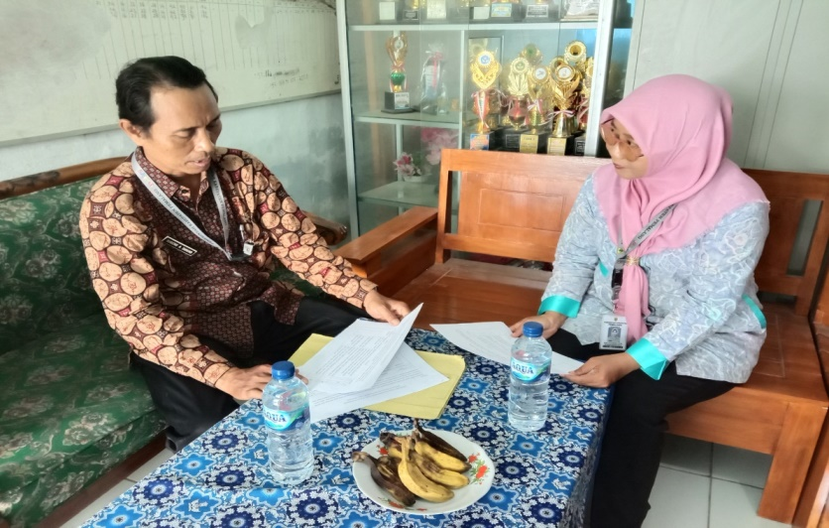

Gambar 21. Wawancara dengan Kepala SDN 03 Serang

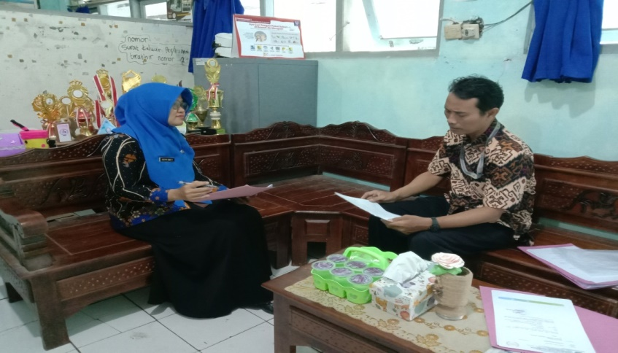

Gambar 22. Wawancara dengan Kepala SDN 01 Panjunan

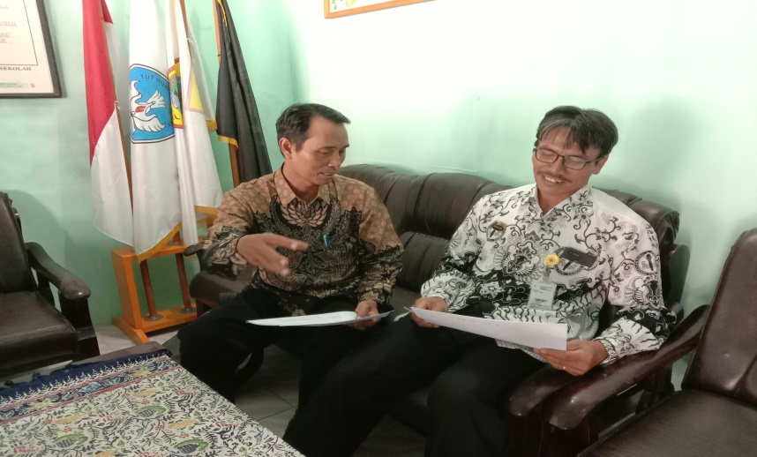

Gambar 23. Wawancara dengan Kepala SDN 01 Kendalsari

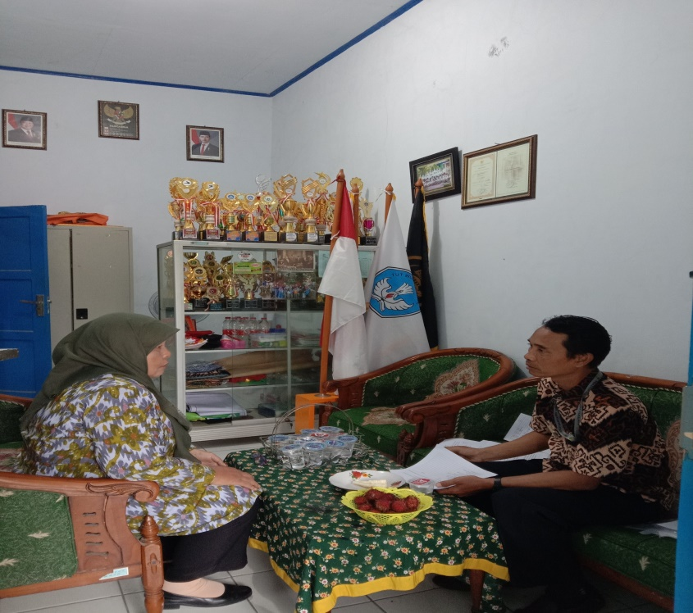

Gambar 24. Dokumentasi Wawancara dengan Kepala SDN 03 Klareyan

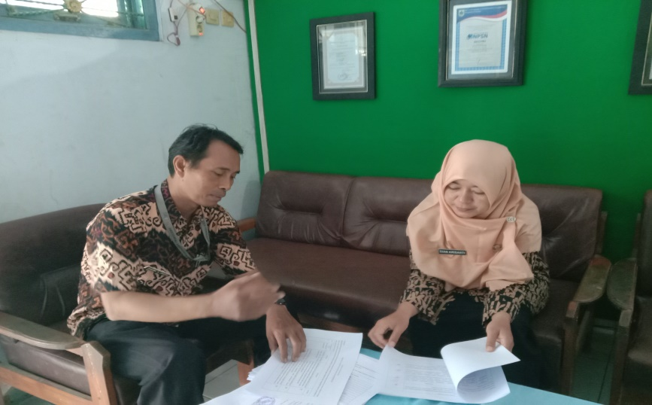

Gambar 25. Dokumentasi Wawancara dengan Kepala SDN 05 Kendalsari

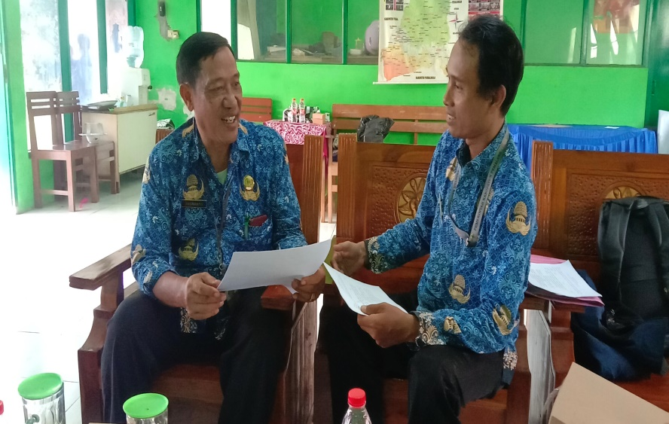

Gambar 26.Dokumentasi Wawancara dengan Kepala SDN 10 Petarukan

Dokumentasi Gambar Lingkungan Belajar yang Mendukung

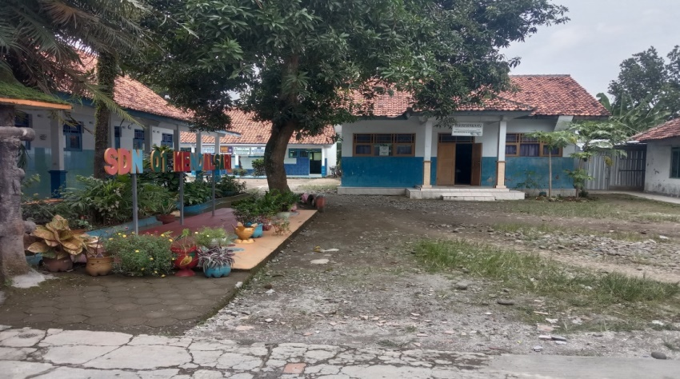

Gambar 27. Dokumentasi Lingkungan Belajar yang Mendukung

di SDN 01 Kendalsari

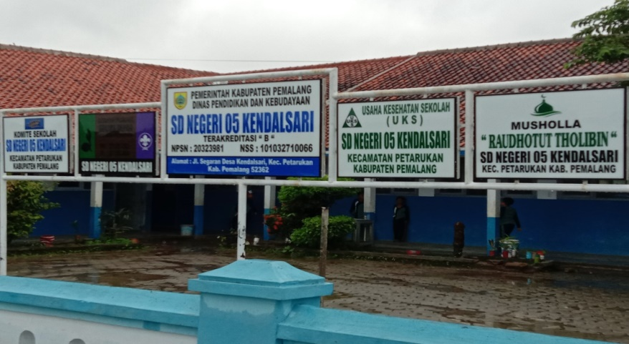

Gambar 27. Dokumentasi Lingkungan Belajar yang Mendukung

di SDN 05 Kendalsari

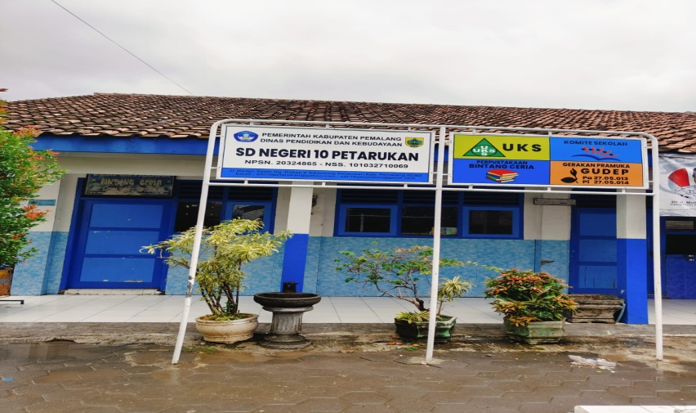

Gambar 27. Dokumentasi Lingkungan Belajar yang Mendukung

di SDN 10 Petarukan

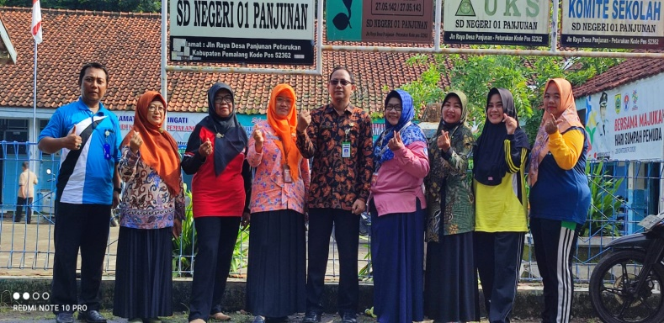

Gambar 28. Dokumentasi Lingkungan Belajar yang Mendukung

di SDN 01 Panjunan

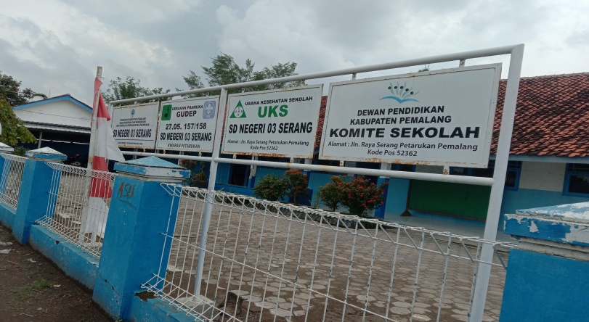

Gambar 29. Dokumentasi Lingkungan Belajar yang Mendukung

di SDN 03 Serang

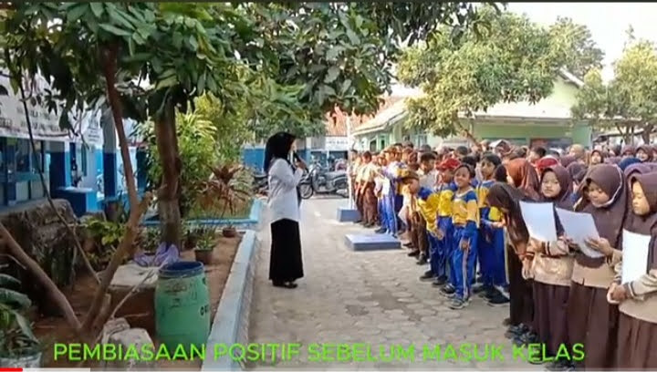

Gambar 30. Dokumentasi Lingkungan Belajar yang Mendukung

di SDN 03 Klareyan

Gambar Dokumentasi Pemanfaatan Sarana Prasarana Sekolah

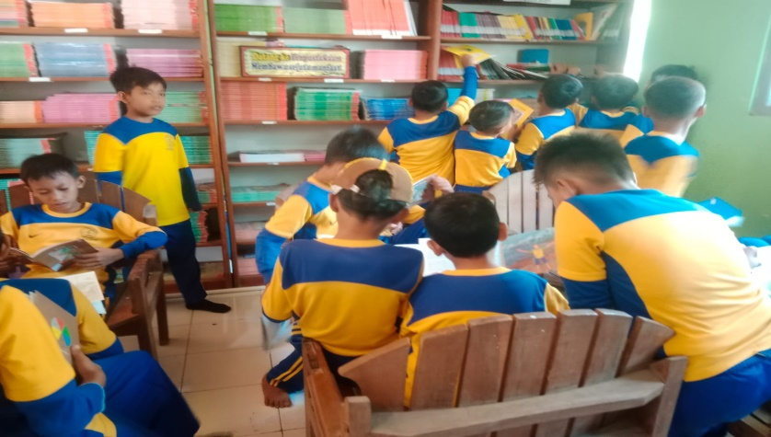

Gambar 31. Pemanfatan Perpustakaan

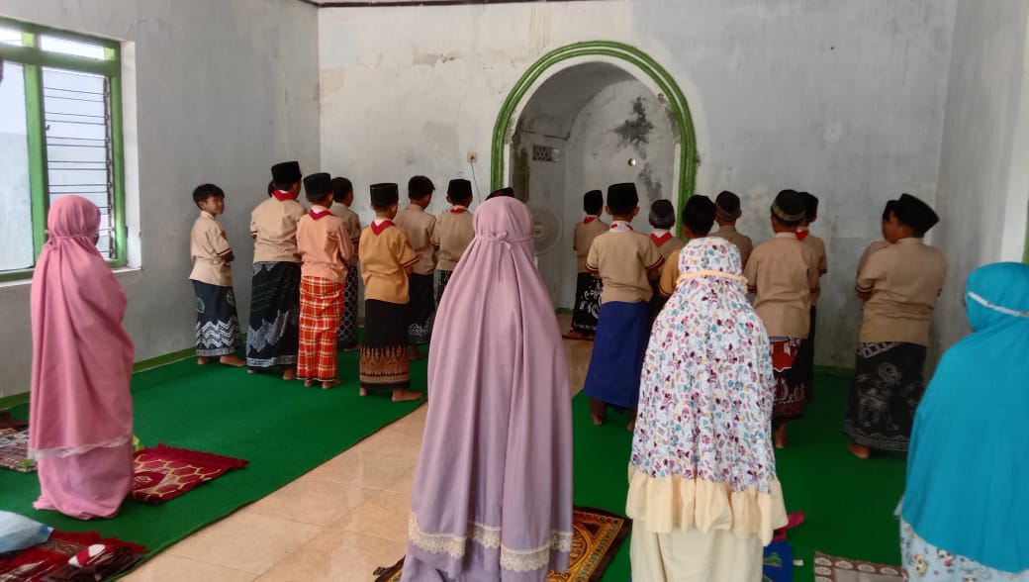

Gambar 32. Pemanfatan Musholla

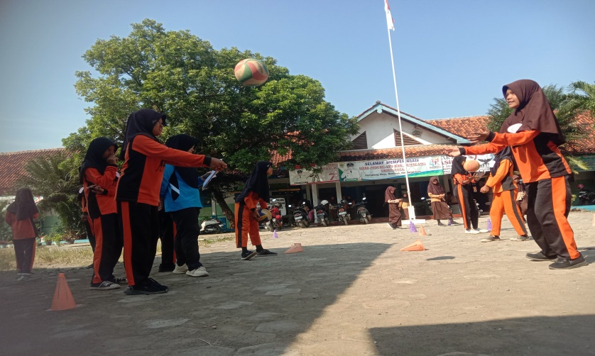

Gambar 33. Pemanfatan Lapangan Olahraga

Dokumentasi Pengetahuan Pendidik yang Memadai

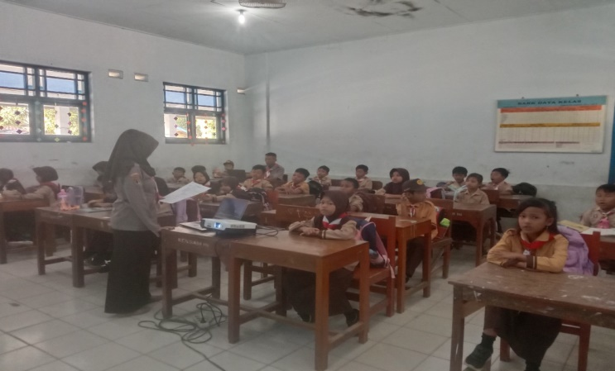

Gambar 34. Suasana Pembelajaran di kelas

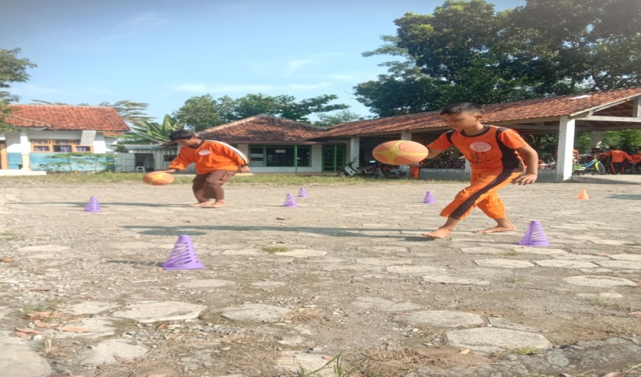

Gambar 35. Suasana Pembelajaran di lapangan ( di luar kelas)

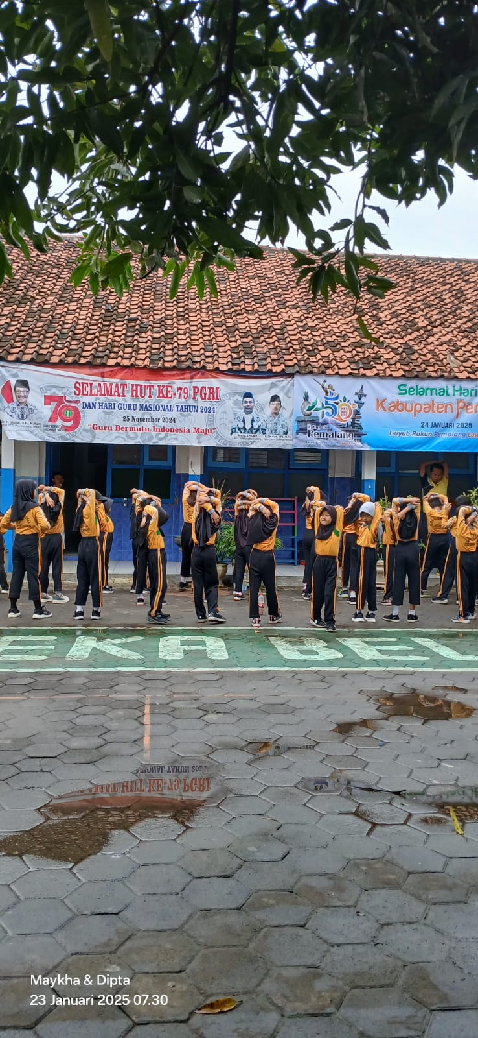

Gambar 36. Suasana Senam di Lapangan Olahraga